Disciplina: Biologie
Clasa: X-a
Sesiunea de vară
ITEM nr. 1

1. Conținutul itemului | Formulează definiția corectă a termenului „Sistematică”, ordonând logic cuvintele de mai jos și eliminând singurul termen care nu aparține acestei definiții.  Cuvinte: biologiei / se / clasificarea / o / rudenie / de / legăturilor / ramură / pe / și / istoria / baza / cu / denumirilor / atribuirea / este / care / ocupă /  organismelor / științifice.  Definiția:  Cuvântul eliminat:
2. Răspuns corect / Soluție | Sistematica este o ramură a biologiei care se ocupă cu clasificarea  organismelor pe baza legăturilor de rudenie și atribuirea denumirilor științifice.a  Cuvântul eliminat: istoria
3. Criterii de acordare a punctajului | Răspunsul lipseşte – L;  Răspuns incorect – 0 puncte;  Pentru definiţia formulată corect – 2 puncte; Pentru definiţia incompletă – 1 punct; Pentru cuvântul eliminat- 1 punct;
4. Punctaj total | 3 puncte
5. Tipul itemului | Item cu răspuns scurt
6. Competența specifică (cod + | CS1- Utilizarea limbajului ştiinţific biologic referitor la structuri, procese, fenomene, legi, concepte în diverse contexte de comunicare..

formulare)
7. Unitatea de conținut | Sistematica organismelor la nivel de regn, filum/ încrengătură și clasă
8. Domeniul taxonomic | Cunoaștere și înțelegere
ITEM nr. 02

1.Conținutul itemului | Determină secvența corectă a unităților taxonomice în ierarhia sistematicii vegetale, de la unitatea taxonomică superioară la cea inferioară.  Scrie în spațiul rezervat literele corespunzătoare ordinii identificate de tine.  - Specie (Rosa canina)  - Regn (Plantae)  - Familie (Rosaceae)  - Filumul (Magnoliophyta)  - Gen (Rosa)  - Clasă (Magnoliopsida)  - Ordin (Rosales)
2. Răspuns corect / Soluție | B → D → F → G → C → E → A
3. Criterii de acordare a punctajului | Răspunsul lipseşte – L;  Răspuns incorect – 0 puncte;  Pentru fiecare casetă completată corect – câte 1 punct;
4. Punctaj total | 6 puncte
5. Tipul itemului | Item cu tip alegere multiplă

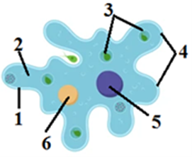
6. Competența specifică (cod + formulare) | CS1- Utilizarea limbajului ştiinţific biologic referitor la structuri, procese, fenomene, legi, concepte în diverse contexte de comunicare.
7. Unitatea de conținut | Sistematica organismelor la nivel de regn, filum/ încrengătură și clasă
8. Domeniul taxonomic | Cunoaștere și înțelegere

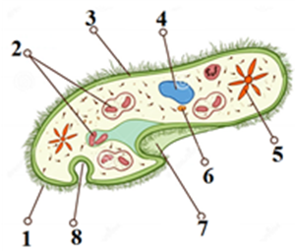
ITEM nr. 03
A | Identifică, din imaginea A, trei structuri, la alegere, dintre cele indicate prin cifre. [1]
B | Identifică, din imaginea B, trei structuri, la alegere, dintre cele indicate prin cifre. [2]

1. Conținutul itemului | Analizează imaginile de mai jos și realizează sarcinile propuse:  - Recunoaște organismele reprezentate în imaginile A și B și scrie denumirea acestora în spațiul rezervat.  - Explică modul în care organismul B capturează hrana, precizând tipul de nutriție și utilizând în răspuns termenul „pseudopod”.

2. Răspuns corect / Soluție | Organismul A:Parameciul; Organismul B: Amiba.  Imaginea A Imaginea B  Cili Membrană citoplasmatică  Vacuola digestivă Citoplasmă  Membrana citoplasmatică Vacuola digestivă Macronucleu Pseudopode  Vacuolă pulsatilă Nucleu Micronucleu Vacuola pulsatilă Orificiul bucal  Citoproct  b) Organismul B (Amiba) emite prelungiri citoplasmatice numite pseudopode care înconjoară și înglobează particula de hrană. Tipul de nutriție heterotrofă (prin fagocitoză).
3. Criterii de acordare a punctajului | Răspunsul lipseşte – L;  Răspuns incorect – 0 puncte;  - Pentru fiecare răspuns corect – câte 1 punct;  - Răspuns complet care utilizează corect termenul „pseudopod”, explică modul de capturare (înglobare/înconjurare) și precizează tipul de nutriție (heterotrofă).- câte 1 un punct pentru fiecare termen inclus corect;
4. Punctaj total | 11 puncte
5. Tipul itemului | Item de completare  Item cu răspuns scurt
6. Competența specifică (cod + formulare) | CS1- Utilizarea limbajului ştiinţific biologic referitor la structuri, procese, fenomene, legi, concepte în diverse contexte de comunicare.
7. Unitatea de conținut | Regnul Protiste: − Încrengături: Rizopode, Flagelate, Ciliate
8. Domeniul taxonomic | Cunoaștere și înțelegere

ITEM nr. 04

- Conținutul itemului | Subliniază din fiecare serie îmbinările de cuvinte care caracterizează fungii:  - sunt organisme procariote – eucariote  - corpul vegetativ este un tal cu rizoizi – un miceliu cu hife – un corm  - pot avea nutriţie: saprofită - chemotrofă - autotrofă  - peretele celular conţine: celuloză – chitină – mureină  - substanţa de rezervă este: amidonul – glicogenul – uleiuri  - se reproduc: asexuat și sexuat – numai asexuat – numai sexuat
2. Răspuns corect / Soluție | - sunt organisme procariote – eucariote  - corpul vegetativ este un tal cu rizoizi – un miceliu cu hife – un corm  - pot avea nutriţie: saprofită - chemotrofă - autotrofă  - peretele celular conţine: celuloză – chitină – mureină  - substanţa de rezervă este: amidonul – glicogenul – uleiuri  - se reproduc: asexuat și sexuat – numai asexuat – numai sexuat
3. Criterii de acordare a punctajului | Răspunsul lipseşte – L;  Răspuns incorect – 0 puncte;  Pentru fiecare răspuns subliniat corect – câte 1 punct;
4. Punctaj total | 6 puncte
5. Tipul itemului | Item cu tip alegere multiplă
6. Competența specifică (cod + formulare) | CS1- Utilizarea limbajului ştiinţific biologic referitor la structuri, procese, fenomene, legi, concepte în diverse contexte de comunicare.
7. Unitatea de conținut | Regnul Ciuperci (Fungi): −Filumuri: Zigomicete, Ascomicete, Bazidiomicete
8. Domeniul taxonomic | Cunoaștere și înțelegere

ITEM nr. 05
Coloana A | Coloana B
Alge verzi (Chlorophyta) | 1. Conțin pigmentul numit ficoeritrină; depozitează amidonul de floridee.
Alge brune (Phaeophyta) | 2. Talul atinge lungimi de 30-50 m; conțin fucoxantină și depozitează laminarină.
Alge roșii (Rhodophyta) | 3. Substanța de rezervă este amidonul; peretele celular conține celuloză și pectină.
 | 4. Corpul este protejat de un perete celular din dioxid de siliciu format din două valve.

1. Conținutul itemului | Asociază filumurile algelor din coloana A cu caracteristicile corespunzătoare din coloana B, scriind în spațiul rezervat din coloana A cifrele potrivite. O cifră este în plus!  Indică, mai jos, microelementul extras din algele brune, esențial pentru funcționarea glandei tiroide.
3. Răspuns corect / Soluție | Alge Verzi – 3; Alge brune – 2; Alge roșii – 1  Elementul chimic: Iodul
4. Criterii de acordare a punctajului) | Răspunsul lipseşte – L;  Răspuns incorect – 0 puncte;  - Pentru fiecare cifră indicată corect – câte 1 punct;  - Pentru răspuns corect - 2 punct;
5. Punctaj total | 5 puncte
6. Tipul itemului | Item de tip pereche Item cu răspuns scurt

7. Competența specifică (cod + formulare) | CS1- Utilizarea limbajului ştiinţific biologic referitor la structuri, procese, fenomene, legi, concepte în diverse contexte de comunicare.
8. Unitatea de conținut | Regnul Protiste: − Filumuri: Alge verzi, Alge brune, Alge roșii
9. Domeniu taxonomic | Cunoaștere și înțelegere

ITEM nr. 06

1. Conținutul itemului
Completează tabelul de mai jos, selectând din listă denumirea corespunzătoare fiecărui taxon, pentru a evidenția poziția taxonomică a grâului. [1]
Angiosperme, Monocotiledonate, Plante, Dicotiledonate, Eucariote, Poaceae
Atenție! Unul dintre taxoni este în plus.

Supraregnul |  | 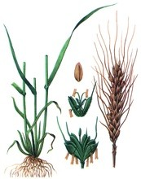
Regnul
Filumul
Clasa
Familia
Specia | Grâul

Completează trăsăturile distinctive ale reprezentanților clasei la care se referă grâul:
Indică trăsăturile distinctive ale reprezentanților clasei Monocotiledonate, din care face parte grâul.

Sistemul radicular | Tipul tulpinii | Tipul frunzei | Nervațiunea frunzei | Tipul florii

Indică o particularitate structurală evolutivă a reproducerii la angiosperme din care face parte și grâul, în comparație cu gimnospermele.

2. Răspuns corect / Soluție | Supraregnul: Eucariote Regnul: Plante Filumul: Angiosperme  Clasa: Monocotiledonate  Familia: Poaceae  (Notă: Dicotiledonate este termenul în plus).  Sistemul radicular: fasciculat  Tipul tulpinii: ierboasă  Tipul frunzei: simplă, sesilă  Nervațiunea frunzei: paralelă sau arcuită  Tipul florii: trimeră, rareori tetra- sau dimeră  Varianta 1: Prezența fructului, care închide și protejează semințele (spre deosebire de gimnosperme care au semințe nude/libere).  Varianta 2: Apariția florii propriu-zise (cu ovar) ca organ complex de reproducere.  Varianta 3: Procesul de dublă fecundație, care asigură formarea țesutului nutritiv (endospermul secundar) pentru embrion.
3. Criterii de acordare a punctajului | Răspunsul lipseşte – L;  Răspuns incorect – 0 puncte;  Pentru fiecare răspuns corect – câte 1 punct; Pentru fiecare răspuns corect – câte 1 punct; Pentru răspuns corect – 2 punct;
4. Punctaj total | 12 puncte
5. Tipul itemului | Item de completare Item de completare  Item cu răspuns scurt
6. Competența specifică (cod + formulare) | CS1- Utilizarea limbajului ştiinţific biologic referitor la structuri, procese, fenomene, legi, concepte în diverse contexte de comunicare.
7. Unitatea de conținut | Regnul Plante: −Gimnosperme, Angiosperme. Clase: Monocotiledonate, Dicotiledonate

8. Domeniul taxonomic | Cunoaștere și înțelegere

ITEM nr. 07

1. Conținutul itemului | Citește afirmațiile de mai jos. Încercuiește litera A pentru afirmațiile adevărate și litera F pentru afirmațiile false. Pentru fiecare afirmație falsă, scrie în spațiul rezervat cuvântul corect, înlocuindu-l pe cel evidențiat.  A F Gametofitul la ferigi este reprezentat prin protal.  A F La ferigi din spori se dezvoltă protonema.  A F Din protoneme se dezvoltă muşchiul propriu-zis.  A F Planta adultă la ferigi se fixează de sol cu ajutorul rizoizilor.  A F Generaţia dominantă la ferigi este gametofitul.  A F În capsula mușchiului se formează gameţi  A F Mușchii sunt lipsiți de vase conducătoare.  A F La mușchi și ferigi, procesul de fecundație are loc în absența apei.

2. Răspuns corect / Soluție | 1. A  2. F  Afirmația corectă: La ferigi din spori se dezvoltă protalul.  3. A  4. F  Afirmația corectă: Planta adultă la ferigi se fixează de sol cu ajutorul rădăcinilor adventive.  5. F  Afirmația corectă: Generaţia dominantă la ferigi este sporofitul.  6. F  Afirmația corectă: În capsula mușchiului se formează spori.  7. A  8. F  Afirmația corectă: La mușchi și ferigi, procesul de fecundație are loc în prezența apei.
3. Criterii de acordare a punctajului | Răspunsul lipseşte – L;  Răspuns incorect – 0 puncte;  Pentru încercuirea variantei A – 2p. x 2 Pentru încercuirea variantei F – 1p.  Pentru notarea variantei corect – 1p.  Varinata corectă trebuie să substituie obligatoriu termenul evidențiat în enunț
4. Punctaj total | 16 puncte
5. Tipul itemului | Item cu alegere duală
6. Competența specifică (cod + formulare) | CS1- Utilizarea limbajului ştiinţific biologic referitor la structuri, procese, fenomene, legi, concepte în diverse contexte de comunicare.
7. Unitatea de conținut | Regnul Plante. Filumuri: Mușchi, Ferigi
8. Domeniu taxonomic | Cunoaștere și înțelegere

ITEM nr. 08
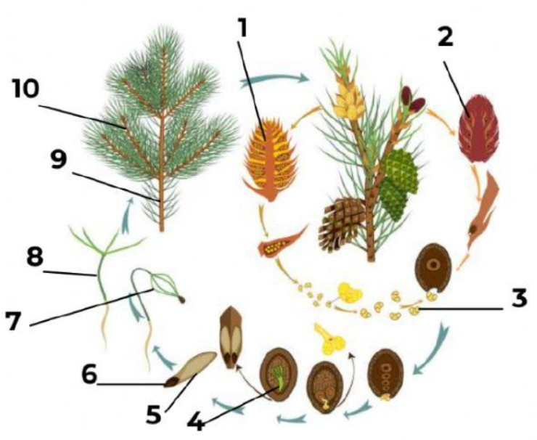

1. Conținutul itemului | Analizează imaginea care reprezintă ciclul vital la pin și rezolvă sarcinile de mai jos: [1]  a) Indică denumirile structurilor  biologice corespunzătoare cifrelor din imagine.  1.  2.  4.  6.  - Citește enunțul și subliniază răspunsul corect.  După prezența și distribuția conurilor, planta reprezentată în imagine este:  monoică dioică  - Explică, într-un enunț, rolul structurii notate cu cifra 5 în răspândirea speciei pe areale  largi.
2. Răspuns corect / Soluție | 1. con masculin  3. grăuncior de polen  4. embrion  6. sămânță  monoică  Aripioara seminței, notată cu cifra 5, favorizează răspândirea prin vânt, ceea ce permite extinderea speciei în teritorii noi, aflate departe de planta-mamă.
3. Criterii de acordare a punctajului | Răspunsul lipseşte – L;  Răspuns incorect – 0 puncte;  a) Pentru fiecare răspuns corect – câte 1 punct;

- Pentru cuvântul subliniat corect - 1 punct;
- Pentru explicație completă– 2 puncte; Pentru explicație incompletă - 1 punct.
4. Punctaj total | 7 puncte
5. Tipul itemului | Item cu răspuns scurt
6. Competența specifică (cod + formulare) | CS1- Utilizarea limbajului ştiinţific biologic referitor la structuri, procese, fenomene, legi, concepte în diverse contexte de comunicare.
7. Unitatea de conținut | Regnul Plante. Filumul Gimnosperme
8. Domeniul taxonomic | Cunoaștere și înțelegere

ITEM nr. 09

1. Conținutul itemului | Stabilește corespondența dintre clasele din coloana A și speciile de plante din coloana B, notând în dreptul fiecărei litere cifrele potrivite.  A B  a. monocotiledonate varză 5. salcâm  b. dicotiledonate vișin 6. porumb  grâu 7. ceapă  trandafir 8. orz
2. Răspuns corect / Soluție | 3, 6, 8, 7.  1, 2, 4, 5.
3. Criterii de acordare a punctajului) | Răspunsul lipseşte – L;  Răspuns incorect – 0 puncte;  Pentru fiecare răspuns corect – câte 1 punct;
4. Punctaj total | 8 puncte
5. Tipul itemului | Item de tip pereche
6. Competența specifică (cod + | CS1- Utilizarea limbajului ştiinţific biologic referitor la structuri, procese, fenomene, legi, concepte în diverse contexte de comunicare.

formulare)
7. Unitatea de conținut | Regnul Plante. Filumul Angiosperme
8. Domeniul taxonomic | Cunoaștere și înțelegere

ITEM nr. 10

- Conținutul itemului | Enumeră câte o adaptare a reptilelor la mediul de viață terestru, pentru fiecare dintre sistemele de organe indicate.  - organe de simț  - sistemul locomotor  - sistemul respirator  Indică o particularitate structurală evolutivă a sistemului circulator la reprezentanții clasei Reptile, în comparație cu cei ai clasei Pești
2. Răspuns corect / Soluție | - Organe de Simț  Auzul: Apare urechea medie (timpan și un osișor) pentru captarea sunetelor în aer.  Mirosul/Gustul: Organul lui Jacobson analizează chimic particulele colectate de limba bifidă.  Vederea: Protecție prin pleoape mobile și membrană nictitantă (împotriva uscării/prafului).  - Sistemul Locomotor  Membrele: Articulate și poziționate pentru a ridica corpul de la sol mai eficient.  Scheletul: Coloană vertebrală cu 5 regiuni; primele două vertebre cervicale asigură mobilitatea capului.  Cutia toracică: Coastele unite cu sternul protejează organele și susțin mușchii respiratori.  - Sistemul Respirator  Structura: Respirație exclusiv pulmonară; plămâni compartimentați (suprafață

mare de schimb).
Mecanica: Apare respirația costală, eliminând dependența de schimbul gazos prin piele.
Particularități Evolutive (Sistemul Circulator)
Apariția septului incomplet în ventricul (separare parțială a sângelui). Evoluția de la inima bicamerală (pești) la cea tricamerală (reptile).
Consolidarea circulației duble (marea și mica circulație).
3. Criterii de acordare a punctajului | Răspunsul lipseşte – L;  Răspuns incorect – 0 puncte;  Pentru fiecare răspuns corect – câte 1 punct;  Pentru o particularitate structurală evolutivă corectă – 2 puncte. Pentru o particularitate structurală evolutivă incompletă -1 punct.
4. Punctaj total | 5 puncte
5. Tipul itemului | Item cu răspuns scurt
6. Competența specifică (cod + formulare) | CS1- Utilizarea limbajului ştiinţific biologic referitor la structuri, procese, fenomene, legi, concepte în diverse contexte de comunicare.
7. Unitatea de conținut | Încrengătura Cordate. Clasa Reptile.
8. Domeniul  taxonomic | Cunoaștere și înțelegere

ITEM nr. 11

1. Conținutul itemului | a) Scrie, sub fiecare imagine, denumirea clasei de vertebrate corespunzătoare tipului de inimă reprezentat.
1. Conținutul itemului |  |  |  |  | 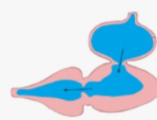 | 

 |  | 1. | 2. | 3. | 4. | 5.
b) Stabilește succesiunea imaginilor, notând cifrele corespunzătoare, de la inima cu 2 camere la inima cu 4 camere în proces evolutiv. [1]
→ → → →
2. Răspuns corect / Soluție | Identificarea claselor de vertebrate în corespundere cu structura inimii:  Amfibieni (Inimă tricamerală: 2 atrii și un ventricul comun, unde sângele se amestecă total).  Mamifere (Inimă tetracamerală: 2 atrii și 2 ventricule complet separate; se observă cârja aortică orientată spre stânga).  Reptile (Inimă tricamerală cu sept incomplet în ventricul: se observă începutul de separare a sângelui).  Pești (Inimă bicamerală: un atriu și un ventricul, dispuse în șir; prin inimă trece doar sânge neoxigenat).  Păsări (Inimă tetracamerală: 2 atrii și 2 ventricule complet separate; se observă cârja aortică orientată spre dreapta).  b) 4 → 1 → 3 → 5 → 2
3. Criterii de acordare a punctajului | Răspunsul lipseşte – L;  Răspuns incorect – 0 puncte;  Pentru indicarea corectă a clasei – câte 1p. Pentru ordonarea corectă a cifrelor - câte 1p
4. Punctaj total | 10 puncte
5. Tipul itemului | Item cu răspuns scurt
6. Competența specifică (cod + formulare) | CS1- Utilizarea limbajului ştiinţific biologic referitor la structuri, procese, fenomene, legi, concepte în diverse contexte de comunicare.
7. Unitatea de conținut | Regnul Animale. Încrengătura Cordate.
8. Domeniul taxonomic | Cunoaștere și înțelegere

ITEM nr. 12

1.Conținutul itemuluii | Analizează imaginea și realizează sarcinile propuse: [1]
1.Conținutul itemuluii |  | Notează poziția taxonomică a animalului reprezentat în imagine: |  |  |  | 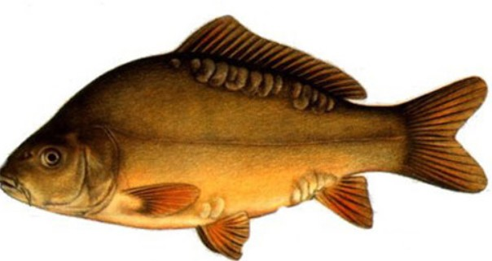
1.Conținutul itemuluii |  | Regnul |  | Încrengătura | Clasa
1.Conținutul itemuluii |  | Enumeră 3 adaptări ale acestui animal la mediul acvatic:
1.Conținutul itemuluii |  |  | C. Precizează o particularitate distinctivă a acestui animal, comparativ cu broasca-de-lac, la nivelul scheletului axial.
1.Conținutul itemuluii |  |  | D. Estimează o consecință a dispariției acestui animal din ecosistem.
2. Răspuns corect / Soluție | Regnul: Animale  Încrengătura: Cordata  Clasa: Pești Osoși

Forma hidrodinamică (fusiformă) Înotătoarele (perechi și neperechi) Vezica înotătoare
Prezența mucusului pe solzi Branhiile
La pești, coloana vertebrală este diferențiată în doar două regiuni (toracala și codală), în timp ce la broasca-de-lac (amfibieni), coloana vertebrală este mai complexă, fiind
formată din patru regiuni (cervicală, toracală, lombo-sacrală și caudală).
Dispariția peștilor ar cauza un dezechilibru major în lanțurile trofice acvatice, ducând la înmulțirea excesivă a zooplanctonului și a lamelibranhiatelor, dar și la înfometarea și scăderea drastică a populațiilor de păsări și mamifere acvatice care se hrănesc cu pești.
3. Ccriterii de acordare a punctajului | Răspunsul lipseşte – L;  Răspuns incorect – 0 puncte;  Pentru indicarea corectă a unităților taxonomice – câte 1p. Pentru indicarea corectă a adaptărilor - câte 1p.  Pentru particularitatea evolutivă – 2p.  Pentru indicarea rolului – 2 p.
4. Punctaj total | 10 puncte
5. Tipul itemului | Item cu răspuns scurt
6. Competența specifică (cod  + formulare) | CS1- Utilizarea limbajului ştiinţific biologic referitor la structuri, procese, fenomene, legi, concepte în diverse contexte de comunicare.
7. Unitatea de conținut | Regnul Animale. Clasa Pești Osoși
8. Domeniul taxonomic | Cunoaștere și înțelegere

ITEM nr. 13
Specia | Dromader  (Camelus  dromedarius) [1] | Agama cu cap de broască  (Phrynocephalus arabicus) [2] | Pinguinul imperial (Aptenodytes forsteri) [3]
Clasa
Structura
de protecție
/ adaptare

1. Conținutul itemului | Interacțiunea viețuitoarelor cu factorii de mediu a determinat apariția unor adaptări care le permit supraviețuirea în condiții concrete de viață.  Completează spațiile libere din tabel, precizând taxonul din care fac parte speciile reprezentate în imagini și structura de protecție/adaptare vizibilă.  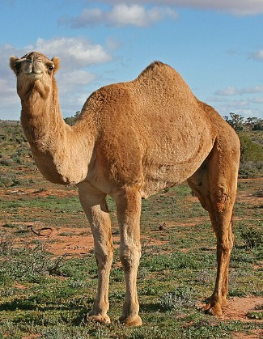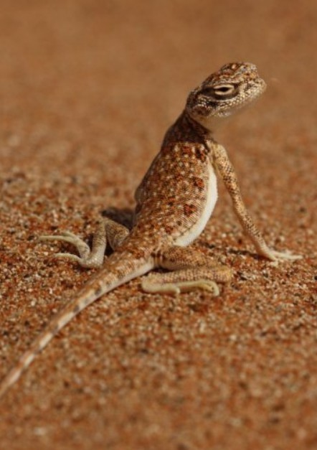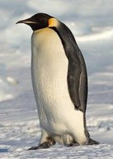
2. Răspuns corect / Soluție | Specia Dromader Agama cu cap de Pinguinul imperial  broască  Clasa Mamifere Reptile Păsări  Structura de Cocoașa (depozit de Solzii cornoși / Penajul  protecție / adaptare grăsime) / Blana Culoarea des/impermeabil / (izolare/reflecția protectoare Stratul de grăsime luminii) (homocromia cu subcutanat  nisipul)

3. Criterii de acordare a punctajului | Răspunsul lipseşte – L;  Răspuns incorect – 0 puncte;  Pentru indicarea corectă a unităților taxonomice – câte 1p.  Pentru indicarea oricărei structuri de protecție sau adaptare vizibile sau specifice speciei, care îi permite supraviețuirea în mediul respectiv - câte 1p.  Notă: Se acceptă orice variantă corectă menționată în tabelul de soluții sau alte adaptări validate științific.
4. Punctaj total | 6 puncte
5. Tipul itemului | Item de completare
6. Competența specifică (cod + formulare) | CS1- Utilizarea limbajului ştiinţific biologic referitor la structuri, procese, fenomene, legi, concepte în diverse contexte de comunicare.
7. Unitatea de conținut | Regnul Animale.
8. DomeniuL taxonomic | Cunoaștere și înțelegere
ITEM nr. 14

1. Conținutul itemului | Asociază clasele din coloana A cu speciile reprezentative din coloana B, scriind în spațiul rezervat cifrele corespunzătoare. O cifră este în plus!
1. Conținutul itemului |  | Coloana A | Coloana B
1. Conținutul itemului |  | Clasa Amfibieni | 1. Șopârla
1. Conținutul itemului |  | Clasa Reptile | 2. Triton cu creastă.
1. Conținutul itemului |  |  | 3. Crocodil
1. Conținutul itemului |  |  | 4. Sifonops
1. Conținutul itemului |  |  | 5. Latimeria

 | Explică de ce amfibienii sunt considerați bioindicatori ai calității mediului acvatic. .
2. Răspuns corect / Soluție | - Stabilirea corespondenței:  Clasa Amfibieni — 2, 4  Clasa Reptile — 1, 3  Explicație distractor: Cifra 6 (Broasca țestoasă de baltă) este în plus, deoarece aceasta este o reptilă, nu un amfibian, deși trăiește în mediul acvatic.  - Termenul solicitat este: Bioindicatori (sau Indicatori biologici).
3. Criterii de acordare a punctajului | Răspunsul lipseşte – L;  Răspuns incorect – 0 puncte;  - Pentru fiecare răspuns corect – câte 1 punct;  - Pentru răspuns corect - 2 punct;
4. Punctaj total | 6 puncte
5. Tipul itemului | Item de tip pereche  Item cu răspuns scurt
6. Competența specifică (cod + formulare) | CS1- Utilizarea limbajului ştiinţific biologic referitor la structuri, procese, fenomene, legi, concepte în diverse contexte de comunicare.
7. Unitatea de conținut | Regnul Animale. Clasa Amfibieni.
8. Domeniu taxonomic | Cunoaștere și înțelegere

ITEM nr. 15

1. Conținutul itemului | Seria de mai jos, reprezintă denumiri de grupe taxonomice, la care se referă melcul-de-livadă:  Moluște, Animale, Eucariote, Artropode, Gasteropode Atenție! Unul dintre taxoni este în plus.  Completează tabelul de mai jos, selectând din listă denumirea corespunzătoare fiecărui taxon, pentru a evidenția poziția taxonomică a melcului de livadă. [1]

 |  | Supraregnul |  |  |  | 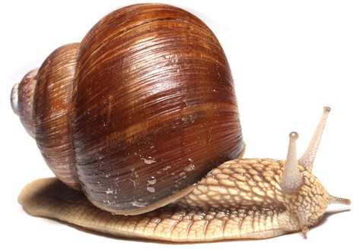
 |  | Regnul
 |  | Încrengătura
 |  | Clasa
 |  | Specia |  | Melcul-de-livadă
b) Subliniază din fiecare serie îmbinările de cuvinte care caracterizează melcul-de-livadă:
а. Respiraţie pulmonară – respiraţie branhială - respiraţie traheală – respiraţie tegumentară
- Sistem circulator deschis – sistem circulator închis – lipsește
- Animal unisexuat – animal hermafrodit
- Sistem nervos difuz – sistem nervos ganglionar – sistem nervos tubular
- Organe de excreţie metanefridii – organul lui Bojanus – tuburi Malpighi
2. Răspuns corect / Soluție | Tabelul taxonomic al melcului de livadă:
2. Răspuns corect / Soluție |  | Taxon | Denumirea
2. Răspuns corect / Soluție |  | Supraregnul | Eucariote
2. Răspuns corect / Soluție |  | Regnul | Animale
2. Răspuns corect / Soluție |  | Încrengătura | Moluște
2. Răspuns corect / Soluție |  | Clasa | Gasteropode
2. Răspuns corect / Soluție |  | Specia | Melcul-de-livadă

b) Îmbinările corecte pentru melcul-de-livadă:
- Respirație pulmonară
- Sistem circulator deschis
- Animal hermafrodit
- Sistem nervos ganglionar
- Organul lui Bojanus (organ de excreție specific moluștelor)
3. Criterii de acordare a punctajului | Răspunsul lipseşte – L;  Răspuns incorect – 0 puncte;  - Pentru taxon inclus corect – câte 1 punct;  - Pentru cuvântul subliniat corect - 1 punct;
4. Punctaj total | 9 puncte
5. Tipul itemului | Item cu răspuns scurt
6. Competența specifică (cod + formulare) | CS1- Utilizarea limbajului ştiinţific biologic referitor la structuri, procese, fenomene, legi, concepte în diverse contexte de comunicare.
7. Unitatea de conținut | Încrengătura Moluște. Clase: Gasteropode.
8. Domeniul taxonomic | Cunoaștere și înțelegere

ITEM nr. 16
Reprezentan t | Forma corpului | Tipul respirației | Tipul sistemului circulator | Organele de  excreție | Tipul sistemului nervos

1. Conținutul itemului | Completează trăsăturile distinctive ale încrengăturii la care se referă râma [1]:  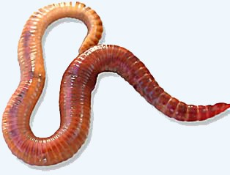  Reprezentanții clasei de animale la care se referă râma, au un rol extrem de important în biosferă și în viața omului.  Notează două aspecte pozitive ale rolului reprezentanților acestei încrengături de animale nevertebrate în natură și / sau în viața omului.

Aspect pozitiv 1:

Aspect pozitiv 2:
2. Răspuns corect / Soluție | 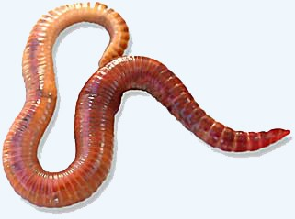  Reprezentan Forma Tipul Tipul Organele de Tipul  t corpului respirației sistemului excreție sistemului  circulator nervos  Cilindric, Tegumentară Închis Metanefridi Ganglionar segmentat i scalariform  b) Două aspecte pozitive ale rolului râmei:  Aspect pozitiv 1: Râma afânează și aerează solul prin mișcările sale, îmbunătățind structura acestuia și favorizând creșterea plantelor — rol esențial în agricultură.  Aspect pozitiv 2: Râma descompune materia organică moartă (frunze, resturi vegetale), contribuind la formarea humusului și la creșterea fertilității solului în ecosisteme naturale.
3. Criterii de acordare a punctajului | Răspunsul lipseşte – L;  Răspuns incorect – 0 puncte;  Pentru fiecare răspuns corect indicat în tabel – câte 1 punct; Pentru fiecare aspect pozitiv corect – câte 2 punct;
4. Punctaj total | 9 puncte
5. Tipul itemului | Item de completare Item cu răspuns scurt
6. Competența specifică (cod + formulare) | CS1- Utilizarea limbajului ştiinţific biologic referitor la structuri, procese, fenomene, legi, concepte în diverse contexte de comunicare.

7. Unitatea de conținut | Încrengătura Viermi inelați. Clasa Oligochete
8. Domeniul taxonomic | Cunoaștere și înțelegere
ITEM nr. 17

1. Conținutul enunțului | Analizează imaginea care reprezintă secțiune transversală prin corpul hidrei și rezolvă sarcinile de mai jos:
1. Conținutul enunțului |  | 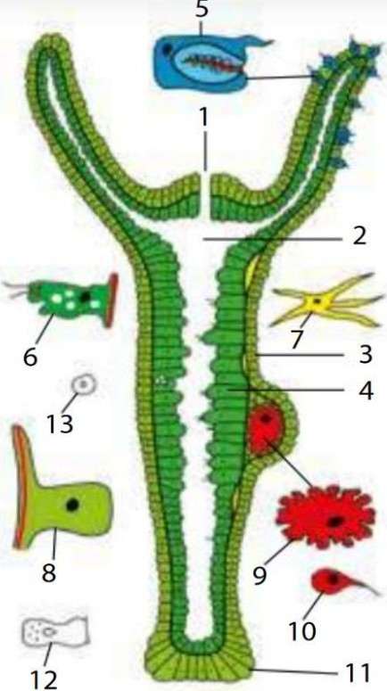 | a) Completează spațiile libere din tabelul de mai jos, identificând denumirile structurilor marcate cu cifre sau precizând rolul biologic al celulelor indicate. [1]
1. Conținutul enunțului |  |  |  | Cifra | Denumirea structurii | Rolul
 |  |  |  | 5 |  | Apărare și capturarea prăzii prin injectarea toxinelor.
Celulă
nervoasă
 |  |  |  | 8 |  | Asigură mișcarea și protecția
Celulă
digestivă

Un experiment demonstrează că, dacă hidra este secționată în mai multe fragmente, fiecare fragment poate genera un organism complet.
b) Identifică pe schemă cifra și denumirea celulei responsabile de această capacitate
uimitoare de regenerare, apoi explică proprietatea biologică ce îi permite acest proces.
Celula , Cifra
Explicație
2. Răspuns corect / Soluție | Cifra Denumirea structurii Rolul  5 Celulă urzicătoare Apărare și capturarea prăzii prin injectarea (Cnidoblast) toxinelor.  7 Celulă nervoasă Recepționează stimulii și transmite impulsul  nervos prin rețeaua difuză, coordonând mișcările corpului.  8 Celulă Asigură mișcarea și protecția epitelio-musculară  6 Celula digestivă Asigură mișcarea apei în cavitatea gastrală  (prin flageli) și realizează digestia intracelulară (prin fagocitoză).  Identificare: Celula responsabilă este celula interstițială (marcată cu cifra 13).  Explicație: Aceasta este o celulă totipotentă (celulă-stem nediferențiată) care se divide intens și se poate specializa în orice alt tip de celulă, asigurând astfel regenerarea  completă a organismului din fragmente.
3. Criterii de acordare a punctajului | Răspunsul lipseşte – L;  Răspuns incorect – 0 puncte;  a) Pentru identificarea structurii corect – câte 1 punct;

Pentru precizarea rolului structurii– câte 1 punct;
b) Pentru indicarea cifrei corect – 1 punct; Pentru denumirea celulei corect - 1 punct; Pentru explicația completă- 2 punct; Pentru explicația incompletă- 1 punct;
4. Punctaj total | 10 puncte
5. Tipul itemului | Item cu răspuns scurt
6. Competența specifică (cod + formulare) | CS1- Utilizarea limbajului ştiinţific biologic referitor la structuri, procese, fenomene, legi, concepte în diverse contexte de comunicare.
7. Unitatea de conținut | Încrengătura Celenterate. Clase: Hidrozoare, Antozoare Scifozoare.
8. Domeniul taxonomic | Cunoaștere și înțelegere

ITEM nr. 18

1. Conținutul itemului | Analizează imaginea care reprezintă ciclul de viață al fluturelui [1] și rezolvă sarcinile de mai jos:
1. Conținutul itemului |  | - Scrie denumirea concretă a tipului de dezvoltare a animalelor reprezentat în  imagine.  - Numește stadiile de dezvoltare a fluturelui, corespunzătoare cifrelor din imagine.  1.  2.  3.  4. | 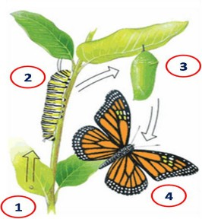

c) Explică legătura dintre activitatea insectelor și viața omului, completând afirmațiile de mai jos:
Dacă insectele polenizatoare (precum albinele) ar dispărea, atunci producția de fructe și legume a omului ar fi afectată deoarece
.
Insectele sunt considerate „sanitari ai naturii” pentru că ajută la descompunerea resturilor organice, ceea ce este util omului prin
.
Unele insecte sunt considerate dăunătoare pentru om în contextul agricol deoarece .
2. Răspuns corect  / Soluție | - Metamorfoză completă (dezvoltare indirectă completă).  - 1. Ou  - Larvă  - Pupă .  - Adult  - 1. Dacă insectele polenizatoare (precum albinele) ar dispărea, atunci producția de fructe și legume a omului ar fi afectată deoarece procesul de polenizare a plantelor nu s-ar mai realiza, ceea ce ar împiedica formarea fructelor și a semințelor, ducând la scăderea drastică a randamentului agricol și la insecuritate alimentară.  2. Insectele sunt considerate „sanitari ai naturii” pentru că ajută la descompunerea resturilor organice, ceea ce este util omului prin reciclarea nutrienților în sol,  menținerea fertilității acestuia și prevenirea acumulării deșeurilor biologice care ar putea favoriza răspândirea bolilor.  3. Unele insecte sunt considerate dăunătoare pentru om în context agricol deoarece pot distruge culturile vegetale prin consumarea masei foliare, a tulpinilor sau a rădăcinilor, acționând adesea și ca vectori (transmițători) pentru diverse virusuri și boli ale plantelor.
3. Criterii de acordare a punctajului | Răspunsul lipseşte – L;  Răspuns incorect – 0 puncte;  - Pentru denumirea completă. – 1 punct;  - Pentru fiecare stadiu corect identificat.– câte 1 punct;

- 1. Pentru menționarea lipsei fructelor- 1 p.
Pentru argumentul biologic (fecundație/polenizare)- 1 punct;
  - Pentru reciclarea nutrienților- 1 p;
Pentru beneficiul direct (sol fertil/igienă)-1 punct;
  - Pentru m enționarea distrugerii directe a culturilor sau a calității acestora -1 punct;
4. Punctaj total | 10 puncte
5. Tipul itemului | Item cu răspuns scurt
6. Competența specifică (cod + formulare) | CS1- Utilizarea limbajului ştiinţific biologic referitor la structuri, procese, fenomene, legi, concepte în diverse contexte de comunicare.
7. Unitatea de conținut | Încrengătura Artropode. Clasa Insecte.
8. Domeniul taxonomic | Cunoaștere și înțelegere
ITEM nr. 19

1. Enunțul sarcinii | În spațiul rezervat pentru răspuns, definește noțiunea de virus, utilizând limbajul științific corect, apoi scrie un exemplu de virus.  Exemplu de virus:
2. Tipul itemului | Item cu răspuns scurt
3. Răspuns corect / Soluție | Virusul reprezintă o formă acelulară de viață, alcătuită din material genetic, ADN sau ARN, învelit într-o capsidă proteică; acesta nu manifestă proprietăți caracteristice viului în afara celulei, deoarece se comportă ca o substanță chimică, însă se multiplică doar în interiorul celulelor vii, modificând informația genetică a celulei gazdă și manifestând parazitism intracelular obligatoriu.  Exemplu de virus: bacteriofag.  Notă: Pot fi acceptate și alte formulări corecte ale noțiunii, precum și alte exemple de virus.

4. Barem (criterii de acordare a punctajului) | Răspunsul lipseşte – L;  Răspuns incorect – 0 puncte;  Pentru definiţia completă formulată corect – 2 puncte; Pentru definiţia incompletă – 1 punct;  Pentru exemplul propus- 1 punct;
5. Punctaj total | 3 puncte
6. Competența specifică (cod  + formulare) | CS1- Utilizarea limbajului ştiinţific biologic referitor la structuri, procese, fenomene, legi, concepte în diverse contexte de comunicare.
7. Unitatea de conținut | Sistematica organismelor la nivel de regn, filum/ încrengătură și clasă
8. Domeniu taxonomic | Cunoaștere și înțelegere

ITEM nr. 20

1. Enunțul sarcinii | În spațiul rezervat pentru răspuns, denumește procesul biologic descris și indică specia de algă la care se întâlnește:  Celulele din două filamente vecine, dispuse paralel, intră în contact; membrana dintre ele se dizolvă, iar conținutul celular se contopește, formând un zigot  într-unul dintre filamente. Zigotul rămâne în stare latentă și, ulterior, dă naștere unor noi indivizi; prin acest proces nu crește numărul de indivizi, ci se  reînnoiește informația ereditară.  Denumirea procesului:  Specia de algă:  Anotimpul în care zigotul iese din starea latentă:
2. Tipul itemului | Item cu răspuns scurt
3. Răspuns corect / Soluție | Denumirea procesului: conjugare Specia de algă: spirogira  Anotimpul în care zigotul iese din starea latentă: primăvara
4. Barem (criterii de acordare a punctajului) | Răspunsul lipseşte – L;  Răspuns incorect – 0 puncte;  Pentru scrierea corectă a răspunsului – 1 punct.
5. Punctaj total | 3 puncte

6. Competența specifică (cod  + formulare) | CS1- Utilizarea limbajului ştiinţific biologic referitor la structuri, procese, fenomene, legi, concepte în diverse contexte de comunicare..
7. Unitatea de conținut | Regnul Protiste: − Filum: Alge verzi.
8. Domeniu taxonomic | Cunoaștere și înțelegere

ITEM nr. 21

1. Enunțul sarcinii | Citește afirmația despre algele roșii, apoi explică, în spațiul rezervat pentru răspuns, particularitatea structurii interne care le permite să viețuiască la adâncimi de 200–300 m.  Un elev afirmă că algele roșii se întâlnesc la adâncimi mai mari decât algele verzi și brune, însă nu poate explica această distribuție.  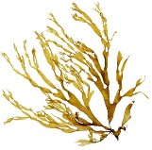  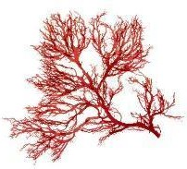  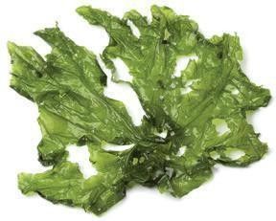  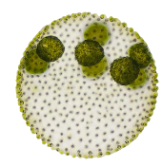  Identifică și bifează specia de algă care posedă proprietatea explicată:  Ptilota[1] Palmaria[2] Ulva[3] Volvox[4]
2. Tipul itemului | Item cu răspuns scurt
3. Răspuns corect / Soluție | Algele roșii pot viețui la adâncimi de 200–300 m deoarece conțin pigmentul ficoeritrină, aflat în cromatofori, care au proprietatea de a absorbi eficient lumina albastră, ceea ce le permite să populeze apele mai adânci și să realizeze fotosinteza în astfel de condiții.  Specia de algă roșie identificată și bifată: Palmaria.

4. Barem (criterii de  acordare a punctajului) | Răspunsul lipseşte – L;  Răspuns incorect – 0 puncte;  Pentru scrierea completă a explicației – 2 puncte; Pentru scrierea explicației incomplete – 1 punct; Pentru bifarea corectă a speciei de algă roșie- 1 punct;
5. Punctaj total | 3 puncte
6. Competența specifică (cod + formulare) | CS1- Utilizarea limbajului ştiinţific biologic referitor la structuri, procese, fenomene, legi, concepte în diverse contexte de comunicare..
7. Unitatea de conținut | Regnul Protiste: − Filumuri: Alge verzi, Alge brune, Alge roșii.
8. Domeniu taxonomic | Cunoaștere și înțelegere

ITEM nr. 22

1. Enunțul sarcinii | Completează spațiile libere din textul de mai jos, utilizând termenii propuși, astfel încât să obții un enunț științific corect despre licheni. Fiecare termen se utilizează o singură dată; termenul intrus se scrie în spațiul rezervat.  Termeni: simbioză; ciupercă; algă; cianobacterie; fotosinteză; săruri minerale; rizine; substrat; indicatori ai poluării; acizi lichenici; clorofilă.  Lichenii reprezintă o formă de între o și o  sau o . În această asociere, ciuperca are rolul de a absorbi apa și din mediul înconjurător. Alga sau cianobacteria realizează procesul de , deoarece produce substanțe organice necesare ambelor componente. Fixarea lichenului de este realizată de structuri specializate numite . Lichenii pot trăi în condiții dificile, deoarece această asociere permite adaptarea lor la medii diferite de viață. Totuși, aceștia sunt sensibili la poluanți, deoarece își obțin substanțele necesare direct din atmosferă. Din această cauză, lichenii sunt întrebuințați ca . În același timp, ei contribuie la formarea solului, deoarece produc care dezagregă rocile.  Termenul intrus:
2. Tipul itemului | Item cu răspuns scurt

3. Răspuns corect / Soluție | Lichenii reprezintă o formă de simbioză între o ciupercă și o algă sau o  cianobacterie. În această asociere, ciuperca are rolul de a absorbi apa și sărurile minerale din mediul înconjurător. Alga sau cianobacteria realizează procesul de fotosinteză, deoarece produce substanțe organice necesare ambelor componente. Fixarea lichenului de substrat este realizată de structuri specializate numite rizine.  Lichenii pot trăi în condiții dificile, deoarece această asociere permite adaptarea lor la medii diferite de viață. Totuși, aceștia sunt sensibili la poluanți, deoarece își obțin substanțele necesare direct din atmosferă. Din această cauză, lichenii sunt  întrebuințați ca indicatori ai poluării. În același timp, ei contribuie la formarea solului, deoarece produc acizi lichenici care dezagregă rocile.  Termenul intrus: clorofilă
4. Barem (criterii de acordare a punctajului) | Răspunsul lipseşte – L;  Răspuns incorect – 0 puncte;  Pentru scrierea corectă în propoziție a termenului propus – câte un punct; Pentru scrierea corectă a termenului intrus -1 punct.
5. Punctaj total | 11 puncte
6. Competența specifică (cod + formulare) | CS1- Utilizarea limbajului ştiinţific biologic referitor la structuri, procese, fenomene, legi, concepte în diverse contexte de comunicare..
7. Unitatea de conținut | Regnul Ciuperci (Fungi): Încrengătura Licheni
8. Domeniu taxonomic | Cunoaștere și înțelegere

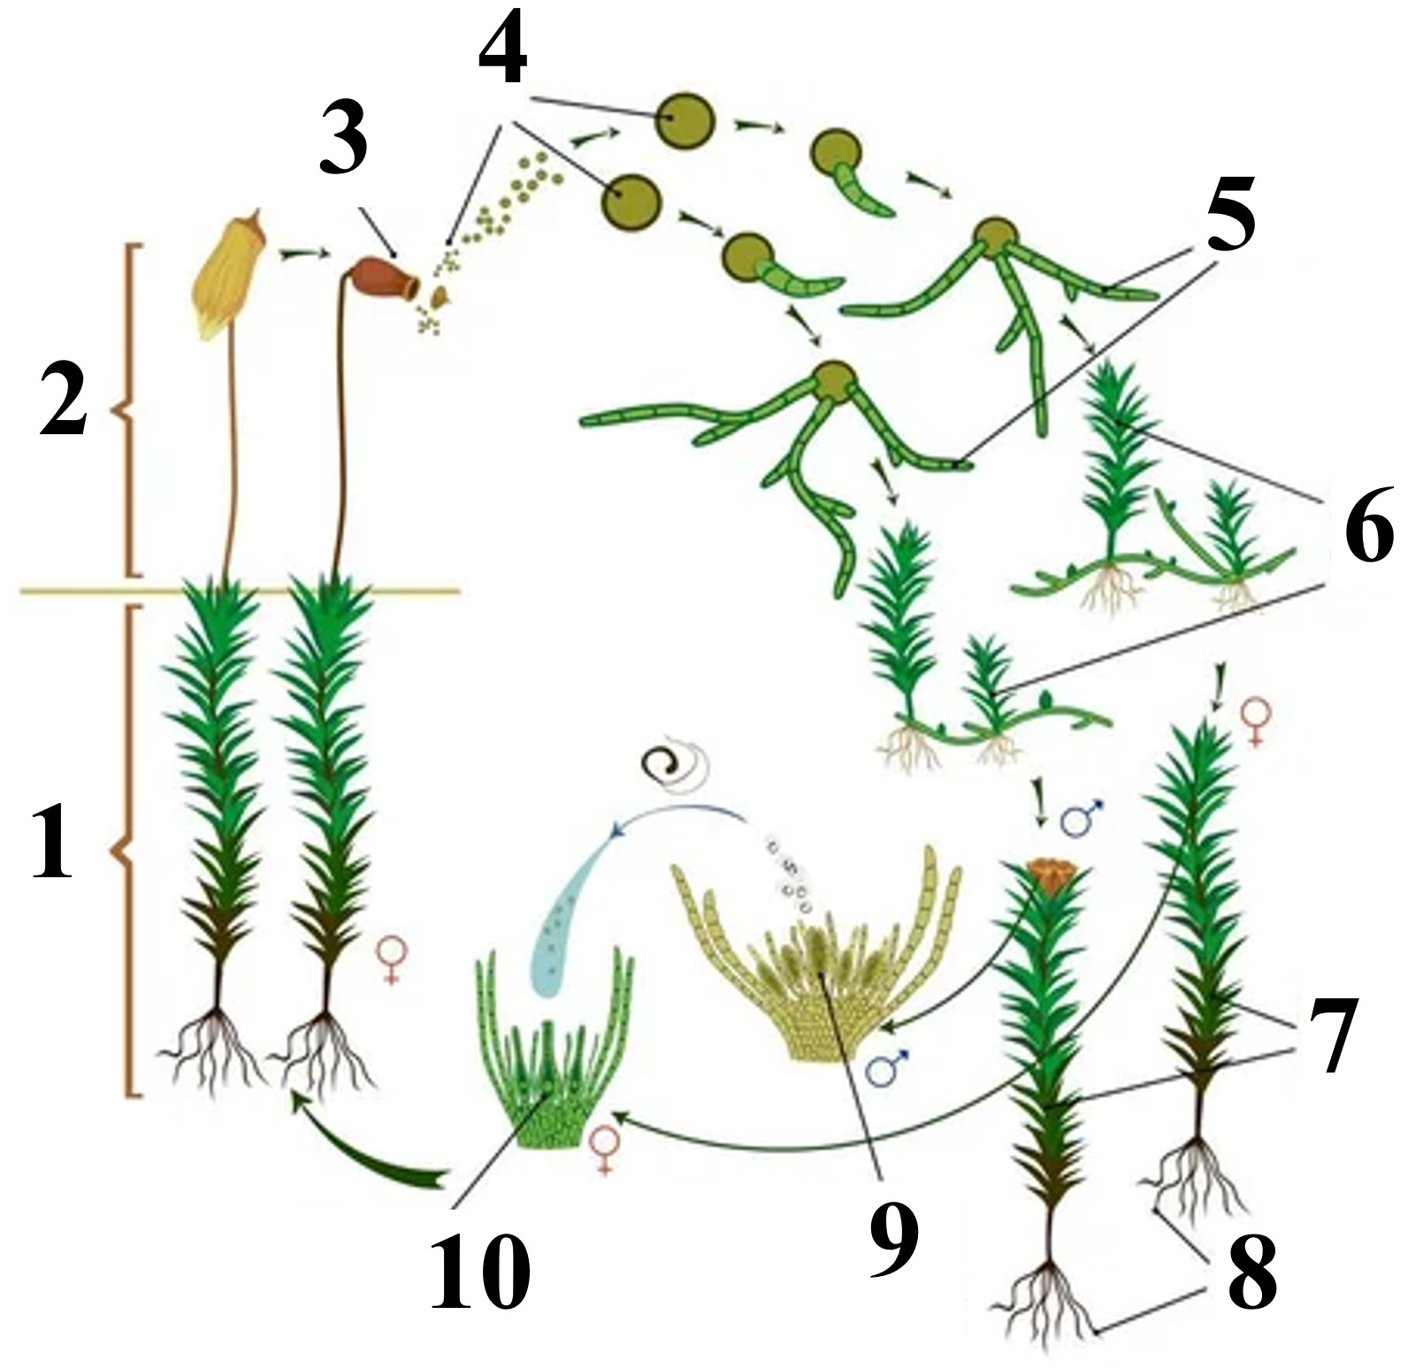
ITEM nr. 23

1. Enunțul sarcinii | Examinează cu atenție imaginea și realizează sarcinile propuse în baza procesului redat la mușchi. [1]  - Identifică din imagine 5 etape numerotate (la discreție) ale ciclului de viață și scrie în spațiile rezervate denumirea corectă a fiecărei structuri reprezentate.  - Formulează câte o concluzie, în baza imaginii, referitor la situațiile indicate :  - Succesiunea fazei haploide și diploide în ciclul de viață al mușchilor.  - Modul de înmulțire al mușchilor.

2. Tipul itemului | Item structurat
3. Răspuns corect / Soluție | A. Identificarea etapelor (structuri numerotate)  - – Gametofit matur (planta de mușchi, fază haploidă)  - – Sporofit (format din capsulă și pedicel, fază diploidă)  - – Capsulă sporiferă (sporangiu)  - – Spori (rezultați prin meioză)  - – Protonemă  - – Gametofit tânăr (în dezvoltare din protonemă)  - – Gametofit matur (planta masculină sau feminină)  - – Rizoizi (structuri de fixare pe substrat)  - – Anteridii (organe reproducătoare masculine, produc spermatozoizi)  - – Arhegon (organ reproducător feminin, conține oosfera)  B. Concluzii  - Succesiunea fazei haploide și diploide în ciclul de viață al mușchilor  În ciclul de viață al mușchilor are loc alternanța dintre faza haploidă și faza diploidă; gametofitul reprezintă faza haploidă dominantă, deoarece produce gamete, iar sporofitul reprezintă faza diploidă, care se dezvoltă pe gametofit și produce spori prin meioză.  - Modul de înmulțire al mușchilor  Mușchii se înmulțesc atât sexuat, cât și asexuat; înmulțirea sexuată are loc prin fecundație, în prezența apei, între gametul masculin și cel feminin, formând zigotul, iar înmulțirea asexuată se realizează prin spori, care germinează și dau naștere protonemei.  Notă: Pot fi acceptate și alte formulări corecte cu privire la succesiunea fazei haploide și diploide în ciclul de viață al mușchilor și la modul de înmulțire al mușchilor

4. Barem (criterii de  acordare a punctajului) | Răspunsul lipseşte – L;  Răspuns incorect – 0 puncte;  Pentru scrierea corectă a unei etape indicate cu cifre – câte 1 punct; Pentru scrierea corectă a 5 etape indicate cu cifre - 5 puncte; Pentru scrierea corectă a unei concluzii - 2 punct;  Pentru scrierea parțială a unei concluzii – 1 punct;  Pentru scrierea corectă ale ambelor concluzii - 4 p.
5. Punctaj total | 9 puncte
6. Competența specifică (cod + formulare) | CS1- Utilizarea limbajului științific biologic referitor la structuri, procese, fenomene, legi, concepte în diverse contexte de comunicare..
7. Unitatea de conținut | Regnul Plante: Filum Muşchi (Bryophita)
8. Domeniu taxonomic | Cunoaștere și înțelegere

ITEM nr. 24

1. Enunțul sarcinii | Examinează cu atenție imaginea care redă ciclul de viață la ferigi și realizează sarcinile propuse.[1]  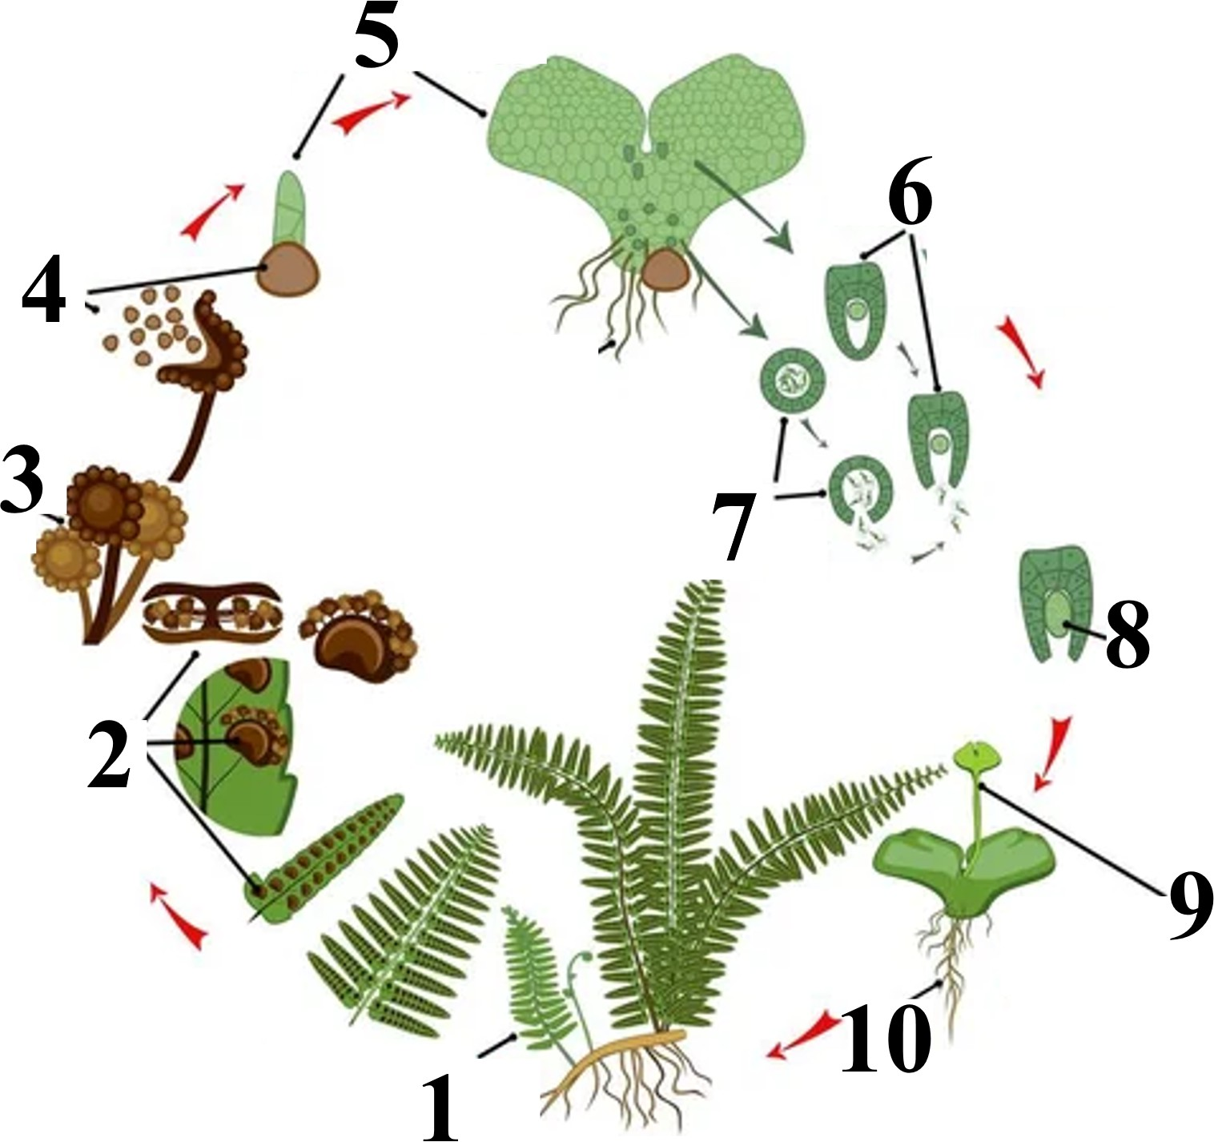  A. Scrie denumirea corectă la 3 structuri din imagine (la discreție) și precizează câte o caracteristică sau o funcție a fiecăreia în ciclul de viață al ferigilor.  Nr. și Caracteristici/Funcții denumirea  structurii

B. Formulează câte o concluzie, în baza imaginii, referitor la situațiile indicate: 1 Explică rolul protalului în ciclul de viață al ferigilor.

2. Indică două funcții ale sporilor în ciclul de viață al ferigilor.
2. Tipul itemului | Item structurat
3. Răspuns corect / Soluție | A. Identificarea etapelor (structuri numerotate) și caracteristicilor/funcțiilor corespunzătoare:
3. Răspuns corect / Soluție |  | Nr. struct urii | Denumire | Caracteristici / Funcții
3. Răspuns corect / Soluție |  | 1 | Sporofit matur (ferigă) | Reprezintă planta adultă, diploidă, care produce spori în sporangii.
3. Răspuns corect / Soluție |  | 2 | Frunză fertilă (cu sori) | Dezvoltă sori pe fața inferioară (dorsală), unde se formează sporangi.
3. Răspuns corect / Soluție |  | 3 | Sporangii (grupați în sori) | Structuri în care se formează sporii prin meioză.

 |  | 4 | Spori | Celule haploide care asigură înmulțirea și răspândirea speciei.
 |  | 5 | Germinarea sporului | Sporul germinează și dă naștere protalului.
 |  | 6 | Protal (gametofit) | Structură haploidă, realizează procesul de fotosinteză, pe care se formează organele de reproducere ale ferigii.
 |  | 7 | Organe reproducătoare (anteridii și arhegon) | Produc gamete: spermatozoizi și oosferă.
 |  | 8 | Fecundația | Contopirea gametului masculin cu cel feminin, în urma căreia se formează zigotul.
 |  | 9 | Zigot / embrion | Se dezvoltă pe protal și dă naștere unei noi plante noi (sporofit tânăr).
 |  | 10 | Sporofit tânăr | Se dezvoltă din zigot și devine planta adultă.
B. În baza informațiilor deduse din imagine, răspunde la situațiile prezentate:
- Rolul protalului în ciclul de viață al ferigilor
Protalul reprezintă faza haploidă a ciclului de viață al ferigilor, deoarece pe acesta se formează organele reproducătoare care produc gamete; prin urmare, asigură realizarea fecundației și inițierea noii generații de sporofit.
- Două funcții ale sporilor în ciclul de viață al ferigilor
Sporii asigură înmulțirea asexuată a ferigilor, deoarece dau naștere protalului.
Sporii contribuie la răspândirea speciei, deoarece sunt ușor transportați de vânt în diferite medii.
4. Barem (criterii de  acordare a punctajului) | Răspunsul lipseşte – L;  Răspuns incorect – 0 puncte;  Pentru scrierea corectă a unei etape indicate cu cifre – câte 1 punct;  Pentru scrierea corectă a unei caracteristici/funcții la cifrele indicate - câte 1 punct; Pentru scrierea corectă a rolului protalului - 2 punct;  Pentru scrierea corectă parțială a rolului protalului – 1 punct;  Pentru scrierea corectă a unei funcții realizată de spor - 1 punct.
5. Punctaj total | 10 puncte
6. Competența specifică (cod + formulare) | CS1- Utilizarea limbajului științific biologic referitor la structuri, procese, fenomene, legi, concepte în diverse contexte de comunicare..
7. Unitatea de conținut | Regnul Plante: Filum Ferigi (Pteridophyta)

Cifra | Denumirea structurii

8. Domeniu taxonomic | Cunoaștere și înțelegere

ITEM nr. 25

1. Enunțul sarcinii | Examinează cu atenție imaginea care redă structura florii la angiosperme și realizează sarcinile propuse [1].  - Scrie denumirea corectă a părților componente ale sistemului reproducător masculin la plantele cu flori, corespunzătoare cifrelor din imagine.  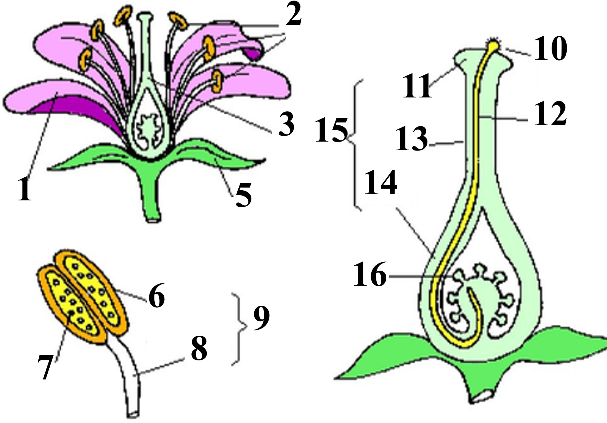  - Analizează imaginea și răspunde la întrebările propuse.  Scrie în spațiile libere denumirile structurilor indicate cu cifrele 15,16,12, care au un anumit rol în procesul de reproducere a plantelor cu flori.  1. Care este rolul structurii 15 și al structurii 16 , în procesul de reproducere la plantelor cu flori?

 | 2. De ce structura 12 , reprezintă una dintre condițiile necesare pentru realizarea fecundației la plantele angiosperme?
2. Tipul itemului | Item structurat
3. Răspuns corect / Soluție | - Scrierea denumirilor corecte a părților componente ale sistemului reproducător masculin la plantele cu flori, corespunzătoare cifrelor din imagine.  Cifra Denumirea structurii  - Anteră  - Saci polinici (microsporangii)  - Filament  - Stamină formată din anteră şi filament staminal  - 1. Rolul structurilor 15 și 16  Structura 15 (pistilul / gineceul) reprezintă organul reproducător feminin, deoarece include stigmatul, stilul și ovarul, unde are loc dezvoltarea ovulelor și ulterior a semințelor.  Structura 16 (ovulele) au rolul de a forma gametul feminin și, după fecundație, se transformă în semințe.  2. Rolul structurii 12 în fecundație  Structura 12 (stilul) reprezintă una dintre condițiile necesare pentru realizarea fecundației, deoarece permite creșterea tubului polinic de la stigmat către ovar; astfel, gametul masculin ajunge la ovul, unde are loc fecundația.  Notă: Pot fi acceptate și alte formulări corecte pentru structurile: 15 (pistilul / gineceul); 16 (ovulele) și 12 (stilul).

Denumirea organului vegetativ | Particularitățile structurale specifice

4. Barem (criterii de  acordare a punctajului) | Răspunsul lipseşte – L;  Răspuns incorect – 0 puncte;  Pentru scrierea corectă a unei structuri indicate cu cifre – câte 1 punct;  Pentru explicarea corectă a rolului unei structuri în procesul de reproducere – câte 1 punct;  Pentru explicarea parțial corectă a rolului unei structuri – 0 puncte.
5. Punctaj total | 10 puncte
6. Competența specifică (cod + formulare) | CS1- Utilizarea limbajului științific biologic referitor la structuri, procese, fenomene, legi, concepte în diverse contexte de comunicare.
7. Unitatea de conținut | Regnul Plante: Filum Angiosperme (Antophyta sau Magnoliophyta).
8. Domeniu taxonomic | Cunoaștere și înțelegere

ITEM nr. 26

- Enunțul sarcinii | În imaginea propusă sunt indicate particularitățile structurale ale plantelor angiosperme. Scrie în spațiul rezervat răspunsurile la cerințele solicitate. [1]
- Enunțul sarcinii |  | 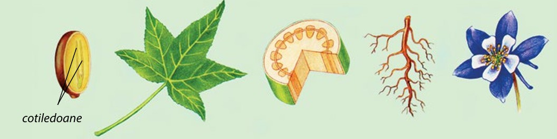
- Enunțul sarcinii |  | - Denumirea clasei de plante:  - Caracteristicile organelor vegetative:

Denumirea organului vegetativ | Particularitățile structurale specifice

 |  | 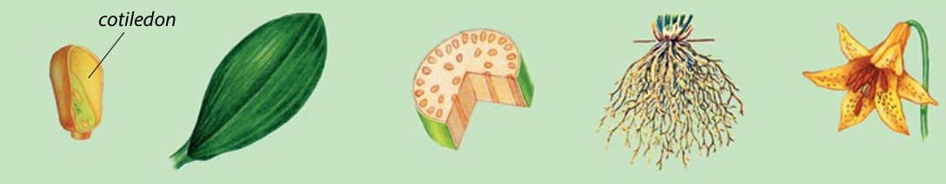
- Denumirea clasei de plante:
- Caracteristicile organelor vegetative:
 | C. Scrie o diferență dintre structura organului generativ din imaginea A cu cea din imaginea B.
2. Tipul itemului | Item structurat
3. Răspuns corect / Soluție | - Imaginea A  Denumirea clasei de plante: Dicotiledonate Caracteristicile organelor vegetative:  Denumirea organului vegetativ Particularitățile structurale specifice  Frunză Nervațiune penată sau reticulată, limb cu pețiol  Tulpină Tulpină ierboasă sau lemnoasă, cu fascicule conducătoare de tip deschis, prevăzute cu cambiu  Rădăcină Sistem radicular pivotant, bine dezvoltat și ramificat  - Imaginea B  Denumirea clasei de plante: Monocotiledonate Caracteristicile organelor vegetative:
3. Răspuns corect / Soluție |  | Denumirea organului vegetativ | Particularitățile structurale specifice
3. Răspuns corect / Soluție |  | Frunză | Nervațiune paralelă sau arcuită, lipsită de pețiol, prevăzută cu teacă

 |  | Tulpină | Tulpină ierboasă, de regulă neramificată, cu fascicule conducătoare de tip închis, fără cambiu
 |  | Rădăcină | Sistem radicular fasciculat
C. Diferența dintre organele generative:
Floarea dicotiledonatelor este, de regulă, pentameră sau tetrameră, însă floarea monocotiledonatelor este, în majoritatea cazurilor, trimeră.
Notă: Pot fi acceptate și alte formulări corecte pentru răspunsurile solicitate.
4. Barem (criterii de  acordare a punctajului) | Răspunsul lipseşte – L;  Răspuns incorect – 0 puncte;  Pentru scrierea corectă a denumirii clasei de plante – câte 1 punct;  Pentru scrierea corectă a denumirii unui organ vegetativ și a caracteristicii structurale corespunzătoare – câte 1 punct;  Pentru scrierea doar a denumirii organului vegetativ, fără caracteristica structurală corespunzătoare – 0 puncte;  Pentru scrierea caracteristicii structurale fără indicarea organului vegetativ – 0 puncte;  Pentru formularea corectă a unei diferențe între organele generative – 2 puncte; Pentru formularea parțial corectă a diferenței – 1 punct.
5. Punctaj total | 10 puncte
6. Competența specifică (cod + formulare) | CS1- Utilizarea limbajului științific biologic referitor la structuri, procese, fenomene, legi, concepte în diverse contexte de comunicare.
7. Unitatea de conținut | Regnul Plante: Filum Angiosperme (Antophyta sau Magnoliophyta).
8. Domeniu taxonomic | Cunoaștere și înțelegere

ITEM nr. 27
Monocotiledonate | Dicotiledonate

1. Enunțul sarcinii | Analizează lista de plante prezentată mai jos și repartizează fiecare reprezentant la clasa monocotiledonate sau dicotiledonate.  Reprezentanții: mărul; porumbul; fasolea; grâul; laleaua; cartoful; ceapa; floarea-soarelui; orezul; mazărea.
2. Tipul itemului | Item de completare
3. Răspuns corect / Soluție | Monocotiledonate: porumbul; grâul; laleaua; ceapa; orezul.  Dicotiledonate: mărul; fasolea; cartoful; floarea-soarelui; mazărea.
4. Barem (criterii de  acordare a punctajului) | Răspunsul lipsește – L;  Răspuns incorect – 0 puncte;  Pentru repartizarea corectă a unui reprezentant la clasa corespunzătoare – câte 1 punct;  Pentru repartizarea incorectă – 0 puncte.
5. Punctaj total | 10 puncte
6. Competența specifică (cod + formulare) | CS1- Utilizarea limbajului științific biologic referitor la structuri, procese, fenomene, legi, concepte în diverse contexte de comunicare.
7. Unitatea de conținut | Regnul Plante: Filum Angiosperme (Antophyta sau Magnoliophyta).
8. Domeniu taxonomic | Cunoaștere și înțelegere

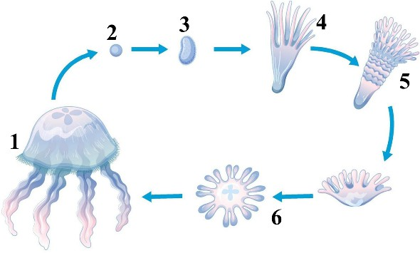
ITEM nr. 28

1. Enunțul sarcinii | Examinează cu atenție imaginea care ilustrează ciclul de viață la un reprezentant al clasei Hidrozoare și realizează sarcinile propuse [1].  - Scrie denumirea corectă a stadiilor de dezvoltare ale hidrei:  - Indică forma de organizare predominantă în stadiul 1 și caracterizează-o printr-o trăsătură corespunzătoare la această etapă a vieții.  - Explică rolul larvei în ciclul de viață al hidrozoarelor.
2. Tipul itemului | Item structurat

3. Răspuns corect / Soluție | - Denumirea stadiilor de dezvoltare  Meduză (forma liberă) Gamet (celule sexuale) Zigot / larvă timpurie Polip tânăr  Colonie de polipi Larvă planulă  - Forma de organizare în stadiul 1  Stadiul 1 reprezintă meduza, care este forma liberă, deoarece se deplasează activ în mediul acvatic și prezintă organizare adaptată vieții pelagice.  - Rolul larvei în ciclul de viață  Larva asigură răspândirea speciei, deoarece se deplasează în mediul acvatic și se fixează ulterior pe substrat, unde se dezvoltă într-un nou individ.  Notă: Pot fi acceptate și alte formulări corecte pentru răspunsurile solicitate la punctele B și C.
4. Barem (criterii de  acordare a punctajului) | Răspunsul lipsește – L;  Răspuns incorect – 0 puncte;  Pentru scrierea corectă a denumirii unui stadiu de dezvoltare – câte 1 punct;  Pentru indicarea corectă a formei de organizare și a unei caracteristici – 2 puncte; Pentru răspuns parțial corect – 1 punct;  Pentru explicarea corectă a rolului larvei – 2 puncte; Pentru explicarea parțial corectă – 1 punct.
5. Punctaj total | 10 puncte
6. Competența specifică (cod + formulare) | CS1- Utilizarea limbajului științific biologic referitor la structuri, procese, fenomene, legi, concepte în diverse contexte de comunicare.
7. Unitatea de conținut | Regnul Animale: Încrengătura Celenterate (Coelenterata). Clasa Hidrozoare (Hydrozoa)
8. Domeniu taxonomic | Cunoaștere și înțelegere

ITEM nr. 29

1. Enunțul sarcinii | Completează schema ciclului vital al cestodelor (A), utilizând termenii din lista propusă, apoi, explică rolul cisticercului în spațiul B și necesitatea schimbării gazdei în ciclul de viață al cestodelor în câmpul C.  Termeni: mușchi; stomacul animalelor; stomacul omului; tenie adultă; intestinul animalelor; sânge.  A. Ou → → larvă →  → → → cisticerc →  → intestinul omului → .  B. Explică rolul cisticercului în ciclul vital al cestodelor.
1. Enunțul sarcinii |  | C. Scrie de ce este necesară schimbarea gazdei în ciclul de viață al cestodelor.
2. Tipul itemului | Item cu răspuns scurt

3. Răspuns corect / Soluție | - Schema completă:  ou → stomacul animalelor → larvă → intestinul animalelor  → sânge → mușchi → cisticerc → stomacul omului  → intestinul omului → tenie adultă.  - Rolul cisticercului în ciclul vital al cestodelor.  Cisticercul reprezintă forma larvară închistată a parazitului, deoarece asigură supraviețuirea acestuia în țesuturile gazdei intermediare și permite transmiterea către gazda definitivă.  - Schimbarea gazdei în ciclul de viață al cestodelor.  Schimbarea gazdei este necesară deoarece diferite stadii ale parazitului se dezvoltă în medii diferite, iar această adaptare asigură continuitatea ciclului de viață și răspândirea speciei.  Notă: Pot fi acceptate și alte formulări corecte pentru răspunsurile solicitate la punctele B și C.
4. Barem (criterii de  acordare a punctajului) | Răspunsul lipsește – L;  Răspuns incorect – 0 puncte;  Pentru completarea corectă a unui element din schemă – câte 1 punct; Pentru explicarea corectă a rolului cisticercului – 2 puncte;  Pentru explicarea parțial corectă a rolului cisticercului – 1 punct;  Pentru explicarea corectă a necesității schimbării gazdei – 2 puncte; Pentru explicarea parțial corectă a necesității schimbării gazdei – 1 punct.
5. Punctaj total | 10 puncte
6. Competența specifică (cod + formulare) | CS1- Utilizarea limbajului științific biologic referitor la structuri, procese, fenomene, legi, concepte în diverse contexte de comunicare.
7. Unitatea de conținut | Regnul Animale: Încrengătura Viermii-plați (Platyhelminthes). Clasa Cestode (Cestoda)
8. Domeniu taxonomic | Cunoaștere și înțelegere

ITEM nr. 30
Nr. | Trăsături | Imaginea A | Imaginea B | Imaginea C
1. | Regiunile corpului |  | Cefalotorace și abdomen
2. | Numărul de picioare | 6 picioare
3. | Mediul de viață |  |  | Acvatic
4. | Clasa |  | Arahnide

1. Enunțul sarcinii | 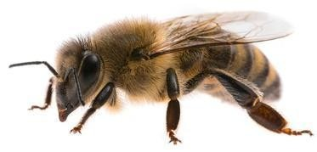  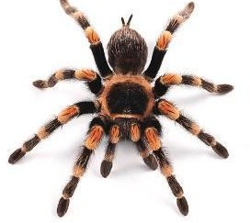  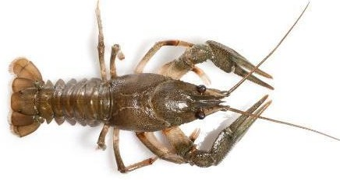  Analizează imaginile de mai jos, care reprezintă diferiți reprezentanți ai încrengăturii Artropode și realizează sarcinile propuse.  A. Albina meliferă [1] B. Tarantul[2] C Racul-de-râu [3]  Apis mellifera Brachypelma Astacus fluviatilis  hamorii  A. Completează tabelul, utilizând informațiile observate în imagini:  B. Indică o deosebire între modul de respirație al clasei din care face parte albina meliferă și al clasei din care face parte tarantula.
2. Tipul itemului | Item cu răspuns scurt
3. Răspuns corect / Soluție | A. Răspunsurile din tabelul
3. Răspuns corect / Soluție |  | Trăsături | Imaginea A (albina) | Imaginea B (tarantula) | Imaginea C (racul)

 |  | Regiunile corpului | cap, torace, abdomen | cefalotorace, abdomen | cefalotorace, abdomen
 |  | Numărul de picioare | 6 | 8 | 10
 |  | Mediul de viață | terestru/aerian | terestru | acvatic
 |  | Clasa | Insecte | Arahnide | Crustacee
B. Deosebire dintre modul de respirație al clasei din care face parte albina meliferă și al clasei din care face parte tarantula
La insecte, respirația se realizează prin sistem traheal, care transportă direct oxigenul la organe, însă la arahnide respirația se realizează prin plămâni, unde schimbul de gaze are loc cu participarea hemolimfei.
Notă: La B pot fi acceptate și alte formulări corecte pentru răspunsul solicitat.
4. Barem (criterii de  acordare a punctajului) | Răspunsul lipsește – L;  Răspuns incorect – 0 puncte;  Pentru completarea corectă a unei caracteristici în tabel– câte 1 punct;  Pentru formularea corectă a unei deosebiri între modul de respirație al claselor indicate – 2 puncte;  Pentru formularea parțial corectă a deosebirii – 1 punct.
5. Punctaj total | 10 puncte
6. Competența specifică (cod + formulare) | CS1- Utilizarea limbajului științific biologic referitor la structuri, procese, fenomene, legi, concepte în diverse contexte de comunicare.
7. Unitatea de conținut | Regnul Animale: Încrengătura Artropode (Arthropoda). Clasele Insecte (Insecta), Arahnide (Arachnida), Crustacee (Crustacea)
8. Domeniu taxonomic | Cunoaștere și înțelegere

ITEM nr. 31

1. Enunțul sarcinii | Asociază noțiunile din coloana A cu noțiunile corespunzătoare din coloana B, scriind litera corectă în dreptul fiecărui număr.  A B  Daphnia Insectă cu aripi transformate în elitre  Racul de râu (Astacus fluviatilis) Crustaceu superior, cu cefalotorace și clești Crab Insectă socială, producătoare de miere  Lăcustă Corp turtit dorso-ventral, abdomen redus  Fluture Crustaceu inferior, component al  Gândacul de Colorado planctonului  Albina Insectă cu aparat bucal înțepător sugător  Ploșnița de câmp Insectă cu metamorfoză completă și aripi acoperite cu solzi  Insectă cu membre posterioare adaptate pentru sărit
2. Tipul itemului | Item cu alegere multiplă
3. Răspuns corect / Soluție | 3. Răspunsul corect  - – a  - – b  - – c  - – d  - – e  - – f  - – g  - – h
4. Barem (criterii de  acordare a punctajului) | Răspunsul lipsește – L;  Răspuns incorect – 0 puncte;  Pentru asocierea corectă a fiecărui element din coloana A cu cel corespunzător din coloana B – câte 1 punct;  Pentru asociere incorectă sau lipsă – 0 puncte.
5. Punctaj total | 8 puncte
6. Competența specifică (cod + formulare) | CS1- Utilizarea limbajului științific biologic referitor la structuri, procese, fenomene, legi, concepte în diverse contexte de comunicare.

7. Unitatea de conținut | Regnul Animale: Încrengătura Artropode (Arthropoda). Clasele Insecte (Insecta), Arahnide (Arachnida), Crustacee (Crustacea)
8. Domeniu taxonomic | Cunoaștere și înțelegere
ITEM nr. 32

1. Enunțul sarcinii | Asociază noțiunile din coloana A cu noțiunile corespunzătoare din coloana B, scriind litera corespunzătoare în dreptul fiecărui număr.  A B  Biban Pește cartilaginos cu corp turtit  Știucă dorso-ventral  Latimeria Pește osos din ordinul Perciforme  Protopterus Pește cu respirație dublă, prin branhii și  Rechin plămâni  Batoide (pisica-de-mare) Pește răpitor, cu maxilare alungite și dinți Scrumbie ascuțiți  Lepidosiren Pește dipnoic, adaptat la respirație aeriană  Pește fosil viu, cu înotătoare asemănătoare unor membre  Pește cu schelet cartilaginos și fără opercule Pește osos din ordinul Perciforme, cu două înotătoare dorsale
2. Tipul itemului | Item cu alegere multiplă
3. Răspuns corect / Soluție | 3. Răspunsul corect  - – h  - – d  - – f  - – c  - – g  - – a  - – b  - – e
4. Barem (criterii de  acordare a punctajului) | Răspunsul lipsește – L;  Răspuns incorect – 0 puncte;  Pentru asocierea corectă a fiecărui element din coloana A cu cel corespunzător din coloana B – câte 1 punct;  Pentru asociere incorectă sau lipsă – 0 puncte.

5. Punctaj total | 8 puncte
6. Competența specifică (cod + formulare) | CS1- Utilizarea limbajului științific biologic referitor la structuri, procese, fenomene, legi, concepte în diverse contexte de comunicare.
7. Unitatea de conținut | Regnul Animale: Încrengătura Cordate (Chordata). Clasa Pești (Pisces), Pești cartilaginoși (Chondrichthyes).
8. Domeniu taxonomic | Cunoaștere și înțelegere

ITEM nr. 33

1. Enunțul sarcinii | Examinează cu atenție imaginile 1, 2 și 3, care ilustrează diferite tipuri de tegumente la vertebrate, și realizează sarcinile propuse[1], [2].  A. Identifică tipul de tegument reprezentat în fiecare imagine și scrie denumirea corectă în spațiul rezervat.  Asociază apoi, pentru fiecare tip de tegument, termenii corespunzători din lista propusă. Un termen nu se potrivește niciunui tip de tegument; identifică-l și scrie-l separat.  Termeni: a. rectrice; b. chitină; c. asigură lunecare în substrat; d. fir de păr; e. ganoid;  f. secretă mucus; g. keratină; h. steag.
1. Enunțul sarcinii |  | 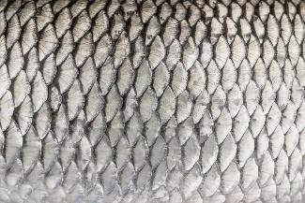 | 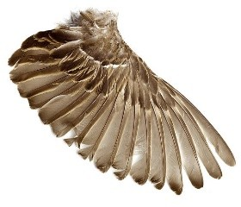 | 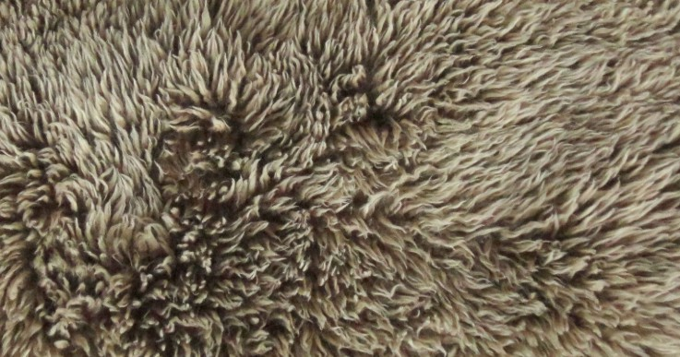
1. Enunțul sarcinii |  | 1. Tipul de tegument  :  Termeni: | 2. Tipul de  tegument  :  Termeni: | 3.Tipul de tegument  :  Termeni:

Termen intrus
B. Scrie o cauză principală care a diferențiat tipurile de tegumente la vertebrate:
2. Tipul itemului | Item cu răspuns scurt
3. Răspuns corect / Soluție | - 1. Solzi: ganoid; secretă mucus; asigură lunecare în substrat  Pene:rectrice; steag;  . Blană: fir de păr; keratină; Opțiunea intrusă: chitină  - Diferențierea tipurilor de tegumente la vertebrate este determinată de adaptarea organismelor la diferite medii de viață și condiții de mediu.  Notă: La B pot fi acceptate și alte formulări corecte pentru răspunsul solicitat.
4. Barem (criterii de  acordare a punctajului) | Răspunsul lipsește – L;  Răspuns incorect – 0 puncte;  Pentru identificarea corectă a unui tip de tegument – câte 1 punct; Pentru asocierea corectă a unui termen – câte 1 punct;  Pentru identificarea corectă a termenului intrus – 1 punct;  Pentru formularea corectă a cauzei diferențierii tegumentelor – 2 puncte; Pentru formularea parțial corectă – 1 punct.
5. Punctaj total | 12 puncte
6. Competența specifică (cod + formulare) | CS1- Utilizarea limbajului științific biologic referitor la structuri, procese, fenomene, legi, concepte în diverse contexte de comunicare.
7. Unitatea de conținut | Regnul Animale: Încrengătura Cordatele (Chordata)
8. Domeniu taxonomic | Cunoaștere și înțelegere

ITEM nr. 34

1. Enunțul sarcinii | Imaginea de mai jos reprezintă scheletul unei șopârle [1]. Completează legenda, indicând denumirea corectă a 7 structuri (la alegere). Apoi, răspunde la cerința B.  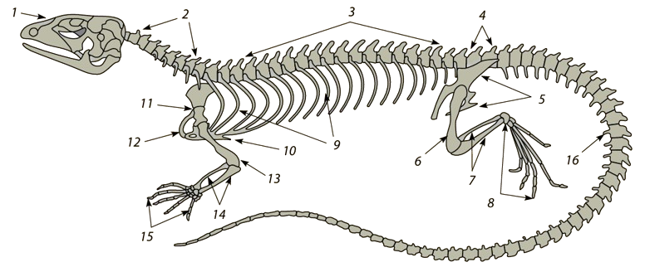  Legenda:
1. Enunțul sarcinii | B. Enumeră trei trăsături distinctive ale structurii scheletului la reptile, comparativ cu cel al amfibienilor.
2. Tipul itemului | Item structurat

3. Răspuns corect / Soluție | - 1 – craniu; 2 – vertebre cervicale; 3 – vertebre toracale; 4 – vertebre sacrale; 5 – centura pelviană; 6 – femur; 7 – tibie și fibulă; 8 – oasele tarsiene, metatarsiene, falange; 9 – coaste; 10 – coaste (regiune ventrală); 11 – centura scapulară; 12 – clavicula; 13 – humerus; 14 – radius și ulna; 15 – falange; 16 – vertebre caudale.  - Trei trăsături distinctive ale structurii scheletului la reptile, comparativ cu cel al amfibienilor.  Scheletul reptilelor este mai bine osificat decât cel al amfibienilor.  Coloana vertebrală este diferențiată în 5 regiuni (cervicală, toracală, lombară, sacrală și caudală).  Coastele sunt bine dezvoltate și formează o cutie toracică mai adaptată pentru respirație.  Notă: La B pot fi acceptate și alte enumerări corecte pentru răspunsul solicitat.
4. Barem (criterii de  acordare a punctajului) | Răspunsul lipsește – L;  Răspuns incorect – 0 puncte;  Pentru identificarea corectă a unei structuri din schelet – câte 1 punct;  Pentru enumerarea corectă a unei trăsături distinctive – câte 1 punct, Pentru formulare parțial corectă – 0 puncte.
5. Punctaj total | 10 puncte
6. Competența specifică (cod + formulare) | CS1- Utilizarea limbajului științific biologic referitor la structuri, procese, fenomene, legi, concepte în diverse contexte de comunicare.
7. Unitatea de conținut | Regnul Animale: Încrengătura Cordate (Chordata). Clasa Reptile (Reptilia).
8. Domeniu taxonomic | Cunoaștere și înțelegere

ITEM nr. 35

1. Enunțul sarcinii | Imaginea de mai jos [1] reprezintă sistemul digestiv la mamifere. Completează legenda, indicând denumirea corectă a 7 structuri (la alegere). Apoi, răspunde la cerința B.  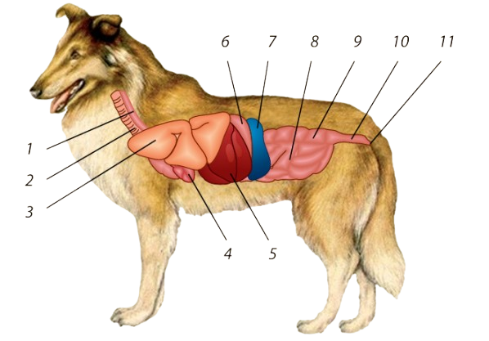  Legenda:
1. Enunțul sarcinii | B. Scrie tipul de nutriție la acest animal, corespunzător tipurilor de dinți.
2. Tipul itemului | Item structurat

3. Răspuns corect / Soluție | A. 1 – esofag; 2 – trahee; 3 – plămâni; 4 – inimă; 5 – ficat; 6 – stomac; 7 – splină;  8 – intestin subţire; 9 – colon; 10 – rect; 11 – anus.  B. Animalul prezintă nutriție heterotrofă de tip omnivor, determinată de prezența incisivilor, caninilor și molarilor diferențiați.  Notă: La B pot fi acceptate și alte răspunsuri corecte pentru răspunsul solicitat.
4. Barem (criterii de  acordare a punctajului) | Răspunsul lipsește – L;  Răspuns incorect – 0 puncte;  Pentru completarea corectă a 7 structuri – câte 1 punct Pentru indicarea corectă a tipului de nutriție – 1 punct;  Pentru justificarea corectă a tipului de nutriție prin tipurile de dinți – 2 punct; Pentru justificarea parțial corectă – 1 punct.
5. Punctaj total | 9 puncte
6. Competența specifică (cod + formulare) | CS1- Utilizarea limbajului științific biologic referitor la structuri, procese, fenomene, legi, concepte în diverse contexte de comunicare.
7. Unitatea de conținut | Regnul Animale: Încrengătura Cordate (Chordata). Clasa Mamiferele (Mammalia).
8. Domeniu taxonomic | Cunoaștere și înțelegere

ITEM nr. 36
Coloana A | Coloana B | Coloana C
Saprofite Paraziți  Autotrofe Acelulare | Bacilul Koch HIV  Mozaicul tutunului Sars Cov 2 | Bacili Spirili Bacteriofagi Coci

1. Conținutul itemului | Subliniază cuvintele care nu se încadrează în grupul tematic. Pentru fiecare cuvânt selectat, argumentează printr-o frază decizia selectării și decizia asocierii termenilor biologici.  A-  B-

 | C-
2. Răspuns corect / Soluție | Coloana A  - Cuvântul de subliniat: Acelulare  - Argumentare: Termenul „acelulare” se referă la entitățile care nu au o structură de celulă (virusurile), în timp ce ceilalți trei termeni (saprofite, paraziți, autotrofe) reprezintă moduri de nutriție specifice organismelor celulare, precum bacteriile (Monera).  Coloana B  - Cuvântul de subliniat: Bacilul Koch  - Argumentare: Bacilul Koch este o celulă procariotă (bacterie), spre deosebire de HIV, Mozaicul tutunului și Sars Cov 2, care sunt entități virale (acelulare).  Coloana C  - Cuvântul de subliniat: Bacteriofagi  - Argumentare: Bacteriofagii reprezintă o categorie de virusuri, pe când bacilii, spirilii și cocii reprezintă criteriul morfologic de clasificare a bacteriilor după forma celulei lor.
3. Criterii de acordare a punctajului | Răspunsul lipseşte – L;  Răspuns incorect – 0 puncte;  Pentru sublinierea corectă a intrusului– câte 1 punct; Pentru argumentarea excluderii corecte – câte 1 punct; Pentru argumentarea grupului rămas corect– câte 1 punct;
4. Punctaj total | 9 puncte
5. Tipul itemului | Întrebări structurate
6. Competența specifică (cod + formulare) | CS1- Utilizarea limbajului ştiinţific biologic referitor la structuri, procese, fenomene, legi, concepte în diverse contexte de comunicare.  CS3 – Implicarea în activități de menținere a stării de sănătate proprii și a celor din jur prin aplicarea metodelor interactive în vederea formării unui comportament sanogen.

7. Unitatea de conținut | Virusuri – forme acelulare de viață. Regnul Monera.
8. Domeniul taxonomic | Aplicare și operare

ITEM nr. 37

1. Conținutul itemului | În fiecare dintre afirmațiile de mai jos, s-a strecurat o eroare științifică. Subliniază eroarea și scrie pe spațiul liber varianta corectă care să redea adevărul științific.  - Virusurile sunt incluse în grupa organismelor monocelulare deoarece corpul lor este o particulă formată din acid nucleic și capsidă.  Varianta corectă:  - Particula virală infecțioasă matură, capabilă să infecteze o celulă-gazdă, este cunoscută sub denumirea de bacteriofag.  Varianta corectă:  - Gripa, hepatita și tuberculoza sunt exemple de viroze care afectează organismul uman și necesită măsuri de prevenție.  Varianta corectă:  - Bacteriile și cianobacteriile posedă un perete celular rigid, a cărui componentă chimică principală este celuloza.  Varianta corectă:  - Bacteriile care au formă de sferă sunt identificate după caracterul lor distinctiv sub denumirea de bacili.  Varianta corectă:  - Bacteriile de nodozități care trăiesc pe rădăcinile leguminoaselor au o nutriție de tip parazit, deoarece ajută planta să fixeze azotul.

 | Varianta corectă:
2. Răspuns corect / Soluție | Item 1 Eroarea identificată (subliniată): organismelor monocelulare  - Varianta corectă: Virusurile sunt incluse în grupa entităților  acelulare deoarece corpul lor este o particulă formată din acid nucleic și capsidă.  Item 2  - Eroarea identificată (subliniată): bacteriofag  - Varianta corectă: Particula virală infecțioasă matură, capabilă să infecteze o celulă-gazdă, este cunoscută sub denumirea de virion.  Item 3  - Eroarea identificată (subliniată): tuberculoza  - Varianta corectă: Gripa, hepatita și SIDA (sau rubeola/herpesul) sunt exemple de viroze care afectează organismul uman și necesită măsuri de prevenție.  Item 4  - Eroarea identificată (subliniată): celuloza  - Varianta corectă: Bacteriile și cianobacteriile posedă un perete celular rigid, a cărui componentă chimică principală este mureina.  Item 5  - Eroarea identificată (subliniată): bacili  - Varianta corectă: Bacteriile care au formă de sferă sunt identificate după caracterul lor distinctiv sub denumirea de coci.  Item 6  - Eroarea identificată (subliniată): parazit  - Varianta corectă: Bacteriile de nodozități care trăiesc pe rădăcinile leguminoaselor au o nutriție de tip simbiont, deoarece ajută planta să fixeze azotul.
3. Criterii de acordare a punctajului | Răspunsul lipseşte – L;  Răspuns incorect – 0 puncte;  Pentru identificarea corectă prin subliniere a erorii - câte 1 p;  Pentru scrierea termenului științific corect pe spațiul punctat -câte 1 p;

4. Punctaj total | 10 puncte
5. Tipul itemului | Întrebări structurate
6. Competența specifică (cod + formulare) | CS1- Utilizarea limbajului ştiinţific biologic referitor la structuri, procese, fenomene, legi, concepte în diverse contexte de comunicare.
7. Unitatea de conținut | Virusuri – forme acelulare de viață (Virales). Regnul Monera.
8. Domeniul taxonomic | Aplicare și operare

ITEM nr. 38

1. Conținutul itemului | Scrie două asemănări și patru deosebiri dintre Salata-de-mare [1] şi Mânătarcă.  [2] utilizând criteriile de comparație din tabel.  Asemănări  1.  2.
1. Conținutul itemului |  | Salata-de-mare  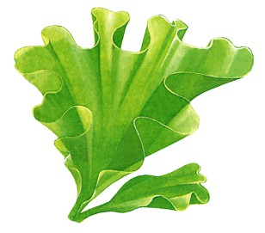 | Criterii de comparaţie | Mânătarcă  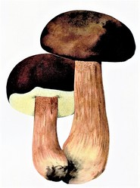
1. Conținutul itemului |  |  | Pigmenți fotosintetizatori
1. Conținutul itemului |  |  | Substanța din peretele celular
1. Conținutul itemului |  |  | Tipul nutriției
1. Conținutul itemului |  |  | Reproducerea
2. Răspuns corect / Soluție | Asemănări  1. Nivelul de organizare: Ambele sunt organisme eucariote (celulele lor posedă un nucleu individualizat) și ambele au corp pluricelular.

 | 2. Mobilitatea: Ambele sunt organisme imobile (fixate de substrat).
 |  | Salata-de-mare | Criterii de comparaţie | Mânătarcă
 |  | Prezenți (predomină clorofila, îi dă culoarea verde). | Pigmenți fotosintetizatori | Absenți (nu realizează fotosinteza).
 |  | Celuloză (specifică plantelor/algelor verzi). | Substanța din peretele celular | Chitină (specifică fungilor).
 |  | Autotrofă (fotosinteză). | Tipul nutriției | Heterotrofă (saprofită).
 |  | Prin zoospori (mobili, cu flageli) și gameti în mediul acvatic. | Reproducerea | Prin bazidiospori (imobili) și miceliu în mediul terestru.
3. Criterii de acordare a punctajului | Răspunsul lipseşte – L;  Răspuns incorect – 0 puncte;  Pentru fiecare răspuns corect – câte 1 punct;
4. Punctaj total | 10 puncte
5. Tipul itemului | Întrebări structurate
6. Competența specifică (cod + formulare) | CS1- Utilizarea limbajului ştiinţific biologic referitor la structuri, procese, fenomene, legi, concepte în diverse contexte de comunicare.
7. Unitatea de conținut | Regnul Protiste. Regnul Ciuperci (Fungi)
8. Domeniul taxonomic | Aplicare și operare

ITEM nr. 39
Cauza | Efectul | Exemplu
Saprofitismul: Descompunerea resturilor vegetale. | Pozitiv (natură):
Simbioza (Micoriza):  Colaborarea cu rădăcinile. | Pozitiv (natură):
Fermentația:  Transformarea glucidelor în CO2 și alcool. | Pozitiv (om):
Parazitismul: Atacul asupra plantelor de cultură. | Negativ (om):

1. Conținutul itemului | Analizează informațiile din coloana «Cauza» și stabilește rolul ecologic sau  practic al fungilor. Completează tabelul cu câte un efect corespunzător și câte un exemplu relevant pentru fiecare situație:

2. Răspuns corect / Soluție | - Saprofitismul (Resturi vegetale)  - Efecte pozitive posibile:  - Asigură mineralizarea materiei organice moarte.  - Participă la formarea humusului în sol.  - Asigură circulația elementelor chimice (reintegrarea carbonului și azotului în sol).  - Îndeplinește rolul de „sanitar” al ecosistemului prin descompunerea litierei.  - Exemple: Ciuperca de câmp (Agaricus), Mucegaiul alb (Mucor mucedo), Mucegaiul pensulat (Penicillium), Ciuperca de bălegar.  - Simbioza (Micoriza)  - Efecte pozitive posibile:  - Îmbunătățește nutriția minerală și hidrică a arborilor (absorbția apei și sărurilor).  - Sporește rezistența plantelor la secetă sau la soluri sărace.  - Protejează rădăcinile plantelor împotriva unor microorganisme patogene din sol.  - Favorizează creșterea și dezvoltarea rapidă a puieților în pădure.  - Exemple: Hribul (Boletus edulis), Chitila, Râșcovul, Amanita (multe specii fac micoriză), Trufa.  - Fermentația (CO2 și alcool)  - Efectepozitive posibile:  - Produce dioxid de carbon care asigură afânarea/creșterea aluatului în panificație.  - Produce alcool etilic necesar în industria vinificației sau a berii.  - Permite obținerea unor produse biotehnologice (biomasă proteică).  - Este utilizată în industria farmaceutică pentru sinteza unor vitamine.  - Exemple: Drojdia de bere (Saccharomyces cerevisiae), Drojdia de vin, Mucegaiul nobil (în producția anumitor brânzeturi).  - Parazitismul (Plante de cultură)  - Efecte negative posibile:  - Producerea bolilor fitopatogene (micoze) care duc la uscarea plantelor.

- Scăderea drastică a productivității (cantității) recoltelor.
- Deprecierea calității semințelor sau fructelor (acumularea de micotoxine).
- Provocarea unor pierderi economice majore în agricultură.
- Exemple: Rugina grâului, Tăciunele porumbului, Mana cartofului, Cornul secarei, Tăciunele zburător al grâului.
3. Criterii de acordare a punctajului | Răspunsul lipseşte – L;  Răspuns incorect – 0 puncte;  Pentru fiecare efect menționat corect – câte 1 punct; Pentru fiecare exemplu corect – câte 1 punct;
4. Punctaj total | 8 puncte
5. Tipul itemului | Eseu nestructurat (cauză-efect)
6. Competența specifică (cod + formulare) | CS1- Utilizarea limbajului ştiinţific biologic referitor la structuri, procese, fenomene, legi, concepte în diverse contexte de comunicare.  CS2 – Investigarea lumii vii cu ajutorul metodelor și mijloacelor specifice pentru îmbunătățirea calității vieții și a mediului.  CS4-Participarea în acțiuni de ocrotire a biodiversității prin parteneriat în vederea rezolvării problemelor ecologice la nivel individual, local și global
7. Unitatea de conținut | Regnul Ciuperci (Fungi)
8. Domeniul taxonomic | Aplicare și operare

ITEM nr. 40

1. Conținutul itemului | În fiecare dintre enunțurile de mai jos există câte o eroare științifică. Identifică eroarea, subliniaz-o și scrie pe spațiul liber varianta corectă care să redea adevărul științific:  - În condiții de mediu nefavorabile, rizopodele își reduc metabolismul și se protejează prin formarea unei structuri rezistente numite spori.  Varianta corectă:  - Amiba este un organism cu formă constantă, care își asigură propulsia

prin curenți citoplasmatici ce duc la formarea pseudopodelor.
Varianta corectă:

- Euglena verde prezintă o pată oculară fotosensibilă (stigma), situată la baza flagelului, care are rolul de a capta energia luminoasă pentru fotosinteză.
Varianta corectă:

- Euglena verde este considerată un organism strict heterotrof, deoarece își prepară singură hrana prin procesul de fotosinteză.
Varianta corectă:

- La parameci, digestia alimentelor are loc în interiorul vacuolelor digestive, care se formează prin invaginarea membranei în zona citoproctului.
Varianta corectă:

- Parameciul este un organism complex care prezintă un mecanism de eliminare a surplusului de apă prin intermediul vacuolelor digestive.
Varianta corectă:
2. Răspuns corect / Soluție | Enunțul 1  - Eroarea identificată (subliniată): spori  - Varianta corectă: În condiții de mediu nefavorabile, amiba își reduce metabolismul și se protejează prin formarea unei structuri rezistente  numite chist.  Enunțul 2  - Eroarea identificată (subliniată): formă constantă  - Varianta corectă: Amiba este un organism cu formă variabilă, care își asigură propulsia prin curenți citoplasmatici ce duc la formarea

pseudopodelor.
Enunțul 3
- Eroarea identificată (subliniată): capta energia luminoasă pentru fotosinteză
- Varianta corectă: Euglena verde prezintă o pată oculară fotosensibilă (stigma), situată la baza flagelului, care are rolul de a orienta organismul spre lumină (fototactism).
Enunțul 4
- Eroarea identificată (subliniată): strict heterotrof
- Varianta corectă: Euglena verde este considerată un organism autotrof (sau mixotrof), deoarece își prepară singură hrana prin procesul de fotosinteză.
Enunțul 5
- Eroarea identificată (subliniată): citoproctului
- Varianta corectă: La parameci, digestia alimentelor are loc în interiorul vacuolelor digestive, care se formează prin invaginarea membranei în zona citostomului.
Enunțul 6
- Eroarea identificată (subliniată): vacuolelor digestive
- Varianta corectă: Parameciul este un organism complex care prezintă un mecanism de eliminare a surplusului de apă prin intermediul
vacuolelor contractile (sau pulsatile).
3. Criterii de acordare a punctajului | Răspunsul lipseşte – L;  Răspuns incorect – 0 puncte;  Pentru identificarea corectă prin subliniere a erorii - câte 1 p;  Pentru scrierea termenului științific corect pe spațiul punctat -câte 1 p;
4. Punctaj total | 12 puncte
5. Tipul itemului | Întrebări structurate
6. Competența specifică (cod + formulare) | CS1- Utilizarea limbajului ştiinţific biologic referitor la structuri, procese, fenomene, legi, concepte în diverse contexte de comunicare.  CS2 - Investigarea lumii vii cu ajutorul metodelor și a mijloacelor specifice pentru îmbunătățirea calității vieții și a mediului.
7. Unitatea de conținut | Regnul Protiste

8. Domeniul taxonomic | Aplicare și operare

ITEM nr. 41

1. Conținutul itemului | Analizează imaginile de mai jos și rezolvă sarcinile:  - identifică plantele reprezentate [1] , [2] și clasa din care face parte fiecare  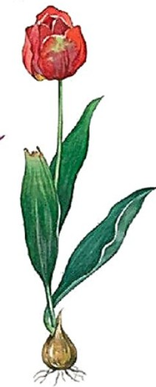 A 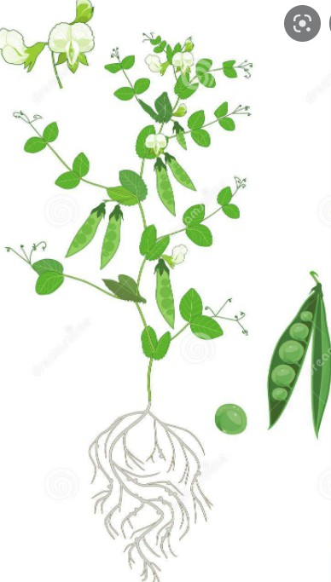 B  Planta Planta  Clasa Clasa  - notează două criterii pe baza cărora ai identificat plantele.
1. Conținutul itemului |  | Planta A | Criterii | Planta B
2. Răspuns corect  / Soluție | - Identificarea plantelor și a claselor  - Planta A  - Planta: Laleaua (Tulipa)  - Clasa: Monocotiledonate (Liliopsida)  - Planta B

Planta A | Criterii | Planta B
Sistem radicular fasciculat | Sistem radicular | Sistem radicular pivotant  (rădăcină principală dezvoltată)
Nervațiune paralelă (sau arcuită) | Nervațiunea frunzelor | Nervațiune reticulată  (ramificată)

- Planta: Mazărea (Pisum sativum)
- Clasa: Dicotiledonate (Magnoliopsida)
b) Criterii de identificare
3. Criterii de acordare a punctajului | Răspunsul lipseşte – L;  Răspuns incorect – 0 puncte;  - Pentru identificarea corectă a fiecărei plante-câte 1 punct; Pentru încadrarea corectă în clasă -câte 1 punct;  - Pentru fiecare criteriu formulat corect - câte 1 punct;  Pentru descrierea corectă a caracteristicilor fiecărei plante, conform criteriului de comparație ales – câte 1 punct.  Se acceptă și alte criterii de identificare și alte caracteristici corecte din punct de vedere științific, relevante pentru încadrarea plantelor în clasele  Monocotiledonate și Dicotiledonate.
4. Punctaj total | 10 puncte
5. Tipul itemului | Întrebări structurate
6. Competența specifică (cod + formulare) | CS1- Utilizarea limbajului ştiinţific biologic referitor la structuri, procese, fenomene, legi, concepte în diverse contexte de comunicare.
7. Unitatea de conținut | Regnul Plante: Clase: Monocotiledonate, Dicotiledonate.
8. Domeniul taxonomic | Aplicare și operare

ITEM nr. 42
Criterii | A | B
Denumirea organelor de fixare
Prezența vaselor conducătoare
Denumirea generației dominante
Denumirea structurii în care se formează sporii

1. Conținutul itemului | - Analizează imaginile plantelor A [1] și B [2], și completează tabelul comparativ, evidențiind particularitățile structurale și funcționale ale acestora, conform criteriilor indicate.  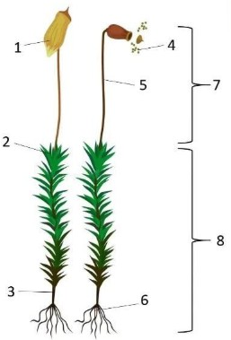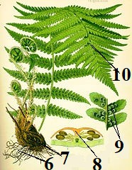  - Argumentează, într-un enunț coerent, relația dintre complexitatea structurii interne a plantei B și capacitatea acesteia de a atinge dimensiuni mai mari decât planta A
2. Răspuns corect / Soluție

 |  | Criterii | 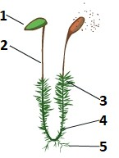  A | B
 |  | Denumirea organelor de fixare | Rizoizi | Rădăcini adventive
 |  | Prezența vaselor conducătoare | Absente (planta este avasculară) | Prezente (vase lemnoase și liberiene)
 |  | Denumirea generației dominante | Gametofitul | Sporofitul
 |  | Denumirea structurii în care se formează sporii | Capsulă | Sporangi / Sori
 | 2. Capacitatea plantei B de a atinge dimensiuni mai mari este determinată de prezența vaselor conducătoare, care permit transportul eficient al apei la înălțime și asigură suportul mecanic, spre deosebire de planta A, unde transportul se face lent, prin osmoză, limitând talia plantei.
3. Criterii de acordare a punctajului | Răspunsul lipseşte – L;  Răspuns incorect – 0 puncte;  - Pentru fiecare răspuns corect – câte 1 punct;  - Pentru argumentarea completă - 4 puncte; Pentru argumentarea incompletă - 2 puncte;
4. Punctaj total | 12 puncte
5. Tipul itemului | Întrebări structurate

6. Competența specifică (cod + formulare) | CS1- Utilizarea limbajului ştiinţific biologic referitor la structuri, procese, fenomene, legi, concepte în diverse contexte de comunicare.  CS2 - Investigarea lumii vii cu ajutorul metodelor și a mijloacelor specifice pentru îmbunătățirea calității vieții și a mediului.
7. Unitatea de conținut | Regnul Plante: Filumuri: Mușchi, Ferigi.
8. Domeniul taxonomic | Aplicare și operare

ITEM nr. 43

1. Conținutul itemului | Completează spațiile libere din tabel, stabilind corect relația cauză–efect dintre fenomenul observat și cauza biologică care îl determină
1. Conținutul itemului |  | Fenomen (Efect) | Cauza biologică
1. Conținutul itemului |  | 1. Semințele gimnospermelor sunt  „golașe” (neprotejate).
1. Conținutul itemului |  | 2. | Deoarece au frunze aciculare cu  suprafață redusă și cuticulă groasă, rezistente la îngheț.
1. Conținutul itemului |  | 3. Polenul de pin prezintă doi saci cu aer și este produs în cantități enorme.
1. Conținutul itemului |  | 4. Fecundația la gimnosperme este independentă de prezența apei.
1. Conținutul itemului |  | 5. | Deoarece ramurile și frunzele conțin canale rezinifere care secretă  substanțe împotriva înghețului și dăunătorilor.

2. Răspuns corect / Soluție
2. Răspuns corect / Soluție | Fenomen (Efect) Cauza biologică
2. Răspuns corect / Soluție | 1. Semințele gimnospermelor sunt Deoarece carpelele sunt deschise (nu  „golașe” (neprotejate). sunt sudate) și nu formează un ovar care să închidă ovulele/semințele.
2. Răspuns corect / Soluție | 2.Majoritatea coniferelor își Deoarece au frunze aciculare cu  păstrează frunzele verzi în sezonul suprafață redusă și cuticulă groasă, rece. rezistente la îngheț.
2. Răspuns corect / Soluție | 3. Polenul de pin prezintă doi saci cu Deoarece are polenizare anemofilă aer și este produs în cantități enorme. (prin vânt) iar sacii aeriferi  favorizează transportul polenului în aer.
2. Răspuns corect / Soluție | 4. Fecundația la gimnosperme este Deoarece a apărut tubul polinic care independentă de prezența apei. transportă celulele spermatice la  oosferă.
2. Răspuns corect / Soluție | 5.Gimnospermele prezintă o Deoarece organele vegetative conțin rezistență crescută la condiții vitrege canale rezinifere, iar rășina are rol  de mediu și la paraziți. protector împotriva unor dăunători și agenți patogeni și contribuie la  adaptarea la condiții nefavorabile.
3. Criterii de acordare a punctajului | Răspunsul lipseşte – L;  Răspuns incorect – 0 puncte;  Pentru stabilirea corectă și completă a legăturii de cauzalitate - câte 2 p; Pentru stabilirea parțială a legăturii de cauzalitate - câte 1 p;  Se acceptă și alte răspunsuri echivalente, corecte științific, care redau explicit și adecvat relația dintre fenomen și cauza biologică.
4. Punctaj total | 10 puncte
5. Tipul itemului | Eseu nestructurat (Relație cauză-efect)

6. Competența specifică (cod + formulare) | CS1- Utilizarea limbajului ştiinţific biologic referitor la structuri, procese, fenomene, legi, concepte în diverse contexte de comunicare.  CS2 - Investigarea lumii vii cu ajutorul metodelor și a mijloacelor specifice pentru îmbunătățirea calității vieții și a mediului.
7. Unitatea de conținut | Regnul Plante. Filumul Gimnosperme
8. Domeniul taxonomic | Aplicare și operare

ITEM nr. 44
Denumirea grupei | Specii incluse în grupă
Grupa 1
Grupa 2

1. Conținutul itemului | - În cadrul unei activități de laborator, ai primit spre analiză șase specii de plante:  grâu, fasole, porumb, măr, lalea și mazăre. Grupează aceste specii într-o structură logică, pe baza caracterelor morfologice observate.  - Precizează criteriul biologic utilizat pentru repartizarea plantelor în grupele de mai sus și explică relevanța acestuia pentru clasificarea angiospermelor.  - Demonstrează corectitudinea clasificării realizate, descriind o caracteristică  structurală comună plantelor dintr-o grupă, care le diferențiază de plantele din cealaltă grupă.
2. Răspuns corect  / Soluție | a)
2. Răspuns corect  / Soluție |  | Denumirea grupei | Specii incluse în grupă
2. Răspuns corect  / Soluție |  | Grupa 1 Clasa Monocotiledonate | Grâu, Porumb, Lalea

 |  | Grupa 2 Clasa Dicotiledonate | Fasole, Măr, Mazăre_
- Formularea criteriului biologic:
Răspuns: Criteriul principal este numărul de cotiledoane din embrionul seminței. Relevanța acestuia constă în faptul că reprezintă trăsătura
embriologică fundamentală care separă filumul Angiospermae în cele două mari clase taxonomice, determinând ulterior și restul caracterelor
morfologice ale plantei (tipul de rădăcină, tulpina, frunza).
- Demonstrarea validității (Analiza structurală): (Elevul poate alege una dintre variantele de mai jos)
  - Varianta 1 (Nervațiune): Plantele din Grupa 1 (monocotiledonatele) prezintă frunze cu nervațiune paralelă sau arcuată, în timp ce plantele din Grupa 2
(dicotiledonatele) au frunze cu nervațiune reticulată (palmată sau penată), fapt ce reflectă diferențe în organizarea țesuturilor conducătoare.
  - Varianta 2 (Sistem radicular): Speciile din Grupa 1 au un sistem radicular fasciculat (rădăcini adventive egale), adaptat pentru absorbția din straturile superficiale, spre deosebire de Grupa 2, care posedă o rădăcină pivotantă (ax principal dezvoltat), capabilă să exploreze straturi mai adânci ale solului.
  - Varianta 3 (Structura florii): Plantele din prima grupă au flori de tip trimer (elemente florale multiplu de 3), în timp ce a doua grupă prezintă flori de tip tetramer sau pentamer (multiplu de 4 sau 5).
3. Criterii de acordare a punctajului | Răspunsul lipseşte – L;  Răspuns incorect – 0 puncte;  - Pentru identificarea corectă a fiecărui grup/ clasă - câte 1 punct;  Pentru repartizarea corectă a fiecărei plante în grup/clasă - câte 1 punct;  - Pentru formularea corectă a criteriului de clasificare - câte 1 punct;  Pentru descrierea corectă a caracteristicilor distinctive ale fiecărei grupe / clase, conform criteriului ales- câte 1 punct;
4. Punctaj total | 10 puncte
5. Tipul itemului | Întrebări structurate

6. Competența specifică (cod + formulare) | CS1- Utilizarea limbajului ştiinţific biologic referitor la structuri, procese, fenomene, legi, concepte în diverse contexte de comunicare.  CS2 - Investigarea lumii vii cu ajutorul metodelor și a mijloacelor specifice pentru îmbunătățirea calității vieții și a mediului.
7. Unitatea de conținut | Regnul Plante: Clase: Monocotiledonate, Dicotiledonate.
8. Domeniul taxonomic | Aplicare și operare

ITEM nr. 45

1. Conținutul itemului | Elaborează un text coerent, de aproximativ 80–100 de cuvinte, în care să evidențiați progresul biologic al Polipodiofitelor (ferigilor) față de Briofite (mușchi), respectând următoarele repere:  - Evoluția aparatului vegetativ (de la corm inferior/tal la corm adevărat);  - Eficiența transportului substanțelor (sistem vascular vs. avascular);  - Inversarea raportului dintre generații (gametofit vs. sporofit);  - Impactul economic istoric și actual (turba vs. cărbunele).
2. Răspuns corect / Soluție | Progresul biologic al Polipodiofitelor față de Briofite este evidențiat, în primul rând, prin trecerea de la un corm inferior la un corm adevărat, diferențiat în rădăcini adventive, rizom și frunze cu pețiol penat-sectată.

Această evoluție structurală este susținută de apariția țesuturilor vasculare (xilem cu traheide și floem), care asigură transportul eficient al sevei la distanță, spre deosebire de mușchi, care sunt plante avasculare. În ciclul de viață se observă o inversare a raportului dintre generații: dacă la mușchi domină gametofitul, la ferigi generația dominantă și independentă este
sporofitul (planta propriu-zisă). Din punct de vedere economic, acumularea resturilor de mușchi de mlaștină duce la formarea turbei, în timp ce fosilizarea ferigilor arborescente din perioadele geologice trecute a generat zăcămintele de cărbune superior, ambele reprezentând resurse energetice fundamentale.
3. Criterii de acordare a punctajului | Răspunsul lipseşte – L;  Răspuns incorect – 0 puncte;  - Explicarea evoluției aparatului vegetativ (trecerea de la corm inferior/tal la corm adevărat cu rădăcină, tulpină, frunze) – 2 puncte;  - Analiza eficienței transportului (prezența sistemului vascular la ferigi față de cel avascular la mușchi) – 2 puncte;  - Explicarea inversării raportului dintre generații (dominanța sporofitului la ferigi față de gametofit la mușchi) – 2 puncte;  - Evidențierea impactului economic (formarea turbei de către mușchi și a cărbunelui superior de către ferigile fosile) – 2 puncte;  Pentru fiecare termen/enunț completat corect în text (limbaj biologic adecvat) – 1 punct;  Pentru respectarea volumului indicat și organizarea logică a textului – 1 punct
4. Punctaj total | 10 puncte
5. Tipul itemului | Eseu structurat
6. Competența specifică (cod + formulare) | CS1- Utilizarea limbajului ştiinţific biologic referitor la structuri, procese, fenomene, legi, concepte în diverse contexte de comunicare.  CS2 - Investigarea lumii vii cu ajutorul metodelor și a mijloacelor specifice pentru îmbunătățirea calității vieții și a mediului.  CS4 -Participarea în acțiuni de ocrotire a biodiversității prin parteneriat în vederea rezolvării problemelor ecologice la nivel individual, local și global
7. Unitatea de conținut | Regnul Plante
8. Domeniul taxonomic | Aplicare și operare

ITEM nr. 46

1. Conținutul itemului | Analizează schema ciclului de dezvoltare a teniei porcului (Taenia solium) [1] și realizează următoarele sarcini:  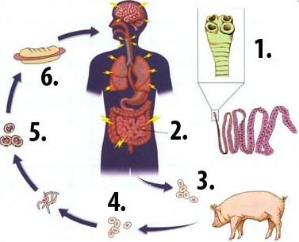  - Stabilește succesiunea logică a etapelor ciclului de dezvoltare, indicând în paranteze literele corespunzătoare (A, B, C, D), începând cu etapa eliminării ouălor în mediul extern:  - ( ... ) Transformarea larvelor în cisticerci (vezicule) în mușchii porcului.  - ( ... ) Eliminarea segmentelor cu ouă în mediul extern prin fecalele omului.  - ( ... ) Consumul de către om al cărnii de porc infestate cu cisticerci, insuficient preparată termic.  - ( ... ) Ingerarea ouălor de către porc, odată cu hrana contaminată.  - Explică rolul structurii marcate cu cifra 1 în adaptarea parazitului la viața parazită în intestinul omului.  - Propune două măsuri de prevenire a infestării omului cu tenia porcului.

2. Răspuns corect  / Soluție | a) Secvența logică a etapelor ciclului de dezvoltare:  Ordinea Enunțul (Etapa)  corectă  3 ( C ) Transformarea larvelor în cisticerci (vezicule) în mușchii porcului.  1( A ) Eliminarea proglotelor/segmentelor cu ouă în mediu prin fecalele omului.  4 ( D ) Consumul de către om al cărnii de porc infestate cu cisticerci, insuficient preparată termic.  2 ( B ) Ingerarea ouălor de către porc, odată cu hrana contaminată  - Rolul structurii marcate cu cifra 1 (Scolexul/Capul):  - Structura reprezintă organele de fixare (ventuzele și cârligele). Rolul acestora este de a asigura fixarea mecanică fermă a parazitului de pereții intestinului  subțire al omului, prevenind astfel eliminarea acestuia din organism în timpul mișcărilor peristaltice (de contracție) ale intestinului.  - Propune două măsuri de prevenire a infestării omului cu tenia porcului.  - consumul cărnii de porc doar după preparare termică suficientă;  - controlul sanitar-veterinar al cărnii;  - respectarea igienei mâinilor și a igienei alimentare;  - evitarea consumului de carne din surse necontrolate.
3. Criterii de acordare a punctajului | Răspunsul lipseşte – L;  Răspuns incorect – 0 puncte;  - Pentru stabilirea integrală a succesiunii - 4 punct;  Pentru stabilirea parțială a succesiunii (cel puțin 2 etape corelate corect în flux)- 2 puncte;  - Pentru explicarea corectă a rolului (fixare) în relație cu adaptarea la mediul intestinal- 2 p;  Pentru numirea corectă a funcției (fixare), fără detalii despre adaptare- 1 p;  - Pentru propunerea corectă a două măsuri de prevenire – 2 p

4. Punctaj total | 8 puncte
5. Tipul itemului | Întrebări structurate
6. Competența specifică (cod + formulare) | CS1- Utilizarea limbajului ştiinţific biologic referitor la structuri, procese, fenomene, legi, concepte în diverse contexte de comunicare.  CS2 - Investigarea lumii vii cu ajutorul metodelor și a mijloacelor specifice pentru îmbunătățirea calității vieții și a mediului.  CS3 - Implicarea în activități de menținere a stării de sănătate proprii și a celor din jur prin aplicarea metodelor interactive în vederea formării unui comportament sanogen.
7. Unitatea de conținut | Regnul Animale. Încrengătura Viermi plați
8. Domeniul taxonomic | Aplicare și operare

ITEM nr. 47

1. Conținutul itemului | Compară Încrengătura Celenterate [1] şi Încrengătura Viermi Plați. [2] folosind modelul propus și rezolvă sarcinile:  a) Folosind modelul propus, determină două asemănări, completează  deosebirile după criteriile indicate și notează câte un reprezentant pentru fiecare încrengătură:  Asemănări:  - Deosebiri:
1. Conținutul itemului |  | Încrengătura Celenterate | Criterii | Încrengătura Viermi Plați
1. Conținutul itemului |  |  | Tipul simetriei
1. Conținutul itemului |  |  | Numărul foițelor embrionare
1. Conținutul itemului |  |  | Sistemul nervos

 |  | Hidra-de-apă | 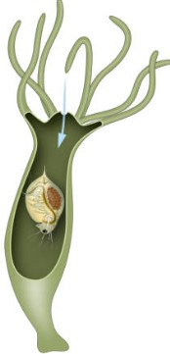 | Reprezentanţi  (indică încă câte un  exemplu) |  | Planaria |  | 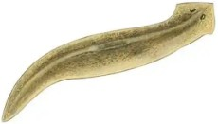
 |  | 1. |  |  |  | 1.
b) Indică două roluri în ecosistemele acvatice ale unuia dintre reprezentanții Încrengăturii Celenterate indicați în tabel:
1.

2.
2. Răspuns corect / Soluție | - Asemănări  - Sistem digestiv incomplet: Ambele grupe prezintă un orificiu buco-anal (aceeași deschidere servește și pentru ingestie, și pentru eliminarea deșeurilor) și o cavitate digestivă închisă la un capăt.  - Sunt animale nevertebrate.  Deosebiri:
2. Răspuns corect / Soluție |  | Încrengătura Celenterate |  |  | Criterii | Încrengătura Viermi Plați
2. Răspuns corect / Soluție |  | Simetrie radiară (corpul poate fi tăiat în mai multe  planuri identice trecând prin centru) |  |  | Tipul simetriei | Simetrie bilaterală (corpul are o parte stângă și una dreaptă, fiind tăiat într-un singur plan median)
2. Răspuns corect / Soluție |  | Diblasterice (două foițe embrionare: ectoderm și endoderm) |  |  | Numărul foițelor  embrionare | Triblastirice (trei foițe embrionare: ectoderm, mezoderm și endoderm)
2. Răspuns corect / Soluție |  | Difuz (rețea de celule  nervoase răspândite uniform în corp) |  |  | Sistemul nervos | Ganglionar / Scaleriform (prezintă ganglioni cerebroizi și cordoane  nervoase longitudinale)
2. Răspuns corect / Soluție |  | Hidra-de-apă |  |  | Reprezentanţi  (indică încă câte un | Planari a

 |  |  |  | exemplu)
 |  | Meduza / Actinia |  | exemplu) | Tenia/Fasciola hepatică
- Indică două roluri în ecosistemele acvatice ale unuia dintre reprezentanții Încrengăturii Celenterate indicați în tabel:
  - Participă la lanțurile trofice ca prădător al organismelor acvatice mici.
  - Reprezintă sursă de hrană pentru alte specii marine.
3. Criterii de acordare a punctajului | Răspunsul lipseşte – L;  Răspuns incorect – 0 puncte;  Pentru fiecare răspuns corect – câte 1 punct; Pentru fiecare rol menționat corectă –câte 1 punct;  Se acceptă orice răspuns corect din punct de vedere biologic.
4. Punctaj total | 12 puncte
5. Tipul itemului | Întrebări structurate
6. Competența specifică (cod + formulare) | CS1- Utilizarea limbajului ştiinţific biologic referitor la structuri, procese, fenomene, legi, concepte în diverse contexte de comunicare.  CS4 - Participarea în acțiuni de ocrotire a biodiversității prin parteneriat în vederea rezolvării problemelor ecologice la nivel individual, local și global.
7. Unitatea de conținut | Regnul Animale. Încrengătura Celenterate.Încrengătura Viermi Plați.
8. Domeniul taxonomic | Aplicare și operare

ITEM nr. 48

1. Conținutul itemului | Elaborează un text coerent, de 80–100 de cuvinte, în care să demonstrezi progresul biologic al Insectelor față de Anelide, respectând următoarele repere:  - Compară modul de organizare a segmentelor corpului la cele două grupuri;  - Explică avantajele structurilor de protecție și a tipului de membre

apărute la insecte;
- Identifică diferența dintre mecanismele de schimb gazos și modul în care aceasta a influențat răspândirea geografică a insectelor;
- Evidențiază câte o activitate specifică fiecărui grup, cu impact asupra mediului sau activității umane.
2. Răspuns corect / Soluție | Insectele reprezintă un salt evolutiv major față de anelide, începând cu organizarea corpului. Dacă anelidele au corpul format din segmente identice (inele), insectele prezintă segmente specializate, grupate în trei regiuni distincte: cap, torace și abdomen. Această organizare permite o coordonare mult mai eficientă a funcțiilor vitale.  Un avantaj decisiv este apariția exoscheletului chitinos, care oferă protecție mecanică și previne deshidratarea, permițând astfel colonizarea mediului terestru. Totodată, locomoția este mult îmbunătățită prin prezența picioarelor articulate și a aripilor, care oferă o mobilitate superioară față de musculatura simplă a anelidelor.  În ceea ce privește respirația, insectele au evoluat de la schimbul de gaze prin piele la un sistem complex de trahei. Acestea sunt tuburi subțiri care  transportă oxigenul direct la celule, eliminând dependența de mediul umed. Această adaptare a facilitat răspândirea geografică a insectelor în aproape toate mediile de viață.  Din punct de vedere ecologic, anelidele (ex: râma) sunt esențiale pentru fertilitatea solului, în timp ce insectele au un impact economic imens, fiind principalii agenți de polenizare ai plantelor, asigurând astfel producția de  semințe și fructe.

3. Criterii de acordare a punctajului | Răspunsul lipseşte – L;  Răspuns incorect – 0 puncte;  - Menționarea celor 3 regiuni la insecte (cap, torace, abdomen) față de segmentele identice la anelide– 2 p;  - Menționarea exoscheletului chitinos (protecție/anti-deshidratare) sau a picioarelor articulate. – 2 p;  - Identificarea traheelor ca adaptare la mediul terestru. – 2 p;  - Menționarea polenizării (insecte) și a fertilității solului (anelide). – 2 p;  Pentru fiecare termen/enunț completat corect în text (limbaj biologic adecvat) – 1 punct;  Pentru respectarea volumului indicat 80–100 de cuvinte și structura logică a textului– 1 punct.
4. Punctaj total | 10 puncte
5. Tipul itemului | Eseu structurat
6. Competența specifică (cod + formulare) | CS1- Utilizarea limbajului ştiinţific biologic referitor la structuri, procese, fenomene, legi, concepte în diverse contexte de comunicare.  CS2 - Investigarea lumii vii cu ajutorul metodelor și a mijloacelor specifice pentru îmbunătățirea calității vieții și a mediului.  CS4 - Participarea în acțiuni de ocrotire a biodiversității prin parteneriat în vederea rezolvării problemelor ecologice la nivel individual, local și global
7. Unitatea de conținut | Regnul Animale. Clasa Insecte. Clasa Oligocheta.
8. Domeniul taxonomic | Aplicare și operare

ITEM nr. 49

1. Conținutul itemului | Analizează raportul de observație de mai jos referitor la păianjenul cu cruce (Araneus diadematus), identifică erorile și corectează fiecare afirmație utilizând terminologia științifică adecvată organizării structurale și fiziologice a arahnidelor.  Corpul exemplarului analizat prezintă o segmentare clară în cap, torace și abdomen. Acesta explorează mediul cu ajutorul celor două perechi de antene. Pe partea ventrală am numărat 6  picioare articulate. În momentul capturării, acesta a încercat să

muște folosind mandibulele. Pentru respirație, animalul utiliza un sistem de trahei, caracteristică ce confirmă adaptarea sa la mediul acvatic.
Completează tabelul de mai jos, respectând cerințele celor două coloane:

ANALIZA (deducerea erorii) APLICAREA (corectarea prin
terminologie specifică)

Examinează fragmentul și explică de Reconstruiește afirmația utilizând ce este incompatibil cu clasa conceptele științifice corecte.
Arahnida.
2. Răspuns corect / Soluție
2. Răspuns corect / Soluție |  | ANALIZA (deducerea erorii) | APLICAREA (corectarea prin terminologie specifică)
2. Răspuns corect / Soluție |  | Examinează fragmentul și explică de ce este incompatibil cu clasa Arahnida. | Reconstruiește afirmația utilizând conceptele științifice corecte.

 |  | 1. Fragmentul sugerează o  segmentare tripartită, specifică insectelor, nu arahnidelor. | Corpul arahnidelor este format din cefalotorace și abdomen.
 |  | 2. Se menționează prezența antenelor, organe care lipsesc complet acestui grup. | Arahnidele sunt lipsite de antene, având ca primă pereche de apendice chelicerele.
 |  | 3. Numărul de picioare indicat (6) este insuficient pentru încadrarea în acest grup. | Arahnidele posedă întotdeauna 8 picioare (4 perechi).
 |  | 4. Se atribuie animalului piese bucale (mandibule) pe care nu le posedă biologic. | Aparatul bucal este adaptat pentru injectarea veninului prin chelicere.
 |  | 5. Există o contradicție între organul respirator (trahei) și mediul de viață menționat. | Traheele și sacii pulmonari sunt structuri adaptate strict pentru mediul terestru.
3. Criterii de acordare a punctajului | Răspunsul lipseşte – L;  Răspuns incorect – 0 puncte;  Pentru identificarea corectă prin subliniere a erorii - câte 1 p;  Pentru scrierea termenului științific corect pe spațiul punctat -câte 1 p;
4. Punctaj total | 10 puncte
5. Tipul itemului | Item cu răspuns dechis
6. Competența specifică (cod + formulare) | CS1- Utilizarea limbajului ştiinţific biologic referitor la structuri, procese, fenomene, legi, concepte în diverse contexte de comunicare.  CS2 - Investigarea lumii vii cu ajutorul metodelor și a mijloacelor specifice pentru îmbunătățirea calității vieții și a mediului.
7. Unitatea de conținut | Regnul Animale, Clasa Arahnide

8. Domeniul taxonomic | Aplicare și operare

ITEM nr. 50

1. Conținutul itemului | Citește cu atenție textul de mai jos și rezolvă sarcinile:  Moluștele bivalve (scoicile, midiile) sunt adesea numite „plămânii apelor” sau  „ingineri ai ecosistemelor”. Deși par organisme statice și simple, ele joacă un rol critic în menținerea curățeniei apei, dar acest rol le transformă și în victime ale poluării industriale.  - Explică mecanismul prin care o scoică poate acumula în corpul său o cantitate de metale grele (plumb, mercur) de sute de ori mai mare decât cea care se găsește în apa din jurul ei. În răspunsul tău, utilizează  următoarele repere:  - Modul specific de hrănire al bivalvelor;  - Rolul branhiilor în acest proces;  - Ce se întâmplă cu substanțele toxice care nu pot fi eliminate din organele moi.

2. Imaginează-ți că o populație de scoici trăiește în apropierea unui port industrial unde se deversează reziduuri toxice. Aplicând principiile lanțului trofic, argumentează de ce consumul acestor scoici este
periculos pentru om, chiar dacă apa pare limpede la vedere.
2. Răspuns corect / Soluție | - Analiza procesului de bioacumulare  Mecanismul prin care bivalvele concentrează poluanții se bazează pe biologia lor specifică:  - Hrănirea prin filtrare: Spre deosebire de melci (care rad hrana) sau caracatițe (care vânează), scoicile sunt organisme statice care își obțin hrana prin filtrare. Ele deschid valvele și, cu ajutorul cililor de pe branhii, creează un curent de apă care intră în corpul lor.  - Rolul branhiilor ca „sită”: Branhiile nu servesc doar la respirație, ci funcționează ca o sită fină. Ele rețin microalgele (hrana), dar și  particulele de sediment sau substanțele toxice (metalele grele) dizolvate în apă.  - Stocarea (Acumularea): Deoarece bivalvele nu au sisteme complexe de detoxifiere, metalele grele nu sunt eliminate. Ele sunt depozitate în organele moi (masa viscerală) și în mantă. Chiar dacă în apă există doar o cantitate infimă de plumb sau mercur, scoica filtrează zeci de litri de apă zilnic, astfel încât, în câteva luni, „adună” în corpul ei o  doză periculoasă.  - Aplicarea principiului lanțului trofic  Consumul de moluște din zone poluate este riscant din următoarele motive:  - Transferul poluanților: În cadrul unui lanț trofic, energia și  substanțele trec de la o verigă la alta. Când omul consumă o scoică, el preia direct întreaga cantitate de metale grele pe care acea scoică a acumulat-o pe parcursul întregii sale vieți.  - Concentrarea dozei: Riscul este amplificat de faptul că un om nu  mănâncă o singură scoică, ci mai multe la o singură masă. Astfel, omul (care se află la capătul lanțului trofic) „însumează” poluarea acumulată de sute de exemplare.  - Pericolul invizibil: Apa poate părea limpede deoarece scoicile au filtrat particulele mari, dar metalele grele rămân prezente în carnea lor.

Odată ajunse în corpul uman, aceste substanțe pot afecta grav sistemul nervos și funcționarea rinichilor, fiind foarte greu de eliminat de
către organismul nostru.
3. Criterii de acordare a punctajului | Răspunsul lipseşte – L;  Răspuns incorect – 0 puncte;  - Menționarea faptului că bivalvele sunt organisme filtratoare (trec volume mari de apă prin corp) – 2 p;  Explicarea faptului că particulele toxice rămân blocate în mucusul branhiilor și trec în organele interne – 2 p;  Precizarea că substanțele toxice nu sunt eliminate/digerate, ci se depozitează (stochează) în timp în corp – 1 p;  - Identificarea omului ca verigă superioară (consumator) care preia toxinele din scoici – 2 p;  Explicarea faptului că omul mănâncă mai multe scoici, acumulând astfel doze mari de metal greu– 2 p;  Menționarea unui risc general pentru sănătate (ex: intoxicații grave, afectarea organelor interne)– 1 p.
4. Punctaj total | 10 puncte
5. Tipul itemului | Eseu structurat
6. Competența specifică (cod + formulare) | CS2- Investigarea lumii vii cu ajutorul metodelor și al mijloacelor specifice pentru îmbunătățirea calității vieții și a mediului.  CS3 - Implicarea în activități de menținere a stării de sănătate proprii și a celor din jur prin aplicarea metodelor interactive în vederea formării unui comportament sanogen.  CS4 - Participarea în acțiuni de ocrotire a biodiversității prin parteneriat în vederea rezolvării problemelor ecologice la nivel individual, local și global
7. Unitatea de conținut | Încrengătura Moluște
8. Domeniul taxonomic | Aplicare și operare

ITEM nr. 51
Clasa Amfibieni |  | Criterii | Clasa Pești
 |  | Specificul învelișului corpului
 |  | Structura inimii
 |  | Organele de respirație
Broasca |  | Reprezentanţi
de lac |  | (indică încă câte un | Biban
 |  | exemplu)
1. |  |  | 1.

- Conținutul itemului | Compară Clasa Amfibieni [1] şi Clasa Pești. [2] folosind modelul propus și rezolvă sarcina:  Determină două asemănări, completează deosebirile după criteriile indicate și notează câte un reprezentant pentru fiecare clasă:  Asemănări:  - Deosebiri:  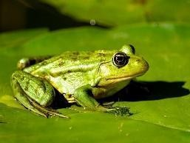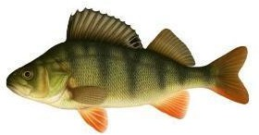
2. Răspuns corect / Soluție | Asemănări  - Ambele clase aparțin încrengăturii Vertebrate, având un endoschelet format din coloană vertebrală și craniu.  - Sunt animale poichiloterme (cu sânge rece), a căror temperatură corporală depinde de temperatura mediului ambiant.  - Majoritatea speciilor din ambele clase depun ouă (sunt ovipare) și necesită mediul acvatic pentru dezvoltarea embrionară.

Clasa Amfibieni |  | Criterii | Clasa Pești
Tegument (Piele): Subțire, |  | Specificul | Tegument: Acoperit de
umedă, bogată în glande mucoase |  | învelișului | solzi osoși (la majoritatea
(și uneori veninoase), fără solzi. |  | corpului | speciilor) și un strat
Participă la respirație |  |  | protector de mucus.
Inima: Tricamerală (3 camere: |  | Structura | Inima: Bicamerală (2
două atrii și un ventricul). |  | inimii | camere: un atriu și un
Sângele se amestecă în ventricul. |  |  | ventricul). Prin inimă trece
 |  |  | doar sânge venos.
Organe: Plămâni (simpli, |  | Organele | Organe: Branhii (lamele
saciformi) și respirație cutanată |  | de | branhiale) protejate de
(prin piele). |  | respirație | opercule sau fante
 |  |  | branhiale.
Broasca  de lac |  | Reprezenta nţi | Biban
 |  | (indică încă câte un
Salamandra de uscat |  | exemplu) | Crapul Știuca  Păstrăvul
Tritonul cu creastă
Broasca râioasă brună

 | Deosebiri:
3. Criterii de acordare a punctajului | Răspunsul lipseşte – L;  Răspuns incorect – 0 puncte;  Pentru două asemănări corecte – 2 puncte;  Pentru completarea corectă a celor 3 criterii comparative – 6 puncte;  Pentru indicarea corectă a câte unui reprezentant suplimentar pentru fiecare clasă – 2 puncte;
4. Punctaj total | 10 puncte
5. Tipul itemului | Întrebări structurate

6. Competența specifică (cod + formulare) | CS1- Utilizarea limbajului ştiinţific biologic referitor la structuri, procese, fenomene, legi, concepte în diverse contexte de comunicare.  CS2 - Investigarea lumii vii cu ajutorul metodelor și a mijloacelor specifice pentru îmbunătățirea calității vieții și a mediului.
7. Unitatea de conținut | Regnul Animale. Clasa Pești osoși. Clasa Amfibieni.
8. Domeniul taxonomic | Aplicare și operare

ITEM nr. 52

1. Conținutul itemului | Reptilele sunt considerate primele vertebrate care au „cucerit” cu adevărat uscatul. Analizează aceste adaptări, rezolvând cerințele de mai jos:  - Argumentează de ce o șopârlă poate supraviețui într-un mediu foarte arid, în timp ce o broască se deshidratează rapid. Fă referire la structura tegumentului și la tipul de excreție.  - Explică de ce oul amniotic, protejat de coajă, reprezintă la reptile un avantaj evolutiv în raport cu depunerea ouălor în apă la pești și amfibieni.

2. Răspuns corect / Soluție | - Șopârla poate supraviețui în medii aride deoarece are pielea acoperită de solzi cornoși (bogați în keratină). Aceștia funcționează ca un „scut” care  oprește evaporarea apei din corp. Spre deosebire de amfibieni, reptilele nu mai respiră prin piele, deci nu trebuie să o păstreze umedă. În ceea ce privește excreția, reptilele elimină deșeurile sub formă de acid uric (o pastă albă).  Aceasta este o metodă de conservare a apei, deoarece corpul elimină toxinele cu un consum minim de lichid, prevenind deshidratarea chiar și atunci când animalul nu bea apă mult timp.  - Oul amniotic este o adaptare esențială deoarece permite puiului să se  dezvolte pe uscat. Coaja calcaroasă protejează interiorul oului și împiedică uscarea acestuia la soare. În interior, există o membrană numită amnios, care formează un sac plin cu lichid amniotic. Acest lichid acționează ca un  „micro-ocean”, oferind embrionului mediul umed de care are nevoie pentru a crește. Astfel, reptilele au câștigat independență față de mediul acvatic, putând să se înmulțească în locuri unde peștii sau amfibienii nu ar putea supraviețui.
3. Criterii de acordare a punctajului | Răspunsul lipseşte – L;  Răspuns incorect – 0 puncte;  - Pentru menționarea structurii (solzi cornoși / keratină)– 1 p;  Pentru explicarea funcției (bariera împotriva evaporării/ deshidratării) – 1 p;  Pentru identificarea produsului de excreție (acid uric / urină concentrată)– 1 p;  Pentru argumentarea avantajului (conservarea apei în corp / consum minim de lichid)– 1 p;  - Pentru rolul cojii (protecție și prevenirea uscării) – 1 p;  Pentru rolul amniosului și al lichidului amniotic (asigurarea mediului umed intern pentru embrion)– 2 p;  Pentru menționarea independenței față de mediul acvatic  pentru reproducere – 1 p;  Pentru explicarea faptului că reproducerea pe uscat crește șansele de supraviețuire (pot depune ouă în medii aride, crescând rata de  supraviețuire față de amfibieni) – 2 p;
4. Punctaj total | 10 puncte
5. Tipul itemului | Eseu structurat

6. Competența specifică (cod + formulare) | CS1- Utilizarea limbajului ştiinţific biologic referitor la structuri, procese, fenomene, legi, concepte în diverse contexte de comunicare.  CS2 - Investigarea lumii vii cu ajutorul metodelor și a mijloacelor specifice pentru îmbunătățirea calității vieții și a mediului.  CS4 - Participarea în acțiuni de ocrotire a biodiversității prin parteneriat în vederea rezolvării problemelor ecologice la nivel individual, local și global
7. Unitatea de conținut | Clasa Reptile
8. Domeniul taxonomic | Aplicare și operare

ITEM nr. 53

1. Conținutul itemului | Citește textul de mai jos, analizează adaptările anatomice și fiziologice ale păsărilor și explică relația dintre structură și funcție, completând algoritmul:  Păsările reprezintă un triumf al adaptării mecanice și fiziologice. Priviți-le ca  pe niște mașinării biologice optimizate pentru a învinge forța gravitațională și a susține un consum energetic imens. Folosiți datele de anatomie și fiziologie  învățate pentru a descifra legătura dintre „piesele” acestui mecanism și funcționarea lui, respectând următorul algoritm logic:  Adaptare (Cauză/Structură) → Mecanism/Avantaj (Efect/Funcție)

- De ce sistemul respirator al păsărilor este considerat cel mai performant dintre toate vertebratele terestre?
  - Cauză:

  - Efect:

- De ce o pasăre are nevoie de o rată metabolică mult mai ridicată decât o șopârlă de aceleași dimensiuni?
  - Cauză:

  - Efect:

- De ce majoritatea păsărilor zburătoare prezintă un stern cu carenă, spre deosebire de speciile alergătoare (ex. struțul)?
  - Cauză:

  - Efect:
2. Răspuns corect / Soluție | - Eficiența sistemului respirator  - Cauză: Prezența sacilor aerieni și a canalelor fine din plămâni (parabronhii) prin care aerul circulă într-un singur sens.  - Efect: Realizarea „dublei respirații” – îmbogățirea sângelui cu oxigen (hematizarea) are loc continuu în procesul de inspirație și expirație.  - Rata metabolică ridicată  - Cauză: Nevoia imensă de energie pentru zbor și menținerea corpului cald în permanență (homeotermie).  - Efect: Intensificarea proceselor metabolice pentru producerea energiei și menținerea temperaturii constante a corpului.

- Prezența carenei sternale
  - Cauză: Suprafață de inserție pentru musculatura pectorală bine dezvoltată.
  - Efect: Permite păsării să bată din aripi cu forță pentru a se ridica de la sol și a înainta în aer.
3. Criterii de acordare a punctajului | Răspunsul lipseşte – L;  Răspuns incorect – 0 puncte;  - Pentru menționarea structurii (saci aerieni / canale pulmonare)– 1 p; Pentru explicarea oxigenării continue (dubla respirație) – 2 p;  - Pentru identificarea cauzei (efortul de zbor / menținerea căldurii)– 1 p; Pentru explicarea efectului (arderea rapidă a hranei / energie)– 2 p;  - Pentru identificarea cauzei (prinderea mușchilor aripilor) – 1 p;  Pentru explicarea efectului (puterea de a se ridica și a înainta în aer)– 2 p;
4. Punctaj total | 9 puncte
5. Tipul itemului | Eseu structurat
6. Competența specifică (cod + formulare) | CS1- Utilizarea limbajului ştiinţific biologic referitor la structuri, procese, fenomene, legi, concepte în diverse contexte de comunicare  CS2 - Investigarea lumii vii cu ajutorul metodelor și a mijloacelor specifice pentru îmbunătățirea calității vieții și a mediului.
7. Unitatea de conținut | Clasa Păsări
8. Domeniul taxonomic | Aplicare și operare

ITEM nr. 54

1. Conținutul itemului | Subliniază, în fiecare coloană, termenul care nu se încadrează în grupul tematic.  Pentru fiecare alegere, argumentează excluderea lui și precizează criteriul de asociere a celorlalți termeni.
1. Conținutul itemului |  | Coloana A | Coloana B | Coloana C

 |  | Blană Dinți  Circumvoluțiuni Oase pneumatice | Girafă Antilopă Zebră  Porc | Alveole pulmonare Eritrocite anucleate Sânge amestecat  Glande sudoripare
A-

B-

C-
2. Răspuns corect / Soluție | Coloana A  - Cuvântul de subliniat: Oase pneumatice  - Termenul „oase pneumatice” se referă la oasele pline cu aer specifice adaptării la zbor a păsărilor, în timp ce ceilalți trei termeni (blană,  circumvoluțiuni, dinți) reprezintă caractere de diagnostic anatomice specifice clasei Mamifere.  Coloana B  - Cuvântul de subliniat: Zebră  - Zebra este un mamifer imparicopitat, având un număr impar de degete, spre deosebire de girafă, antilopă și porc, care sunt paricopitate, având un număr par de degete.  Coloana C  - Cuvântul de subliniat: Sânge amestecat  - Termenul „sânge amestecat” este caracteristic vertebratelor cu inimă incomplet separată (amfibieni, reptile), pe când alveolele pulmonare, eritrocitele anucleate și glandele sudoripare reprezintă adaptări  fiziologice și respiratorii avansate, specifice mamiferelor pentru a susține un metabolism ridicat
3. Criterii de acordare a punctajului | Răspunsul lipseşte – L;  Răspuns incorect – 0 puncte;  Pentru sublinierea corectă a intrusului– câte 1 punct; Pentru argumentarea excluderii corecte – câte 1 punct; Pentru argumentarea grupului rămas corect– câte 1 punct;

4. Punctaj total | 9 puncte
5. Tipul itemului | Întrebări structurate
6. Competența specifică (cod + formulare) | CS1- Utilizarea limbajului ştiinţific biologic referitor la structuri, procese, fenomene, legi, concepte în diverse contexte de comunicare.  CS2-Investigarea lumii vii cu ajutorul metodelor și a mijloacelor specifice pentru îmbunătățirea calității vieții și a mediului.
7. Unitatea de conținut | Clasa Mamifere
8. Domeniul taxonomic | Aplicare și operare

ITEM nr. 55

1. Conținutul itemului | Analizează succesiunea evolutivă a claselor de vertebrate și indică, în spațiile rezervate, câte o particularitate structurală sau funcțională care evidențiază progresul biologic al Amfibienilor față de Pești.”  - În sistemul respirator (la forma adultă):  - În structura inimii:  - În mecanismul circulației sângelui:  - În morfologia membrelor și locomoție:  - În structura și funcționarea organelor de simț (ochiul și urechea):

2. Răspuns corect / Soluție | - În sistemul respirator (la forma adultă): Apariția plămânilor saciformi (pentru utilizarea oxigenului atmosferic) și a respirației cutanate (prin piele umedă și vascularizată).  - În structura inimii: Trecerea de la inima bicamerală (un atriu și un ventricul) la inima tricamerală, formată din două atrii și un ventricul.  - În mecanismul circulației sângelui: Apariția circulației duble (circuitul mare, sistemic, și circuitul mic, pulmonar), spre deosebire de circulația simplă a peștilor.  - În morfologia membrelor și locomoție: Transformarea înotătoarelor în  membre pentadactile (cu 5 degete) articulate sub formă de pârghii, adaptate deplasării pe substrat solid.  - În fiziologia organelor de simț (ochiul și urechea): Apariția pleoapelor  mobile și a glandelor lacrimale pentru protecția ochiului pe uscat, respectiv a urechii medii cu timpan pentru perceperea sunetelor în aer
3. Criterii de acordare a punctajului | Răspunsul lipseşte – L;  Răspuns incorect – 0 puncte;  - Pentru menționarea înlocuirii branhiilor cu plămâni/respirație cutanată–2p;  - Pentru identificarea trecerii la structura tricamerală a inimii (două atrii) – 2p;  - Pentru specificarea apariției celui de-al doilea circuit de sânge (pulmonar) – 2p;  - Pentru evidențierea formării membrelor cu pârghii/degete în locul înotătoarelor– 2p;  - Pentru menționarea adaptărilor la mediul aerian (pleoape/ureche medie)– 2p;
4. Punctaj total | 10 puncte
5. Tipul itemului | Item cu răspuns deschis

6. Competența specifică (cod + formulare) | CS1- Utilizarea limbajului ştiinţific biologic referitor la structuri, procese, fenomene, legi, concepte în diverse contexte de comunicare.  CS2 - Investigarea lumii vii cu ajutorul metodelor și a mijloacelor specifice pentru îmbunătățirea calității vieții și a mediului.
7. Unitatea de conținut | Clasa Amfibieni. Clasa Pești
8. Domeniul taxonomic | Aplicare și operare

ITEM nr. 56

1. Conținutul itemului | Citește cu atenție afirmațiile de mai jos referitoare la caracterizarea generală a vertebratelor.  În fiecare enunț este prezentată o situație eronată.  A. Identifică eroarea din fiecare afirmație și corecteaz-o astfel încât enunțul să devină științific corect.  - Vertebratele au corpul format din cap, trunchi și apendice chitinoase, adaptate mediului de viață.  Varianta corectă:  - Sistemul nervos al vertebratelor este de tip difuz, asemănător celui întâlnit la nevertebrate.  Varianta corectă:  - Vertebratele terestre respiră prin branhii, iar cele acvatice prin plămâni, în funcție de necesitățile organismului.  Varianta corectă:  - Aparatul circulator al vertebratelor este deschis, ceea ce permite amestecul sângelui arterial cu cel venos.  Varianta corectă:

5. Toate vertebratele sunt ovipare și se înmulțesc prin depunerea ouălor în mediul extern.
Varianta corectă:

B. Un elev afirmă: „Mamiferele sunt mai evoluate deoarece au plămâni și inimă compartimentată complet.”
Explică dacă afirmația este corectă, argumentând prin două caracteristici ale vertebratelor superioare.
2. Răspuns corect  / Soluție | A.  - Varianta corectă:  Vertebratele au corpul format din cap, trunchi și membre, iar corpul este acoperit de piele cu anexe cornoase (solzi, pene sau păr), nu chitinoase.  - Varianta corectă:  Sistemul nervos al vertebratelor este de tip tubular, bine dezvoltat, format din sistem nervos central și periferic.  - Varianta corectă:  Vertebratele acvatice respiră prin branhii, iar vertebratele terestre respiră prin plămâni.  - Varianta corectă:  Aparatul circulator al vertebratelor este de tip închis; la unele grupe sângele arterial și venos poate fi separat parțial sau complet.  - Varianta corectă:  Vertebratele pot fi ovipare sau vivipare; mamiferele sunt vivipare.  B.  Afirmația este parțial corectă, deoarece mamiferele prezintă un nivel evolutiv superior prin existența plămânilor bine dezvoltați și a inimii cu patru camere, care asigură separarea completă a sângelui arterial de cel venos.  Totodată, mamiferele se caracterizează prin dezvoltarea sistemului nervos și prin capacitatea de termoreglare (homeotermie), ceea ce le permite adaptarea eficientă la diferite condiții de mediu.

 | Notă: Pot fi acceptate și alte formulări corecte pentru răspunsul solicitat la B.
3. Criterii de acordare a punctajului | Răspunsul lipsește – L;  Răspuns incorect – 0 puncte;  Pentru identificarea și corectarea corectă a fiecărui enunț – câte 1 punct (5 puncte); Pentru explicarea corectă și argumentată a afirmației de la punctul B – 2 puncte; Pentru răspuns parțial corect la punctul B – 1 punct.
4. Punctaj total | 7 puncte
5. Tipul itemului | Item structurat cu răspuns semiobiectiv
6. Competența  specifică (cod și formulare) | CS2: Investigarea lumii vii cu ajutorul metodelor și al mijloacelor specifice pentru îmbunătățirea calității vieții și a mediului.
7. Unitatea de conținut | Sistematica organismelor: Regnul Animal. Caracterizarea generală a vertebratelor
8. Domeniul taxonimic | Aplicare și operare

ITEM nr. 57

1. Conținutul itemului | Examinează informațiile despre virusuri și realizează sarcinile propuse.  A. Scrie două asemănări și două deosebiri, conform criteriilor de diferențiere, dintre bacteriofag [1] și virusul imunodeficienței umane (HIV)[2].  Asemănări  1.  2.  Deosebiri:
1. Conținutul itemului |  | Bacteriofag | Criterii de comparație | HIV

 |  | 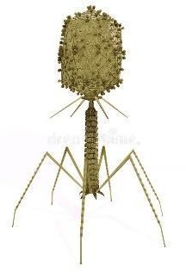 | Aspectul extern | 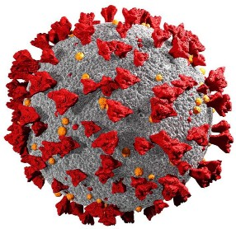
Tipul de celula-țintă a virusurilor din
imagine
 |  | 1.  2. | Rolul virusurilor în natură şi în viața omului | 1.  2.
 | B. Ce legătură există între termenii „vaca-vacă” și „variola vacilor” din punct de vedere a prevenției bolilor infecțioase?
2. Răspuns corect  / Soluție | A.  Asemănări:  - Sunt forme de viață acelulare.  - Se multiplică doar în interiorul celulelor vii.  Deosebiri:
2. Răspuns corect  / Soluție |  | Bacteriofag | Criterii de comparație | HIV
2. Răspuns corect  / Soluție |  |  | Aspectul extern

 |  | Bacterii/ celulă procarită | Tipul de celula-țintă a virusurilor din  imagine | T limfocite./ celuă euariotă
 |  | - Contribuie la reglarea populațiilor bacteriene;  - Este utilizat în  cercetare și în diverse scopuri din domeniul medicinei. | Rolul virusurilor în natură şi în viața omului | - Determină apariția sindromului imunodeficienței dobândite  - Afectează sistemul imunitar.
B.
Virusul variolei vacilor a fost utilizat de Edward Jenner pentru realizarea primului vaccin. Prin urmare, expunerea la variola vacilor determină protecție față de
variola umană.
Notă: Pot fi acceptate și alte formulări corecte pentru răspunsul solicitat.
3. Criterii de acordare a punctajului | Răspunsul lipsește – L;  Răspuns incorect – 0 puncte;  Pentru identificarea corectă a unei asemănări – câte 1 punct; Pentru identificarea corectă a unei deosebiri – câte 1 punct;  Pentru completarea corectă a unui criteriu din tabel – câte 1 punct; Pentru formularea corectă a rolului virusurilor – câte 1 punct;  Pentru explicarea corectă a legăturii dintre „vaca-vacă” și „variola vacilor” – 2 puncte;  Pentru explicarea parțial corectă – 1 puncte.
4. Punctaj total | 10 puncte
5. Tipul itemului | Item structurat
6. Competența  specifică (cod și formulare) | CS2: Investigarea lumii vii cu ajutorul metodelor și al mijloacelor specifice pentru îmbunătățirea calității vieții și a mediului.
7. Unitatea de conținut | Sistematica organismelor: Virusuri – forme acelulare de viață (Virales)
8. Domeniul taxonimic | Aplicare și operare

ITEM nr. 58
Bacterii saprofite | Criterii de comparație | Bacterii parazite
 | Modul de nutriție
 | Sursa de hrană
1.  2. | Rolul bacteriilor în natură şi în viața omului | 1.  2.

1. Conținutul itemului | Examinează informațiile despre bacterii și realizează sarcinile propuse.  - Scrie două asemănări și două deosebiri, conform criteriilor de diferențiere, dintre bacteriile saprofite și bacteriile parazite.  Asemănări:  1.  2.  Deosebiri:  - Ce legătură există între bacteriile patogene și măsurile de prevenire a bolilor infecțioase?
2. Răspuns corect  / Soluție | A.  Asemănări:  - Sunt organisme unicelulare.  - Sunt bacterii heterotrofe.  Deosebiri:
2. Răspuns corect  / Soluție |  | Bacterii saprofite | Criterii de comparație | Bacterii parazite
2. Răspuns corect  / Soluție |  | Heterotrofă (saprofite) | Modul de nutriție | Heterotrofă (parazite)

 |  | Substanțe organice din organisme moarte | Sursa de hrană | Substanțe din organisme vii
 |  | - Descompun resturile organice  - Contribuie la formarea humusului și la circuitul substanțelor în natură | Rolul bacteriilor în natură și în viața omului | - Provoacă boli organismelor vii  - Distrug celulele gazdă sau produc toxine
B.
Bacteriile patogene provoacă boli, iar prevenirea acestora se realizează prin măsuri precum dezinfecția, controlul sanitar, vaccinarea și menținerea igienei.
Notă: Pot fi acceptate și alte formulări corecte pentru răspunsul solicitat.
3. Criterii de acordare a punctajului | Răspunsul lipsește – L;  Răspuns incorect – 0 puncte;  Pentru identificarea corectă a unei asemănări – câte 1 punct; Pentru identificarea corectă a unei deosebiri – câte 1 punct;  Pentru completarea corectă a unui criteriu din tabel – câte 1 punct; Pentru formularea corectă a rolului bacteriilor – câte 1 punct;  Pentru explicarea corectă a legăturii dintre bacteriile patogene și prevenția bolilor – 2 puncte;  Pentru explicarea parțial corectă – 1 puncte.
4. Punctaj total | 10 puncte
5. Tipul itemului | Item structurat
6. Competența  specifică (cod și formulare) | CS2: Investigarea lumii vii cu ajutorul metodelor și al mijloacelor specifice pentru îmbunătățirea calității vieții și a mediului.
7. Unitatea de conținut | Sistematica organismelor: Regnul Monera: Bacterii
8. Domeniul taxonimic | Aplicare și operare
ITEM nr. 59

1. Conținutul itemului | Citește cu atenție situația și rezolvă sarcinile:  Într-un ecosistem acvatic se constată înmulțirea excesivă a algelor, care duce la scăderea oxigenului dizolvat și afectarea organismelor acvatice.  Pentru ameliorarea situației, un specialist propune două intervenții:  - Intervenția 1: creșterea temperaturii apei

Intervenția 1:  Creșterea temperaturii apei | Criterii de comparație | Intervenția 2:  Reducerea aportului de substanțe nutritive
 | Efect asupra dezvoltării algelor
 | Efect asupra dezvoltării algelor

- Intervenția 2: reducerea aportului de substanțe nutritive
- Alege intervenția eficientă și justifică alegerea în 2enunțuri.

- Compară efectele celor două intervenții asupra ecosistemului, completând tabelul:
Deosebiri:
2. Răspuns corect  / Soluție | - Intervenția eficientă este reducerea aportului de substanțe nutritive. Aceasta limitează dezvoltarea excesivă a algelor, deoarece acestea depind de substanțele nutritive pentru creștere. În schimb, creșterea temperaturii poate accelera  dezvoltarea algelor.  - Deosebiri:
2. Răspuns corect  / Soluție |  | Intervenția 1:  Creșterea temperaturii apei | Criterii de comparație | Intervenția 2:  Reducerea aportului de substanțe nutritive
2. Răspuns corect  / Soluție |  | Favorizează înmulțirea algelor | Efect asupra dezvoltării algelor | Reduce dezvoltarea algelor
2. Răspuns corect  / Soluție |  |  | Efect asupra dezvoltării algelor

 |  | Agravează dezechilibrul ecosistemului |  | Contribuie la restabilirea echilibrului
 | Notă: Pot fi acceptate și alte formulări corecte pentru răspunsul solicitat.
3. Criterii de acordare a punctajului | Răspunsul lipsește – L;  Răspuns incorect – 0 puncte;  Pentru alegerea corectă a intervenției – 1 punct;  Pentru justificarea corectă a unui enunț – câte 2 punct;  Pentru justificarea parțial corectă a unui enunț – 1 punct;  Pentru completarea corectă a unui criteriu din tabel – câte 1 punct;
4. Punctaj total | 9 puncte
5. Tipul itemului | Item structurat
6. Competența  specifică (cod și formulare) | CS2: Investigarea lumii vii cu ajutorul metodelor și al mijloacelor specifice pentru îmbunătățirea calității vieții și a mediului.
7. Unitatea de conținut | Sistematica organismelor: Regnul Protiste. Filumuri: Alge verzi, Alge brune, Alge roșii
8. Domeniul taxonimic | Aplicare și operare
ITEM nr. 60

1. Conținutul itemului | Examinează imaginea și rezolvă sarcinile:  Imaginea reprezintă o amibă – organism unicelular din încrengătura Rizopodele, adaptat la mediul de viață acvatic [1].  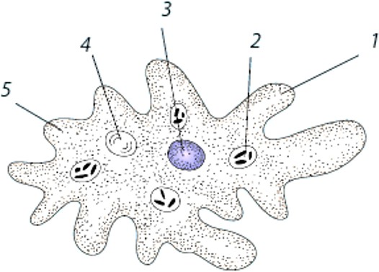  - Tipul de nutriție  - Identifică în imagine, două structuri la propria alegere și scrie rolul acestora în viața amibei:  1. Structura , rol:

Rolul citoplasmei | Criterii de comparație | Rolul pseudopodelor
 | Deplasarea amibei

2. Structura , rol:

Compară, în tabel, rolul citoplasmei și a pseudopodelor în deplasarea amibei:

C. Explică, într-un enunț, ce tip de nutriția ar fi la amibă, în cazul dacă ar fi prezentă si ostiola cu cloroplastul?
2. Răspuns corect  / Soluție | - Tipul de nutriție: heterotrofă (prin fagocitoză)  - Exemple posibile:  - Structura pseudopod (1), rol: deplasarea și capturarea hranei  - Structura vacuolă digestivă (2), rol: digestia hranei  (sau alte variante corecte: nucleu, vacuolă contractilă etc.)  Comparare:  Rolul citoplasmei Criterii de Rolul pseudopodelor comparație  Participă la formarea Deplasarea Realizează mișcarea pseudopodelor amibei efectivă a organismului  - Dacă amiba ar avea cloroplaste, ar avea nutriție mixotrofă (autotrofă și heterotrofă), deoarece ar putea realiza fotosinteza, dar și fagocitoza.  Notă: Pot fi acceptate și alte formulări corecte pentru răspunsul solicitat.
3. Criterii de acordare a punctajului | Răspunsul lipsește – L;  Răspuns incorect – 0 puncte;  Pentru identificarea corectă a tipului de nutriție – 1 punct;

Pentru identificarea corectă a unei structuri – câte 1 punct; Pentru precizarea corectă a rolului – câte 1 punct;
Pentru completarea corectă a unui criteriu din tabel – câte 1 punct;
Pentru explicarea corectă a tipului de nutriție (C) – 2 puncte; Pentru explicație parțial corectă – 1 punct;
4. Punctaj total | 9 puncte
5. Tipul itemului | Item sde completare
6. Competența  specifică (cod și formulare) | CS2: Investigarea lumii vii cu ajutorul metodelor și al mijloacelor specifice pentru îmbunătățirea calității vieții și a mediului.
7. Unitatea de conținut | Sistematica organismelor: Regnul Protiste. Regnul Protiste: Încrengătura  -Rizopode
8. Domeniul taxonimic | Aplicare și operare

ITEM nr. 61

1. Conținutul itemului | Examinează imaginea și rezolvă sarcinile:  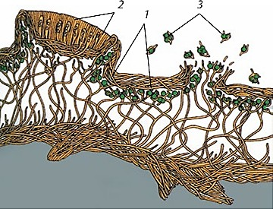  Imaginea reprezintă structura unui lichen – organism rezultat din simbioza dintre o ciupercă și o algă [1].  - Tipul de nutriție al lichenului:  - Identifică în imagine două componente la alegere și scrie rolul acestora:  - Structura , rol:  - Structura , rol:  Compară, în tabel, rolul algelor și al ciupercii în această relație:
1. Conținutul itemului |  | Rolul algelor | Criterii de comparație | Rolul ciupercii

 |  |  | Nutriția organismului
 |  |  | Relația cu mediul
 | C. Explică, într-un enunț, de ce lichenii sunt considerați indicatori ai poluării aerului.
2. Răspuns corect  / Soluție | - Tipul de nutriție: mixotrofă (simbioză între autotrofă și heterotrofă)  - Exemple posibile:  - Structura algă (1), rol: realizează fotosinteza și produce substanțe organice  - Structura miceliul ciupercii (2), rol: absoarbe apa și sărurile minerale și protejează alga (sau: soredii – înmulțire)Comparare:  Rolul algelor Criterii de Rolul ciupercii comparație  Realizează fotosinteza și Nutriția Asigură apa și sărurile produc substanțe organice organismului minerale  Sensibile la condițiile de Relația cu Protejează alga și fixează mediu (poluare) mediul organismul de substrat  C. Lichenii sunt considerați indicatori ai poluării deoarece sunt foarte sensibili la substanțele poluante din aer și dispar în medii poluate.  Notă: Pot fi acceptate și alte formulări corecte pentru răspunsul solicitat.
3. Criterii de acordare a punctajului | Răspunsul lipsește – L;  Răspuns incorect – 0 puncte;  Pentru identificarea corectă a tipului de nutriție – 1 punct;

Pentru identificarea corectă a unei structuri – câte 1 punct; Pentru precizarea corectă a rolului – câte 1 punct;
Pentru completarea corectă a unui criteriu din tabel – câte 1 punct;
Pentru explicarea corectă a tipului de nutriție (C) – 2 puncte; Pentru explicație parțial corectă – 1 punct;
4. Punctaj total | 11 puncte
5. Tipul itemului | Item de completare
6. Competența  specifică (cod și formulare) | CS2: Investigarea lumii vii cu ajutorul metodelor și al mijloacelor specifice pentru îmbunătățirea calității vieții și a mediului.
7. Unitatea de conținut | Sistematica organismelor: Licheni
8. Domeniul taxonimic | Aplicare și operare

ITEM nr. 62
1. Mânătarca [1]  Specie comestibilă | 2. Amanita muscaria [2]  Specie otrăvitoare

1. Conținutul itemului | Analizează imaginea și rezolvă sarcinile:  A. Imaginea prezintă două specii de ciuperci:  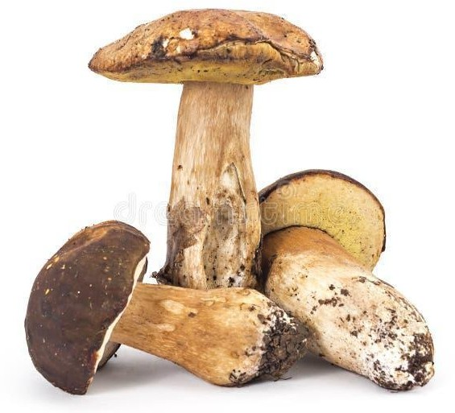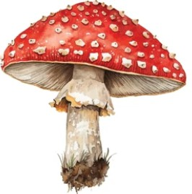  Denumirea filumului

Completează spațiul liber cu două asemănări și cu două deosebiri, din punct de vedere structural, dintre mânătarcă și amanita muscaria.
Asemănări:
1.
2.
Deosebiri:
1.
2.
B. Expune-ți părerea, în 2 enunțuri, de ce este necesar să ne formăm cunoștințe sigure cu privire la reprezentanții filumului indicat.
2. Răspuns corect  / Soluție | - Denumirea filumului: Bazidiomicetele (Basidiomycota) Asemănări:  - Ambele au corp de fructificație diferențiat în pălărie și picior.  - Ambele produc spori (bazidiospori) pe bazidii.  - Este necesar să cunoaștem bine reprezentanții acestui filum deoarece unele specii sunt toxice și pot provoca intoxicații grave sau chiar moartea. De asemenea, multe ciuperci comestibile pot fi confundate cu cele otrăvitoare, ceea ce face  identificarea corectă esențială.  Notă: Pot fi acceptate și alte formulări corecte pentru răspunsul solicitat.
3. Criterii de acordare a punctajului | Răspunsul lipsește – L;  Răspuns incorect – 0 puncte;  Pentru identificarea corectă a filumului – 1 punct;  Pentru identificarea corectă a unei asemănări – câte 1 punct; Pentru identificarea corectă a unei deosebiri – câte 1 punct;  Pentru formularea corectă a unui răspunsului – 2 puncte; Pentru explicație parțial corectă – 1 puncte;

4. Punctaj total | 9 puncte
5. Tipul itemului | Item structurat
6. Competența  specifică (cod și formulare) | CS2: Investigarea lumii vii cu ajutorul metodelor și al mijloacelor specifice pentru îmbunătățirea calității vieții și a mediului.
7. Unitatea de conținut | Sistematica organismelor: Regnul Ciuperci (Fungi). Filumuri: Zigomicete, Ascomicete, Bazidiomicete
8. Domeniul taxonimic | Aplicare și operare

ITEM nr. 63
1. Filum:  Specia: Mușchiul-de-turbă [1] | 2. Filum Pteridofite [2] Specia:

1. Conținutul itemului | Analizează imaginea și rezolvă sarcinile:  A. Imaginea reprezintă două specii de plante:  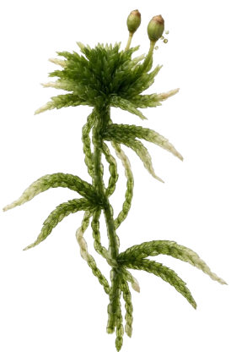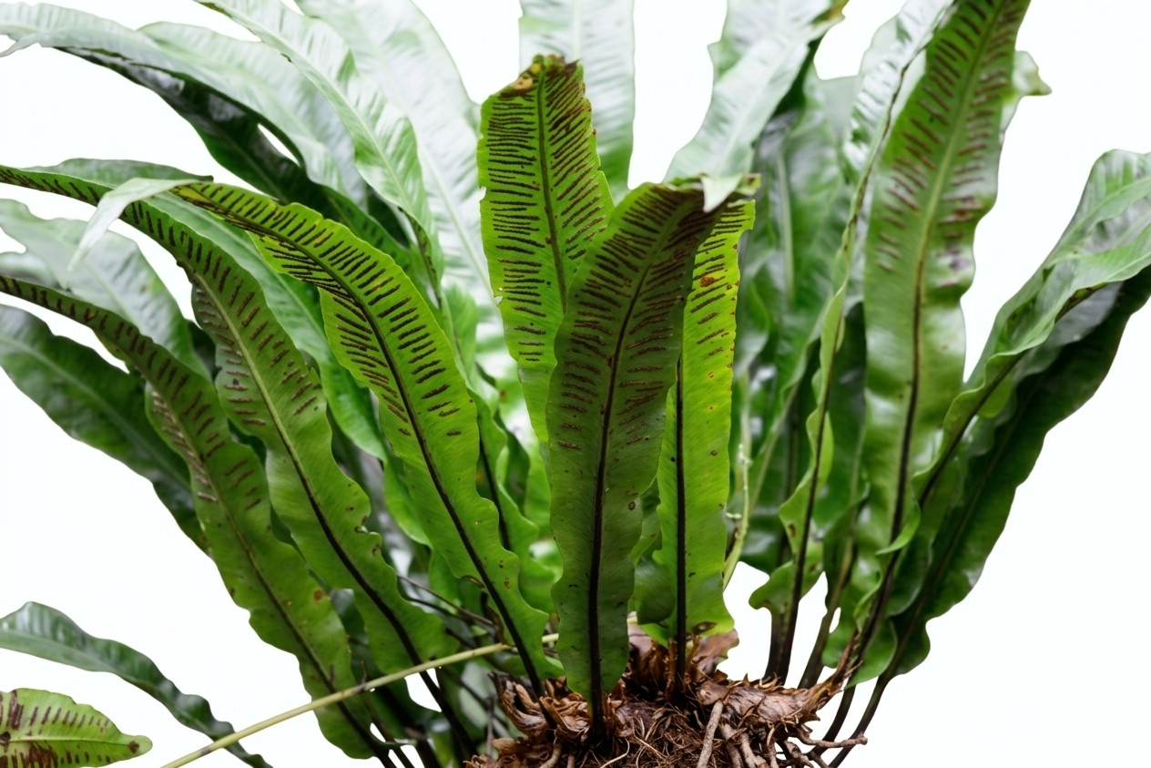  Denumirea grupei de plante:  Completează spațiul liber cu două asemănări și cu două deosebiri, din punct de vedere structural, dintre speciile de plante reprezentate în imagine  Asemănări:

1.
2.
Deosebiri:
1.
2.
B. Expune-ți părerea, în 2 enunțuri, de ce aceste plante sunt adaptate diferit la mediul lor de viață.
2. Răspuns corect  / Soluție | - Denumirea grupei de plante: Plante plante fără flori  Asemănări:  - Ambele sunt plante care se înmulțesc prin spori.  - Ambele nu formează flori, semințe sau fructe.  Deosebiri: Mușchiul-de-turbă nu are organe adevărate (rădăcină, tulpină, frunze), iar limba-cerbului are organe diferențiate.  Mușchiul-de-turbă este lipsit de rizoizi adevărați și trăiește în medii umede, în timp ce limba-cerbului are frunze mari și este adaptată mediului terestru (stâncos).  - Mușchiul-de-turbă este adaptat mediilor umede deoarece poate reține cantități mari de apă. Limba-cerbului este adaptată mediilor mai uscate, având organe bine dezvoltate care îi permit supraviețuirea pe substrat stâncos.  Notă: Pot fi acceptate și alte formulări corecte pentru răspunsul solicitat.
3. Criterii de acordare a punctajului | Răspunsul lipsește – L;  Răspuns incorect – 0 puncte;  Pentru identificarea corectă a denumirii grupuluii – 1 punct; Pentru identificarea corectă a unei asemănări – câte 1 punct; Pentru identificarea corectă a unei deosebiri – câte 1 punct;  Pentru formularea corectă a unui răspunsului – 2 puncte; Pentru explicație parțial corectă – 1 puncte;
4. Punctaj total | 9 puncte

5. Tipul itemului | Item de completare
6. Competența  specifică (cod și formulare) | CS2: Investigarea lumii vii cu ajutorul metodelor și al mijloacelor specifice pentru îmbunătățirea calității vieții și a mediului.
7. Unitatea de conținut | Sistematica organismelor: Regnul Plante. Filumul Briofite și Filumul Pteridofite
8. Domeniul taxonimic | Aplicare și operare

ITEM nr. 64

1. Conținutul itemului | Examinează imaginea și rezolvă sarcinile:  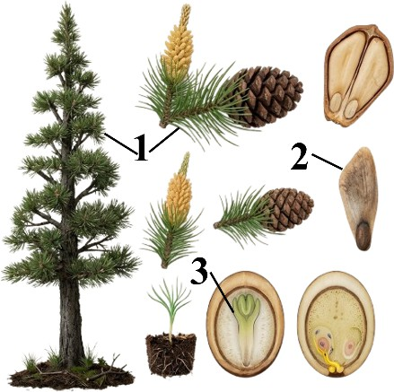  Imaginea reprezintă structura unui conifer.  - Tipul de înmulțire al coniferelor:  - Identifică în imagine două componente la alegere și scrie rolul acestora:  - Structura , rol:  - Structura , rol:  Compară, în tabel, rolul conurilor masculine și al conurilor feminine în reproducere:
1. Conținutul itemului |  | Conuri masculine | Criterii de comparație | Conuri feminine
1. Conținutul itemului |  |  | 1. Reproducerea
1. Conținutul itemului |  |  | 2.

 | C. Explică, într-un enunț, de ce coniferele sunt bine adaptate la condiții de mediu nefavorabile (frig, secetă).
2. Răspuns corect  / Soluție | - Tipul de înmulțire al coniferelor: sexuată, prin semințe (gimnosperme)  - Exemple posibile:  - Structura con masculin, rol: produce grăuncioare de polen (gametofitul masculin)  - Structura con feminin, rol: formează ovule și semințe alte variante corecte: solzi, semințe, acicule etc.)  Conuri masculine Criterii de Conuri feminine  comparație  Produc polen (gametofit 1. Reproducerea Formează ovule și masculin) semințe  Sunt mai mici și numeroase 2. Structura / rol Sunt mai mari, conțin  ovule  - Coniferele sunt bine adaptate la condiții nefavorabile deoarece au frunze aciculare cu cuticulă groasă, care reduc pierderea de apă și rezistă la frig.  Notă: Pot fi acceptate și alte formulări corecte pentru răspunsul solicitat.
3. Criterii de acordare a punctajului | Răspunsul lipsește – L;  Răspuns incorect – 0 puncte;  Pentru identificarea corectă a tipului de înmulțire – 1 punct;  Pentru identificarea corectă a unei structuri – câte 1 punct; Pentru precizarea corectă a rolului – câte 1 punct;  Pentru scrirea corectă a criteriului în tabel – 1 punct;  Pentru completarea corectă a unui criteriu din tabel – câte 1 punct;  Pentru explicarea corectă a adaptării coniferelor (C) – 2 puncte; Pentru explicație parțial corectă – 1 punct;

4. Punctaj total | 12 puncte
5. Tipul itemului | Item structurat
6. Competența  specifică (cod și formulare) | CS2: Investigarea lumii vii cu ajutorul metodelor și al mijloacelor specifice pentru îmbunătățirea calității vieții și a mediului.
7. Unitatea de conținut | Sistematica organismelor: Filumul Coniferele (Coniferophyta)
8. Domeniul taxonimic | Aplicare și operare

ITEM nr. 65

1. Conținutul itemului | Citește cu atenție situația și rezolvă sarcinile:  Într-o zi cu vânt, un elev observă că semințele de păpădie sunt purtate ușor prin aer, în timp ce semințele de floarea-soarelui cad aproape de plantă. Ambele plante fac parte din familia Asteraceae.  Pentru explicarea fenomenului, se propun două ipoteze:  - Ipoteza 1: toate plantele din această familie își răspândesc semințele la fel  - Ipoteza 2: structura fructului determină modul diferit de răspândire a semințelor  - Alege ipoteza corectă și justifică decizia în 2 enunțuri.  - Compară modul de răspândire a semințelor la cele două plante, completând tabelul:  Deosebiri:
1. Conținutul itemului |  | Păpădie | Criterii de comparație | Floarea-soarelui
1. Conținutul itemului |  |  | Structura fructului
1. Conținutul itemului |  |  | Rol economic

Păpădie | Criterii de comparație | Floarea-soarelui
Achenă prevăzută cu papus (perișori) | Structura fructului | Achenă fără papus, mai mare și mai grea
Plantă medicinală /  răspândire naturală rapidă | Rol economic | Plantă cultivată pentru semințe și ulei

2. Răspuns corect  / Soluție | - Ipoteza corectă este Ipoteza 2, deoarece structura fructului determină modul de răspândire a semințelor. Păpădia are papus, care permite transportul prin vânt, în timp ce floarea-soarelui are semințe mai grele, care cad aproape de plantă.  - Deosebiri:  Notă: Pot fi acceptate și alte formulări corecte pentru răspunsul solicitat.
3. Criterii de acordare a punctajului | Răspunsul lipsește – L;  Răspuns incorect – 0 puncte;  Pentru alegerea corectă a ipotezei – 1 punct;  Pentru justificarea corectă a unui enunț – câte 2 punct;  Pentru justificarea parțial corectă a unui enunț – 1 punct;  Pentru completarea corectă a unui criteriu din tabel – câte 1 punct;
4. Punctaj total | 9 puncte
5. Tipul itemului | Item structurat
6. Competența  specifică (cod și formulare) | CS2: Investigarea lumii vii cu ajutorul metodelor și al mijloacelor specifice pentru îmbunătățirea calității vieții și a mediului.  CS4: Participarea în acțiuni de ocrotire a biodiversității prin parteneriat în vederea rezolvării problemelor ecologice la nivel individual, local și global.
7. Unitatea de conținut | Sistematica organismelor: Regnul Plante. Filumul Angiospermele sau plantele cu flori (Antophyta sau Magnoliophyta)
8. Domeniul taxonimic | Aplicare și operare

ITEM nr. 66
Liliacee | Criterii de comparație | Poacee
 | Aspectul extern
 | Structura florii
1.  2. | Rolul economic | 1.  2.

1. Conținutul itemului | Examinează informațiile despre plantele angiosperme și realizează sarcinile propuse.  - Scrie două asemănări și două deosebiri, conform criteriilor de diferențiere, dintre plantele din familia Liliaceae și familia Poaceae.  Asemănări  1.  2.  Deosebiri:  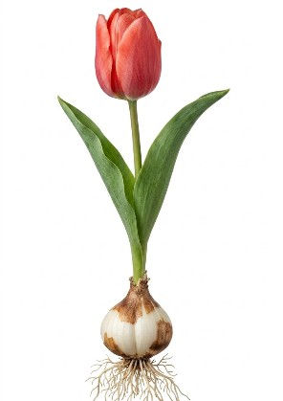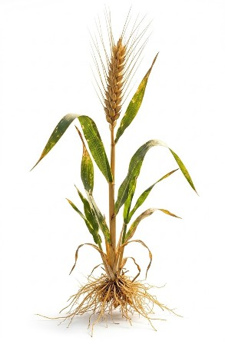  - Ce legătură există dintre structura florii la Poaceae și modul de polenizare?

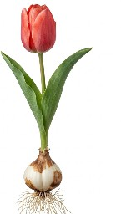 |  | 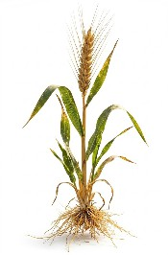

2. Răspuns corect  / Soluție | A.  Asemănări:  - Sunt plante monocotiledonate.  - Se înmulțesc prin semințe (angiosperme).  Deosebiri:  Liliacee Criterii de Poacee comparație  Aspectul extern  Flori mari, evidente, cu Structura florii Flori mici, reduse, fără periant dezvoltat periant evident, adaptate la  vânt  - Plante ornamentale Rolul economic 1. Plante alimentare (grâu, (lalea, crin) porumb, orez)  - Plante 2. Bază pentru producția de  alimentare/medicinale cereale și furaje  (ceapă, usturoi)  B. Florile la Poaceae sunt reduse și lipsite de învelișuri florale, ceea ce permite polenizarea prin vânt. Polenul este ușor și produs în cantitate mare, facilitând dispersia acestuia.  Notă: Pot fi acceptate și alte formulări corecte pentru răspunsul solicitat.
3. Criterii de acordare a punctajului | Răspunsul lipsește – L;  Răspuns incorect – 0 puncte;  Pentru identificarea corectă a unei asemănări – câte 1 punct; Pentru identificarea corectă a unei deosebiri – câte 1 punct;  Pentru completarea corectă a unui criteriu din tabel – câte 1 punct; Pentru formularea corectă a rolului virusurilor – câte 1 punct;  Pentru explicarea corectă a legăturii dintre structura florii la Poaceae și modul de polenizare – 2 puncte;  Pentru explicarea parțial corectă – 1 puncte.
4. Punctaj total | 10 puncte
5. Tipul itemului | Item structurat

Formula: | Criteriu | Formula:
 | Stamine
 | Gineceu

6. Competența  specifică (cod și formulare) | CS2: Investigarea lumii vii cu ajutorul metodelor și al mijloacelor specifice pentru îmbunătățirea calității vieții și a mediului. CS4: Participarea în acțiuni de ocrotire a biodiversității prin parteneriat în vederea rezolvării problemelor ecologice la nivel individual, local și global.
7. Unitatea de conținut | Sistematica organismelor: Regnul Plante. Filumul Angiospermele sau plantele cu flori (Antophyta sau Magnoliophyta)
8. Domeniul taxonimic | Aplicare și operare

ITEM nr. 67

1. Conținutul itemului | Analizează formulele florale și rezolvă sarcinile:  - A: ♀ ♂ K5 C5 A∞ G1  - B: ⚥ K5 C5 A (9) +1 G1  - C: ♀ ♂ K (5) C (5) A5 G (2)  - Asociază fiecare formulă florală cu familia corespunzătoare: Rozacee, Leguminoase, Solanacee, Asteracee. Una din familii este în plus.  Planta A: Planta B: Planta C:  - Compară două formule la alegere:  - Explică, într-un enunț, de ce una dintre familii nu a fost utilizată.

Formula: A | Criteriu | Formula: B
A∞ - număr mare de stamine | Stamine | A(9)+1 - stamine unite
G1 - un singur carpel | Gineceu | G1 - un singur carpel

2. Răspuns corect  / Soluție | Planta A: Rozacee  Planta B: Leguminoase Planta C: Solanacee  (Familia în plus: Asteracee)  - Exemplu de comparare A și B  (se acceptă și alte combinații corecte: A–C, B–C)  Familia Asteracee nu a fost utilizată deoarece nu are o formulă florală simplă de tipul celor prezentate, florile fiind grupate în inflorescențe de tip calatidiu și având structură diferită.  Notă: Pot fi acceptate și alte formulări corecte pentru răspunsul solicitat.
3. Criterii de acordare a punctajului | Răspunsul lipsește – L;  Răspuns incorect – 0 puncte;  Pentru asocierea corectă a unei formule florale cu familia – câte 1 punct;  Pentru completarea corectă a unui criteriu din tabel – câte 1 punct; Pentru formularea corectă a explicației – 2 puncte;  Pentru explicație parțial corectă – 1 punct.
4. Punctaj total | 9 puncte
5. Tipul itemului | Item structurat
6. Competența  specifică (cod și formulare) | CS2: Investigarea lumii vii cu ajutorul metodelor și al mijloacelor specifice pentru îmbunătățirea calității vieții și a mediului.
7. Unitatea de conținut | Sistematica organismelor: Regnul Plante. Filumul Angiospermele sau plantele cu flori (Antophyta sau Magnoliophyta)
8. Domeniul taxonimic | Aplicare și operare

ITEM nr. 68
Reprezentantul 1: | Criterii de comparație | Reprezentantul 2:
 | Modul de trai

1. Conținutul itemului | Citește cu atenție situația și rezolvă sarcinile:  Într-o zonă marină se observă formarea unor structuri mari de tip recif, rezultate din dezvoltarea coloniilor de polipi. În altă zonă, polipii trăiesc izolat, fixați de substrat, fără a forma colonii extinse.  Pentru a explica fenomenul descris, alege situația corectă dintre următoarele:  - Situația 1: polipii se separă după înmulțire  - Situația 2: polipii rămân uniți după înmulțire  - Justifică alegerea situației în 2 enunțuri.  - Compară doi reprezentanții din clasa Antozoare, completând tabelul:  Deosebiri:
2. Răspuns corect  / Soluție | - Situația corectă este Situația 2: polipii rămân uniți după înmulțire.  Polipii se înmulțesc prin înmugurire, iar indivizii nou formați nu se separă, formând colonii. Prin dezvoltarea acestor colonii se formează recifele.  - Deosebiri:
2. Răspuns corect  / Soluție |  | Corali | Criterii de comparație | Actinia
2. Răspuns corect  / Soluție |  | Trăiesc în colonii | Modul de trai | Trăiește solitar
2. Răspuns corect  / Soluție |  | Formează recife | Formarea formațiunilor calcaroase subacvatice | Nu formează recife

 | Notă: Pot fi acceptate și alte formulări corecte pentru răspunsul solicitat.
3. Criterii de acordare a punctajului | Răspunsul lipsește – L;  Răspuns incorect – 0 puncte;  Pentru alegerea corectă a intervenției – 1 punct;  Pentru justificarea corectă a unui enunț – câte 2 punct;  Pentru justificarea parțial corectă a unui enunț – 1 punct;  Pentru completarea corectă a unui criteriu din tabel – câte 1 punct;
4. Punctaj total | 10 puncte
5. Tipul itemului | Item structurat
6. Competența  specifică (cod și formulare) | CS2: Investigarea lumii vii cu ajutorul metodelor și al mijloacelor specifice pentru îmbunătățirea calității vieții și a mediului.
7. Unitatea de conținut | Sistematica organismelor: Regnul Animal. Încrengătura Celenteratele (Coelenterata), Clasa Antozoare (Anthozoa)
8. Domeniul taxonimic | Aplicare și operare

ITEM nr. 69

1. Conținutul itemului | Citește cu atenție situația și aplică cunoștințele pentru a rezolva sarcinile:  Într-un laborator de biologie sunt analizate trei organisme provenite din medii diferite de viață: sol, organism uman și plante cultivate.  Investigațiile morfo-funcționale au evidențiat următoarele caracteristici:  - corp alungit, cilindric, protejat de un înveliș rezistent, adaptat la mediul de viață;  - schimburile de gaze se realizează prin suprafața corpului, fără organe respiratorii specializate;  - hrana este preluată prin gură și eliminată printr-un orificiu posterior;  - indivizii masculi și femele sunt diferiți ca dimensiune și formă;  Moduri de viață posibile: liber, parazit la om, parazit la plante  - Completează tabelul cu datele necesare, în baza situației descrise:
1. Conținutul itemului |  | Mod de viață | Caracteristicile corespunzătoare | Două adaptări la mediul de viață

 |  | 1.
 |  | 2.
 |  | 3.
2. Răspuns corect  / Soluție | Mod de Caracteristicile Două adaptări la mediul de viață corespunzătoare viață  - Liber Corp cilindric, acoperit de 1. Cuticulă protectoare împotriva (în sol) cuticulă rezistentă factorilor de mediu  - Deplasare ușoară prin sol datorită formei corpului  - Parazit Hrana este preluată prin gură 1. Aparat digestiv complet  la om și eliminată prin anus adaptat la hrănirea în intestin  - Dimorfism sexual pentru reproducere eficientă  - Parazit Schimburile de gaze se 1. Respirație anaerobă în condiții la plante realizează prin tegument de oxigen redus  2. Ouă rezistente la condiții nefavorabile  Notă: Pot fi acceptate și alte formulări corecte pentru răspunsul solicitat.
3. Criterii de acordare a punctajului | Răspunsul lipsește – L;  Răspuns incorect – 0 puncte;  Pentru identificarea corectă a unui mod de viață – câte 1 punct;

Pentru asocierea corectă a unei caracteristici cu modul de viață – câte 1 punct;
Pentru indicarea corectă a unei adaptări – câte 1 punct.
4. Punctaj total | 12 puncte
5. Tipul itemului | Item de completare
6. Competența  specifică (cod și formulare) | CS2: Investigarea lumii vii cu ajutorul metodelor și al mijloacelor specifice pentru îmbunătățirea calității vieții și a mediului.
7. Unitatea de conținut | Sistematica organismelor: Regnul Animal. Încrengătura Viermi plați. Încrengătura Viermi cilindrici. Încrengătura Viermi inelați.
8. Domeniul taxonimic | Aplicare și operare

ITEM nr. 70

1. Conținutul itemului | Citește cu atenție situația și aplică cunoștințele pentru a rezolva sarcinile: Doi elevi discută despre rolul mantiei la moluște.  - Elevul A: „Mantia este o structură care acoperă trunchiul și formează cavitatea paleală, unde sunt localizate organele respiratorii.”  - Elevul B: „Mantia este un organ digestiv care participă la descompunerea hranei.”  - Alege varianta corectă, încercuind litera corespunzătoare.  - Corectează afirmația elevului care a greșit:  - Indică două funcții ale mantiei la moluște: 1.  2.
2. Răspuns corect  / Soluție | A. Varianta corectă: Elevul A

B. Mantia nu este un organ digestiv.
Mantia este o cută pieloasă a corpului care acoperă trunchiul și formează cavitatea paleală, unde se află organele respiratorii ale moluștelor.
C.
- Formează cavitatea paleală în care sunt localizate organele respiratorii (branhii sau plămâni).
- Participă la formarea cochiliei și protecția organismului.
Notă: Pot fi acceptate și alte formulări corecte pentru răspunsul solicitat.
3. Criterii de acordare a punctajului | Răspunsul lipsește – L;  Răspuns incorect – 0 puncte;  Pentru alegerea corectă a variantei de răspuns – 1 punct;  Pentru corectarea completă și corectă a afirmației – 2 puncte; Pentru corectare parțial corectă – 1 punct;  Pentru indicarea corectă a unei funcții a mantiei – câte 2 punct; Pentru indicarea parțial corectă a unei funcții – câte 1 punct.
4. Punctaj total | 7 puncte
5. Tipul itemului | Item structurat
6. Competența  specifică (cod și formulare) | CS2: Investigarea lumii vii cu ajutorul metodelor și al mijloacelor specifice pentru îmbunătățirea calității vieții și a mediului.
7. Unitatea de conținut | Sistematica organismelor: Regnul Animal. Încrengătura Moluştele (Mollusca)
8. Domeniul taxonimic | Aplicare și operare

ITEM nr. 71

1. Conținutul itemului | Compară sistemul circulator la râmă și racul-de-râu reprezentate în imagine, respectând cerințele sarcinilor propuse:  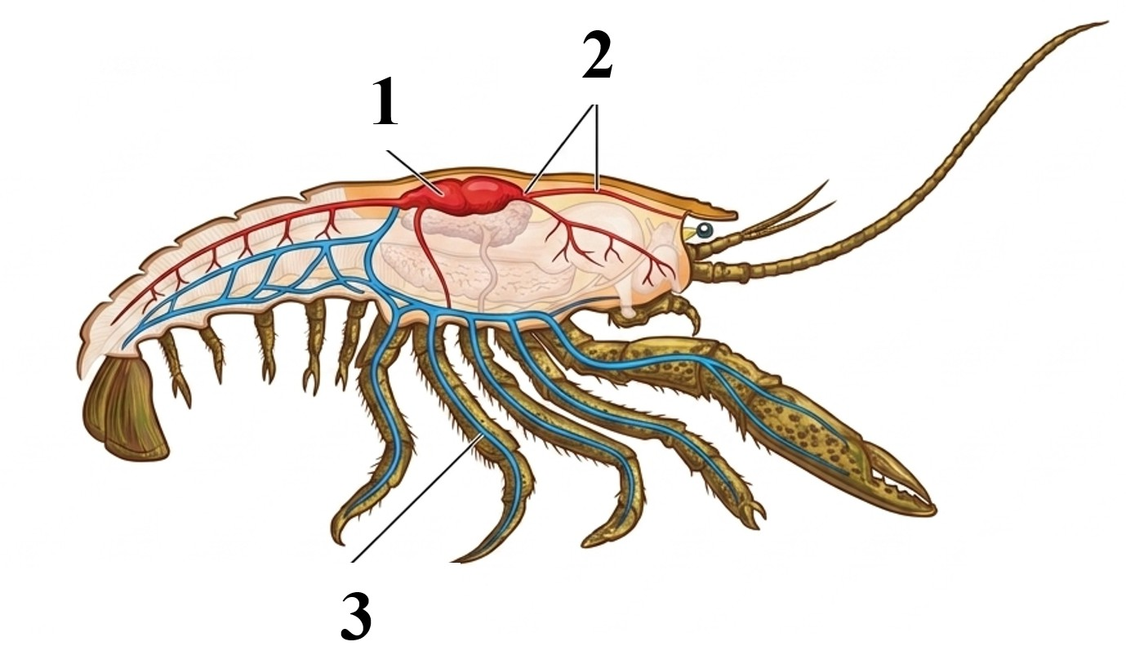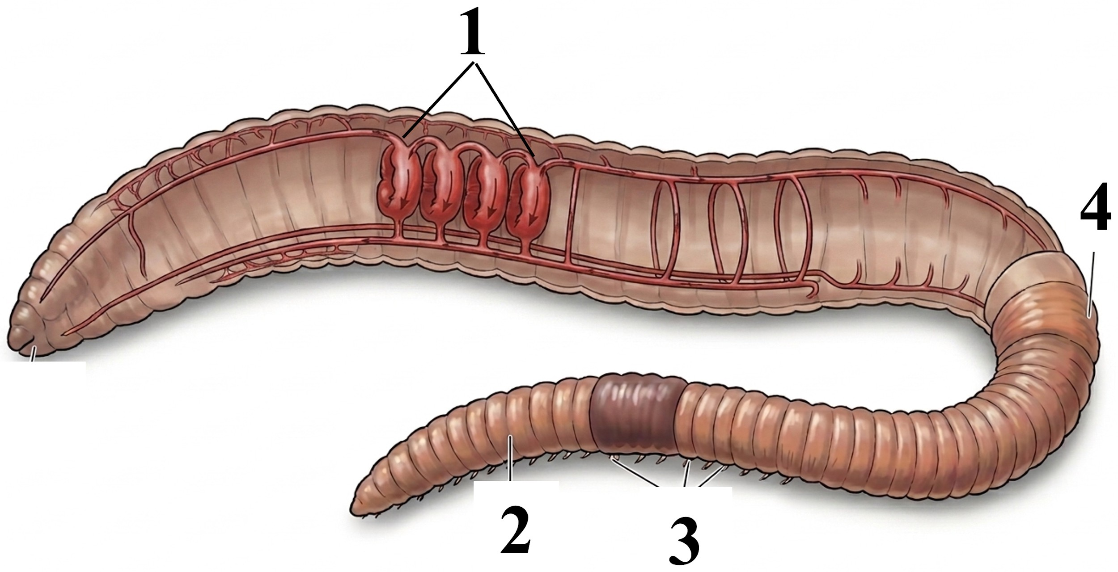  1. Racul-de-râu [1] 2. Râma-de-pământ  A. Completează tabelul cu răspunsurile corecte:
1. Conținutul itemului |  | Caracteristici | Racul-de-râu | Râma-de-pământ
1. Conținutul itemului |  | 1. Tipul de sistem circulator
1. Conținutul itemului |  | 2. Asemănări | 1.  2.  3.
1. Conținutul itemului |  | 3. Deosebiri | 1.  2. | 1.  2.
1. Conținutul itemului |  | 4. Rolul structurii  1 în sistemului circulator

2. Răspuns corect  / Soluție | A.  Caracteristici Racul-de-râu Râma-de-pământ  - Tipul de Sistem circulator deschis Sistem circulator închis  sistem circulator  - Asemănări 1. Ambele au inimă care pompează sângele/hemolimfa.  - Asigură transportul substanțelor nutritive și al gazelor respiratorii.  - Participă la eliminarea produșilor de metabolism.  - Deosebiri 1. Sângele (hemolimfa) 1. Sângele circulă numai circulă liber în cavitatea prin vase (artere și vene).  corpului. 2. Sistemul este format din  - Vasele nu formează un vase bine dezvoltate sistem închis. (dorsal și ventral).  - Rolul Inima pompează hemolimfa Vasele contractile („inimi structurii 1 în în cavitatea corpului, laterale”) pompează sistemul asigurând circulația acesteia. sângele și mențin circulația circulator în vase.  Notă: Pot fi acceptate și alte formulări corecte pentru răspunsul solicitat. De exemplu:  - transportă oxigen și substanțe nutritive  - menține circulația sângelui etc.
3. Criterii de acordare a punctajului | Răspunsul lipsește – L;  Răspuns incorect – 0 puncte;  Pentru identificarea corectă a tipului de sistem circulator – câte 1 punct; Pentru identificarea corectă a unei asemănări – câte 1 punct;  Pentru identificarea corectă a unei deosebiri – câte 1 punct;  Pentru completarea corectă a unui criteriu din tabel – câte 1 punct;  Pentru formularea corectă a rolului structurii în sistemul circulator – 2 puncte; Pentru formulare parțial corectă a rolului – 1 punct.
4. Punctaj total | 13 puncte

Lăcusta | Criteriu | Gândacul-de-Colorado
 | 1.
 | 2.
 | 3.

5. Tipul itemului | Item structurat
6. Competența  specifică (cod și formulare) | CS2: Investigarea lumii vii cu ajutorul metodelor și al mijloacelor specifice pentru îmbunătățirea calității vieții și a mediului.
7. Unitatea de conținut | Sistematica organismelor: Regnul Animal. Încrengătura Viermii-inelaţi (Annelida). Încrengătura Artropodele (Arthropoda)
8. Domeniul taxonimic | Aplicare și operare

ITEM nr. 72

1. Conținutul itemului | Citește cu atenție cerințele propuse la punctul A și B, pentru a scrie răspunsurile corecte.  A. Efectuează analiza comparativă dintre lăcusta și gândacul-de-Colorado, respectând modelul propus:  Asemănări  1.  2.  Deosebiri:  B. Elaborează în spațiul rezervat schema tipului de metamorfoză la care se referă termenii propuși: pupă (nimfă), ou, adult, larvă.
1. Conținutul itemului |  | Tipul de metamorfoză

2. Răspuns corect  / Soluție | A. Asemănări:  - Ambele sunt insecte cu corpul alcătuit din cap, torace și abdomen.  - Ambele au trei perechi de picioare și exoschelet chitinos.  Deosebiri:  Lăcusta Criteriu Gândacul-de-Colorado Picioare posterioare adaptate Locomoție Zbor, mers  pentru sărit  Metamorfoză incompletă Tipul de Metamorfoză completă  metamorfoză  Se hrănește cu plante ierboase Tipul de Se hrănește cu frunze de cartof  hrană (plante cultivate)  B.  Tipul de metamorfoză: completă Schema:  Ou → Larvă → Pupă → Adult  Notă: Pot fi acceptate și alte formulări corecte pentru răspunsul solicitat.
3. Criterii de acordare a punctajului | Răspunsul lipsește – L;  Răspuns incorect – 0 puncte;  Pentru identificarea corectă a unei asemănări – câte 1 punct; Pentru identificarea corectă a unei deosebiri – câte 1 punct;  Pentru completarea corectă a unui criteriu din tabel – câte 1 punct; Pentru indicarea corectă a tipului de metamorfoză – 1 punct; Pentru elaborarea corectă a schemei metamorfozei – 2 puncte;  Pentru schemă parțial corectă – 1 punct.
4. Punctaj total | 13 puncte

Denumirea grupei | Specii incluse în grupă
Grupa 1
Grupa 2

5. Tipul itemului | Item structurat
6. Competența  specifică (cod și formulare) | CS2: Investigarea lumii vii cu ajutorul metodelor și al mijloacelor specifice pentru îmbunătățirea calității vieții și a mediului.
7. Unitatea de conținut | Sistematica organismelor: Regnul Animal. Clasa Insectele (Insecta), Ordinul Ortoptere (Orthoptera), Ordinul Coleoptere sau gândacii (Coleoptera)
8. Domeniul taxonimic | Aplicare și operare

ITEM nr. 73

1. Conținutul itemului | Citește cu atenție situația propusă și aplică cunoștințele despre clasificarea și adaptările păsărilor pentru a rezolva corect sarcinile solicitate.  În cadrul unei activități de laborator, echipa voastră a primit spre analiză patru specii de păsări: rață, uliu, găină și vrabie. Sarcina voastră este de a organiza aceste specii într-o structură logică, pe baza observațiilor privind adaptările la mediul de viață și modul de hrănire.  - Completează tabelul:  - Formulează criteriul biologic care a stat la baza repartizării păsărilor în grupele de mai sus și explică relevanța acestuia pentru clasificarea păsărilor.

Denumirea grupei | Specii incluse în grupă
Grupa 1 – păsări răpitoare / carnivore | uliu
Grupa 2 – păsări granivore / omnivore / acvatice | rață, găină, vrabie

 | C. Scrie o caracteristică structurală comună păsărilor dintr-o grupă și arată prin ce se deosebește de cealaltă grupă.
2. Răspuns corect  / Soluție | - Criteriul biologic: modul de hrănire și adaptările la mediul de viață. Explicație:  Păsările pot fi clasificate în funcție de tipul de hrană și de adaptările structurale  (forma ciocului, tipul picioarelor), deoarece aceste caracteristici reflectă modul lor de viață și mediul în care trăiesc.  - Exemplu:  Păsările din grupa 1 au cioc puternic, curbat, adaptat pentru ruperea cărnii, în timp ce păsările din grupa 2 au cioc diferit (scurt sau lat), adaptat pentru semințe sau alte tipuri de hrană.  Notă: Pot fi acceptate și alte formulări corecte pentru răspunsul solicitat.
3. Criterii de acordare a punctajului | Răspunsul lipsește – L;  Răspuns incorect – 0 puncte;  Pentru completarea corectă a unei grupe – câte 1 punct; Pentru repartizarea corectă a unei specii – câte 1 punct; Pentru formularea corectă a criteriului biologic – 2 puncte; Pentru formulare parțial corectă a criteriului – 1 punct; Pentru explicarea corectă a relevanței criteriului – 2 puncte; Pentru explicație parțial corectă – 1 punct;  Pentru indicarea corectă a unei caracteristici structurale – 1 punct;  Pentru evidențierea corectă a diferenței dintre grupe – 1 punct.
4. Punctaj total | 10 puncte
5. Tipul itemului | Item structurat

6. Competența  specifică (cod și formulare) | CS2: Investigarea lumii vii cu ajutorul metodelor și al mijloacelor specifice pentru îmbunătățirea calității vieții și a mediului.
7. Unitatea de conținut | Sistematica organismelor: Regnul Animal. Încrengătura Cordate. Clasa Păsările (Aves)
8. Domeniul taxonimic | Aplicare și operare

ITEM nr. 74

1. Conținutul itemului | În tabelul de mai jos sunt prezentate caracteristici ale mamiferelor. În fiecare coloană este inclusă intenționat câte o informație greșită.  Glande mamare fără Marsupiu Dantură fără colți mameloane  Depun ouă Pui slab dezvoltat Incisivi dezvoltați cu creștere imitată  Ornitorinc Cangur Șoarece  Placentă bine dezvoltată Claviculă prezentă Hrănire cu lapte  A. Clasifică informațiile astfel încât în fiecare coloană să nu fie greșeli și denumeste grupele de mamifere.
1. Conținutul itemului |  | Mamifere | Mamifere | Mamifere
1. Conținutul itemului |  | 1. | 1. | 1.
1. Conținutul itemului |  | 2. | 2. | 2.
1. Conținutul itemului |  | 3. | 3. | 3.
1. Conținutul itemului |  | 4. | 4. | 4.

B. Pentru fiecare termen inclus greșit în grupul tematic, propune un exemplu de animal căruia îi aparține caracteristica identificată.
a.
b.
c.
2. Răspuns corect  / Soluție | - Clasificare corectă  Mamifere prototeriene Mamifere marsupiale Mamifere  rozătoare  Glande mamare fără Marsupiu Dantură fără colți mameloane  Depun ouă Pui slab dezvoltat Incisivi dezvoltați cu creștere  nelimitată  Ornitorinc Cangur Șoarece  Hrănire cu lapte Hrănire cu lapte Hrănire cu lapte  - Corectarea termenilor plasați greșit  - Placentă bine dezvoltată → om / câine  - Claviculă prezentă → maimuță / om  - Incisivi dezvoltați cu creștere imitată – vaca/ calul  Notă: Se acceptă și alte exemple corecte de organisme
3. Criterii de acordare a punctajului | Răspunsul lipsește – L;  Răspuns incorect – 0 puncte;  Pentru denumirea corectă a unei grupe de mamifere – câte 1 punct (3 puncte); Pentru repartizarea corectă a caracteristicilor – câte 1 punct (max. 3 puncte);  Pentru repartizarea corectă a exemplelor (ornitorinc, cangur, șoarece) – câte 1 punct (3 puncte);  Pentru identificarea corectă a unui termen plasat greșit – câte 1 punct (3 puncte);  Pentru indicarea corectă a unui exemplu de organism corespunzător – câte 1 punct (3 puncte).

4. Punctaj total | 12 puncte
5. Tipul itemului | Item structurat
6. Competența  specifică (cod și formulare) | CS2: Investigarea lumii vii cu ajutorul metodelor și al mijloacelor specifice pentru îmbunătățirea calității vieții și a mediului.
7. Unitatea de conținut | Sistematica organismelor: Regnul Animal. Încrengătura Cordate. Clasa Mamifere (Mammalia)
8. Domeniul taxonimic | Aplicare și operare

ITEM nr. 75

1. Conținutul itemului | Examinează imaginea și rezolvă sarcinile:  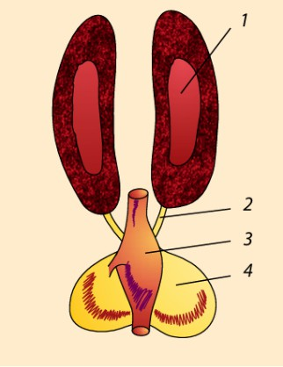  Imaginea reprezintă aparatul excretor la amfibieni. [1]  A. Numește denumirea structurilor indicate cu cifre în spațiul rezervat, ale aparatului excretor la amfibieni:  1.  3.  B. Identifică în imagine alte două componente la alegere și scrie rolul acestora:  - Structura , rol:  - Structura , rol:  Compară, în tabel, rolul structurilor scrise în spațiul a și b:
1. Conținutul itemului |  | Rolul | Criterii de comparație | Rolul
1. Conținutul itemului |  |  | Formarea urinei

 | C. Descrie, într-un enunț, traseul urinei în organismul amfibienilor:
2. Răspuns corect  / Soluție | - 1. Rinichi; 3. Cloacă  - Exemple posibile:  - Structura ureter, rol: transportă urina de la rinichi spre cloacă  - Structura vezica urinară, rol: acumulează urina înainte de eliminare  Rolul ureterului Criterii de Rolul vezicii urinare  comparație  Transportă urina de la Formarea Nu participă la formarea urinei, rinichi la cloacă urinei doar o acumulează  Asigură conducerea Eliminarea Stochează urina și o elimină urinei urinei periodic prin cloacă  - Urina se formează în rinichi, trece prin uretere în cloacă, apoi ajunge în vezica urinară, iar la umplerea acesteia revine în cloacă, de unde este eliminată.  Notă: Pot fi acceptate și alte formulări corecte pentru răspunsul solicitat.
3. Criterii de acordare a punctajului | Răspunsul lipsește – L;  Răspuns incorect – 0 puncte;  Pentru identificarea corectă a unei structuri indicate în imagine – câte 1 punct; Pentru identificarea corectă a unei componente la alegere – câte 1 punct; Pentru precizarea corectă a rolului unei structuri – câte 1 punct;  Pentru completarea corectă a unui criteriu din tabel – câte 1 punct; Pentru descrierea corectă a traseului urinei (C) – 2 puncte;  Pentru descriere parțial corectă – 1 punct.
4. Punctaj total | 11 puncte

5. Tipul itemului | Item structurat
6. Competența  specifică (cod și formulare) | CS2: Investigarea lumii vii cu ajutorul metodelor și al mijloacelor specifice pentru îmbunătățirea calității vieții și a mediului.
7. Unitatea de conținut | Sistematica organismelor: Regnul Animal. Încrengătura Cordate. Clasa Amfibienii (Amphibia)
8. Domeniul taxonimic | Aplicare și operare

ITEM nr. 76

- Conținutul itemului | Studiu de caz – Misterul creșterii plantelor fără îngrășământ  Un fermier observă că, deși nu a folosit îngrășăminte chimice, plantele de mazăre și fasole din grădina sa cresc mult mai viguros decât cele din restul culturilor. La smulgerea unei plante, observă pe rădăcini mici „nodozități” (umflături) de mărimea unui bob de orez.  - Identificați grupul de organisme care trăiește în acele nodozități și precizați tipul de relație biologică stabilită cu planta.  - Argumentați beneficiul reciproc dintre aceste microorganisme și plantă, folosind două argumente științifice.  - Propuneți o strategie de agricultură sustenabilă care să utilizeze aceste organisme pentru a reduce poluarea solului cu substanțe chimice.

2. Răspuns corect / Soluție | - În acele mici umflături trăiesc bacterii fixatoare de azot (cel mai adesea din genul Rhizobium). Relația lor cu mazărea sau fasolea este una de simbioză – un parteneriat în care ambele organisme depind unul de celălalt pentru a prospera.  - Argumente  - Planta primește „hrană” gata preparată: Deși aerul este plin de azot, plantele nu îl pot folosi ca atare. Bacteriile funcționează ca o mică fabrică bio: ele „prind” azotul din aer și îl transformă în nutrienți pe  care planta îi absoarbe imediat pentru a crește mare și sănătoasă.  - Bacteriile primesc „cazare și masă”: În schimbul azotului, planta le oferă bacteriilor adăpost în nodozități și le „plătește” cu zahăr (energie) produs prin fotosinteză. Este un schimb echitabil de resurse care nu  produce deșeuri.  - Soluția pentru o grădină sănătoasă  Cea mai simplă și ecologică strategie este rotația culturilor.  În loc să folosim chimicale care ard solul și ajung în pânza freatică, putem  alterna culturile care consumă mult azot (cum e porumbul sau grâul) cu cele care „repară” solul (mazăre, fasole, trifoi). După recoltare, dacă lăsăm  rădăcinile și resturile vegetale în pământ, acestea acționează ca un îngrășământ verde, lăsând solul mai bogat și mai curat pentru următoarea producție.
3. Criterii de acordare a punctajului | Răspunsul lipseşte – L;  Răspuns incorect – 0 puncte;  - Pentru identificarea corectă a organismelor: Bacterii (fixatoare de azot / Rhizobium). – 1 p;  - Pentru precizarea tipului de relație: Simbioză / Mutualism. – 1 p;  - Pentru argument 1 (beneficiul plantei): explicarea transformării azotului atmosferic în forme asimilabile (amoniac/nitrați) pentru sinteza proteinelor. – 2 p;

Pentru argument 2 (beneficiul bacteriilor): Menționarea furnizării substanțelor organice (glucide/energie) de către plantă și oferirea adăpostului. – 2 p;
4. Pentru propunerea strategiei: Rotația culturilor / Asolament / Culturi intercalate. – 2p;
4. Punctaj total | 8 puncte
5. Tipul itemului | Studiu de caz
6. Competența specifică (cod + formulare) | CS1 - Utilizarea limbajului științific biologic referitor la structuri, procese, fenomene, legi, concepte în diverse contexte de comunicare.
7. Unitatea de conținut | Regnul Monera
8. Domeniul taxonomic | Integrare și transfer

ITEM nr. 77

- Conținutul itemului | În cadrul unei ore de biologie, un grup de elevi investighează la microscop comportamentul unei amibe în diferite condiții de mediu. Analizează  rezultatele observațiilor lor și aplică cunoștințele tale despre fiziologia protistelor pentru a completa spațiile libere.  - Observația privind nutriția: Elevii observă cum amiba își modifică forma corpului prin flux citoplasmatic, emițând prelungiri care „îmbrățișează” o algă unicelulară până când aceasta este închisă complet într-o veziculă internă.  - Deduce denumirea procesului de captare a hranei observat:  - Corelează formarea acestor prelungiri citoplasmatice cu necesitatea digestiei intracelulare:  - Observația privind echilibrul hidric: Sub microscop se observă o structură sferică și transparentă care se mărește treptat, apoi pulsează brusc și elimină conținutul lichid la exterior, reluând procesul la intervale regulate.  - Determină cauza biologică pentru care amiba are nevoie de acest mecanism de „pompare” a lichidului:

- Analizează ce s-ar întâmpla cu integritatea celulei în cazul în care această structură ar deveni inactivă:

- Observația privind răspunsul la mediu: La contactul cu o picătură de
soluție concentrată de zahăr, amiba își retrage imediat prelungirile de pe acea direcție și începe să se deplaseze rapid spre zona opusă a lamei.
  - Numește proprietatea fundamentală a materiei vii care îi permite amibei să perceapă și să reacționeze la stimuli, în absența unui sistem nervos:

  - Deduce importanța acestui comportament pentru menținerea homeostaziei în condiții de stres chimic:

2. Răspuns corect / Soluție | 1. Observația privind nutriția  - Deduce denumirea procesului: Fagocitoză (sau nutriție holozoică).  - Corelează formarea prelungirilor cu digestia: Pseudopodele (prelungirile) permit izolarea particulei de hrană într-o veziculă închisă (vacuolă digestivă), unde enzimele pot descompune materia organică  fără a afecta restul citoplasmei celulare.  2. Observația privind echilibrul hidric  - Determină cauza biologică: Deoarece trăiește în apă dulce (mediu hipoton), apa pătrunde continuu în celulă prin osmoză; amiba are  nevoie de acest mecanism (vacuola contractilă) pentru a pompa surplusul de apă la exterior.  - Analizează impactul inactivității: În absența acestei structuri,  presiunea osmotică internă ar crește necontrolat, ceea ce ar duce la liza (spargerea) membranei plasmatice și moartea celulei.  3. Observația privind răspunsul la mediu  - Numește proprietatea fundamentală: Iritabilitatea (sau sensibilitatea).  - Deduce importanța pentru homeostazie: Acest comportament îi permite amibei să evite zonele cu substanțe chimice care ar putea distruge echilibrul intern sau integritatea celulei, asigurând  supraviețuirea prin deplasarea către un mediu favorabil.
3. riterii de acordare a punctajului) | Răspunsul lipseşte – L;  Răspuns incorect – 0 puncte;  - Pentru denumirea corectă – 1 punct; Pentru corelația corectă – 2 punct;  - Pentru cauză corectă - 2 puncte; Pentru analiza - 2 puncte;  - Pentru denumirea proprietății– 1 punct;  Pentru deducerea rolului adaptativ - 2 puncte;
4. Tipul itemului | Item de tip rezolvare de probleme
5. Punctaj total | 10 puncte

6. Competența specifică (cod + formulare) | CS1 - Utilizarea limbajului științific biologic referitor la structuri, procese, fenomene, legi, concepte în diverse contexte de comunicare.  CS2- Investigarea lumii vii cu ajutorul metodelor și al mijloacelor specifice pentru îmbunătățirea calității vieții și a mediului.  CS4 - Participarea în acțiuni de ocrotire a biodiversității prin parteneriat în vederea rezolvării problemelor ecologice la nivel individual, local și global.
7. Unitatea de conținut | Regnul Protiste
8. Domeniul taxonomic | Integrare și transfer

ITEM nr. 78

1. Conținutul itemului | Într-un acvariu experimental uitat într-un subsol neiluminat, se află o cultură mixtă de microorganisme. După două săptămâni, un elev observă la microscop că numărul indivizilor de Amoeba proteus a rămas constant, în timp ce  populația de Chlamydomonas a dispărut aproape complet.  - Identifică problema biologică apărută în acest experiment și formulează o ipoteză care să explice rata diferită de supraviețuire a celor două specii în absența luminii.  - Argumentează validitatea ipotezei tale, analizând rolul cloroplastului în metabolismul Clamidomonadei și modul în care absența radiației  fotosintetic active blochează procesele anabolice.  - Analizează mecanismul de fagocitoză la Amibă. Explică de ce acest proces îi oferă un avantaj adaptativ crucial față de Clamidomonadă (care posedă perete celular) în condiții de stres luminos.

4. Concluzionează asupra importanței modului de nutriție în determinarea succesului biologic, precizând în ce condiții specifice de mediu
Clamidomonada ar putea totuși să supraviețuiască la întuneric (apelând la mixotrofie).
2. Răspuns corect / Soluție | - Identificarea problemei și formularea ipotezei:  - Problema biologică: Scăderea drastică a densității populației de Chlamydomonas comparativ cu stabilitatea populației de Amoeba proteus sub influența absenței luminii (factor limitant).  - Ipoteza: Rata diferită de supraviețuire este determinată de dependența Clamidomonadei de energia luminoasă pentru nutriția autotrofă, în timp ce Amiba, fiind heterotrofă, rămâne independentă de prezența luminii.  - Argumentarea validității ipotezei (Rolul cloroplastului și anabolismul):  - Clamidomonada posedă un cloroplast voluminos în care are loc fotosinteza. În absența luminei, procesele anabolice (sinteza substanțelor organice proprii din compuși anorganici) sunt blocate. Fără fluxul de energie necesar producerii glucozei, organismul își epuizează rezervele energetice și piere.  - Analiza mecanismului de fagocitoză la Amibă:  - Amiba realizează fagocitoza prin emiterea pseudopodelor care  înconjoară și înglobează hrana solidă (bacterii, resturi organice). Acest proces îi oferă un avantaj adaptativ deoarece îi permite să obțină  energie din materia organică deja existentă în acvariu, proces ce nu necesită lumină. Clamidomonada, având un perete celular rigid, nu poate practica fagocitoza, fiind limitată în capacitatea de a captura hrană solidă.  - Concluzii asupra succesului biologic și mixotrofiei:  - Importanța modului de nutriție: Succesul biologic este determinat de capacitatea de adaptare la variațiile factorilor de mediu; nutriția  heterotrofă conferă o mai mare independență față de factorii abiotici variabili (lumina).  - Condiții pentru supraviețuirea Clamidomonadei: Aceasta ar putea supraviețui la întuneric dacă mediul ar fi bogat în substanțe organice dizolvate pe care să le absoarbă (mixotrofie/osmotrofie), trecând temporar de la fotosinteză la utilizarea carbonului organic extern.

3. Criterii de acordare a punctajului | Răspunsul lipseşte – L;  Răspuns incorect – 0 puncte;  - Pentru identificarea corectă a problemei – 1 p; Pentru formularea corectă a ipotezei. – 1p;  - Pentru corelația dintre cloroplast, absența luminii și blocarea anabolismului. - 2 p;  - Pentru argumentarea cauzei structurale (fagocitoză vs. perete celular)–2p;  - Pentru analiza avantajului adaptativ al amibei în condiții de întuneric. - 2p;  Pentru utilizarea termenului „mixotrofie” și formularea deducției - 2 p;
4. Tipul itemului | Item de tip rezolvare de probleme
5. Punctaj total | 10 puncte
6. Competența specifică (cod + formulare) | CS1 - Utilizarea limbajului științific biologic referitor la structuri, procese, fenomene, legi, concepte în diverse contexte de comunicare.  CS2 - Investigarea lumii vii cu ajutorul metodelor și a mijloacelor specifice pentru îmbunătățirea calității vieții și a mediului.  CS4 - Participarea în acțiuni de ocrotire a biodiversității prin parteneriat în vederea rezolvării problemelor ecologice la nivel individual, local și global.
7. Unitatea de conținut | Regnul Protiste
8. Domeniul taxonomic | Integrare și transfer

ITEM nr. 79

1. Conținutul itemului | Într-un experiment de laborator, se măsoară viteza sevei brute prin tulpina unui Pin (Pinus) și a unui Tei (Tilia), în aceleași condiții de mediu. Se constată că la Pin viteza este semnificativ mai redusă față de cea înregistrată la Tei.  Sarcina: Evaluează eficiența transportului xilematic la cele două grupuri de plante, corelând structura microscopică a lemnului cu performanța fiziologică și reziliența ecologică.  - Analizează diferențele structurale dintre elementele conducătoare ale xilemului la gimnosperme și angiosperme (traheide vs. trahee).  - Argumentează influența prezenței/absenței pereților transversali asupra rezistenței hidraulice și vitezei de circulație a sevei brute.  - Corelează aceste particularități anatomice cu o condiție de mediu  limitativă (ex: seceta sau înghețul), deducând avantajul strategic al traheidelor în contextul supraviețuirii speciei.
2. Răspuns corect / Soluție | - Analiza diferențelor structurale (Traheide vs. Trahee):  - La Pin (Gimnosperme): Xilemul este alcătuit din traheide, care sunt celule individuale, alungite, cu capetele ascuțite și închise. Pereții lor transversali sunt păstrați, iar comunicarea se face prin punctuații areolate.  - La Tei (Angiosperme): Xilemul conține trahee (vase perfecte),  formate prin fuziunea mai multor celule dispuse cap la cap. Pereții transversali au dispărut (total sau parțial), formând tuburi continue, largi și lungi.  - Argumentarea influenței asupra vitezei sevei:

- Prezența pereților transversali la traheide (Pin) acționează ca o barieră fizică, crescând rezistența hidraulică. Seva trebuie să treacă prin punctuații de la o celulă la alta, ceea ce încetinește considerabil fluxul.
- În cazul traheelor (Tei), lipsa pereților transversali creează un canal deschis, permițând un flux de masă mult mai rapid și mai eficient, adaptat unei rate de transmirație mai ridicate (specifică foioaselor).
- Corelația cu avantajul biologic (Rezistența la îngheț):
  - Deși traheele sunt mai eficiente, ele sunt vulnerabile la embolie
(formarea bulelor de aer) în timpul ciclurilor de îngheț-dezgheț. O bulă de aer într-o trahee lungă poate bloca transportul pe o distanță mare.
  - Traheidele Pinului, fiind celule individuale și mici, limitează extinderea bulelor de aer. Dacă o traheidă este blocată, restul rămân funcționale.
Acesta este un avantaj strategic care permite coniferelor să
supraviețuiască și să mențină transportul apei în climate reci sau la altitudini mari, unde riscul de îngheț este constant.
3. Criterii de acordare a punctajului | Răspunsul lipseşte – L;  Răspuns incorect – 0 puncte;  - Pentru numirea corectă a elementelor: traheide (Pin) și trahee/vase perfecte – câte 1 p;  Pentru descrierea traheidelor (celule individuale, închise, pereți transversali prezenți)– 1 p;  Pentru descrierea traheelor (tuburi continue, pereți transversali dispăruți/perforați) – 1 p;  - Pentru explicarea relației cauză-efect: prezența pereților transversali la Pin creează o rezistență hidraulică mare (obstacole)– 2p;  Pentru explicarea eficienței la Tei: lipsa pereților permite un flux continuu și rapid al sevei (ca printr-o conductă)– 2p;  - Pentru identificarea riscului de mediu: embolia (apariția bulelor de aer în vase) cauzată de îngheț sau secetă. – 2p;  Pentru deducerea avantajului: Traheidele fiind mici și izolate,  blochează/izolează bulele de aer, împiedicând extinderea blocajului la întregul sistem– 2p;
4. Punctaj total | 12 puncte
5. Tipul itemului | Eseu structurat

6. Competența specifică (cod + formulare) | CS1 - Utilizarea limbajului științific biologic referitor la structuri, procese, fenomene, legi, concepte în diverse contexte de comunicare.  CS2 - Investigarea lumii vii cu ajutorul metodelor și a mijloacelor specifice pentru îmbunătățirea calității vieții și a mediului.  CS4 - Participarea în acțiuni de ocrotire a biodiversității prin parteneriat în vederea rezolvării problemelor ecologice la nivel individual, local și global.
7. Unitatea de conținut | Regnul Plante. Filumul Gimnosperme.
8. Domeniul taxonomic | Integrare și transfer

ITEM nr. 80

1. Conținutul itemului | Un fermier observă că, deși nu a folosit îngrășăminte chimice, plantele de mazăre și fasole din grădina sa cresc mult mai viguros decât cele din restul culturilor. La smulgerea unei plante, observă pe rădăcini mici „nodozități” (umflături) de mărimea unui bob de orez.  - Dedu cauza creșterii viguroase a plantelor în absența îngrășămintelor, numind grupul de organisme prezent în nodozități și tipul de relație  stabilită cu planta.  - Justifică importanța acestei interacțiuni pentru ciclul materiei în natură, evidențiind două avantaje specifice (unul pentru microorganism și unul pentru plantă).

3. Propune o strategie de agricultură sustenabilă (asolament/rotație) care să valorifice acest fenomen biologic, explicând cum această metodă
poate contribui la reducerea poluării chimice a solului și a apelor.
2. Răspuns corect / Soluție | - Deducerea cauzei și identificarea organismelor  Cauza este prezența bacteriilor din genul Rhizobium (bacterii fixatoare de azot) în nodozități. Acestea asigură nutriția azotată în absența îngrășămintelor. Relația biologică este de simbioză (mutualism).  - Justificarea importanței și beneficiile  Această relație asigură circuitul azotului în natură prin transformarea azotului atmosferic în forme asimilabile.  - Avantaj plantă: Primește compuși azotați (amoniac/aminoacizi) esențiali pentru sinteza proteinelor.  - Avantaj bacterie: Primește substanțe organice (glucide/zaharuri) rezultate din fotosinteză.  - Strategia de agricultură sustenabilă  Implementarea asolamentului (rotația culturilor) prin alternarea culturilor de leguminoase cu alte cereale.  - Efect: Se evită epuizarea solului și se reduce utilizarea îngrășămintelor chimice.  - Protecția mediului: Se previne poluarea apelor subterane (prin  spălarea azotului) sau a acumulării de nitrați în sol și fenomenul de eutrofizare a apelor.
3. Criterii de acordare a punctajului | Răspunsul lipseşte – L;  Răspuns incorect – 0 puncte;  1. Pentru denumirea grupului de organisme: bacterii fixatoare de azot / Rhizobium – 1 p;  Pentru precizarea tipului de relație: simbioză / mutualism – 1p;  Pentru menționarea faptului că bacteriile înlocuiesc necesarul de îngrășământ – 1p;

- Pentru menționarea rolului în circuitul azotului în natură. - 1p;
Pentru explicarea avantajului pentru plantă: sinteza proteinelor via compuși azotați–1p;
Pentru explicarea avantajului pentru bacterie: aportul de substanțe organice / glucide–1p;
- Pentru numirea strategiei: asolament / rotația culturilor (cu leguminoase). - 1p;
Pentru explicarea reducerii poluării: scăderea aportului de substanțe chimice de sinteză -1p;
Pentru prevenirea poluării apelor subterane (prin spălarea azotului) sau a acumulării de nitrați în sol-1p;
4. Tipul itemului | Item de tip rezolvare de probleme
5. Punctaj total | 9 puncte
6. Competența specifică (cod + formulare) | CS1- Utilizarea limbajului ştiinţific biologic referitor la structuri, procese, fenomene, legi, concepte în diverse contexte de comunicare.  CS2- Investigarea lumii vii cu ajutorul metodelor și al mijloacelor specifice pentru îmbunătățirea calității vieții și a mediului.  CS4 - Participarea în acțiuni de ocrotire a biodiversității prin parteneriat în vederea rezolvării problemelor ecologice la nivel individual, local și global.
7. Unitatea de conținut | Regnul Monera
8. Domeniul taxonomic | Integrare și transfer

ITEM nr. 81

1. Conținutul itemului | Analizează cu atenție cele două imagini de mai jos. Imaginea A reprezintă un ecosistem forestier sănătos, cu un strat dens de mușchi și ferigi. Imaginea B  prezintă același ecosistem afectat de activități umane (tasarea solului cu utilaje, depozitarea deșeurilor).  A 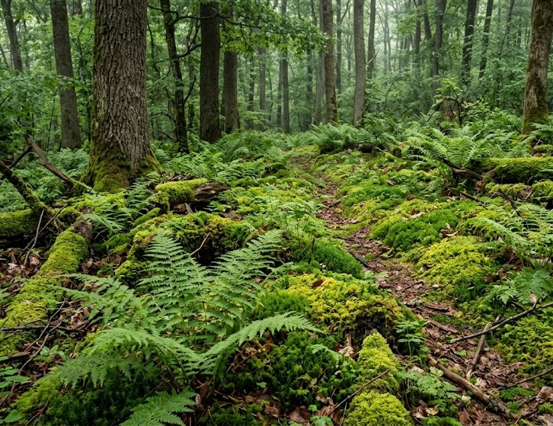 B 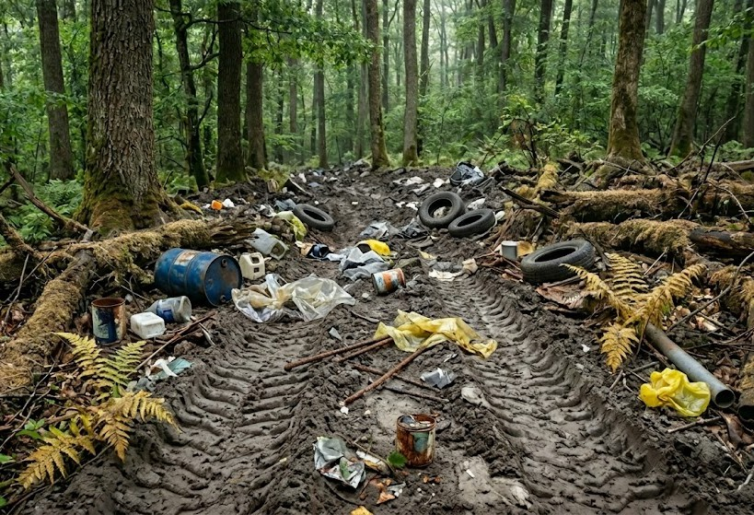

- Explică importanța stratului de mușchi și ferigi din Imaginea A în
menținerea echilibrului hidric al pădurii, făcând referire la capacitatea acestor plante de a absorbi și reține apa.

- Dedu două consecințe negative asupra biodiversității locale care apar în urma degradării prezentate în Imaginea B, argumentând cum dispariția mușchilor afectează direct alte organisme (insecte, amfibieni).

- Elaborează un plan de intervenție sub forma unui scurt mesaj (4-5 rânduri) adresat comunității locale, prin care să propui o acțiune de ecologizare și justifică necesitatea refacerii covorului vegetal pentru combaterea problemelor ecologice la nivel local.
2. Răspuns corect / Soluție | Sarcina 1: Mușchii acționează ca un burete biologic datorită celulelor  specializate care pot absorbi cantități mari de apă, eliberând-o treptat. Aceștia previn evaporarea rapidă a apei din sol și mențin un microclimat umed necesar întregii păduri.  Sarcina 2:  - Pierderea habitatului: Multe insecte și amfibieni își pierd locul de reproducere și adăpostul oferit de stratul umed de mușchi.  - Perturbarea lanțului trofic: Dispariția micilor organisme din stratul vegetal atrage după sine scăderea surselor de hrană pentru animalele insectivore, ducând la un dezechilibru în fauna locală.  Sarcina 3 : Dragi vecini, vă invităm sâmbătă la o acțiune de ecologizare a pădurii noastre pentru a elimina deșeurile care sufocă solul. Este vital să  permitem refacerea stratului de mușchi, deoarece acesta protejează solul de  eroziune și asigură umiditatea necesară regenerării puieților. Împreună putem

 | salva plămânul verde al comunității!
3. Criterii de acordare a punctajului | Răspunsul lipseşte – L;  Răspuns incorect – 0 puncte;  - Pentru explicarea rolului de „burete” (absorbție/reținere apă) – 1 p; Pentru menționarea menținerii microclimatului umed în pădure – 1p;  - Pentru identificarea primei consecințe (ex. distrugerea habitatelor) - 1p;  Pentru identificarea celei de-a doua consecințe (ex. scăderea biodiversității)–1p;  Pentru argumentarea impactului asupra amfibienilor/insectelor–1p;  - Pentru propunerea unei acțiuni concrete de ecologizare (ex. colectare deșeuri) - 1p;  Pentru justificarea refacerii covorului vegetal (combaterea eroziunii/uscării) -1p;  Pentru structurarea mesajului în formatul solicitat (4-5 rânduri)-1p;
4. Tipul itemului | Item de tip rezolvare de probleme
5. Punctaj total | 8 puncte
6. Competența specifică (cod + formulare) | CS1- Utilizarea limbajului ştiinţific biologic referitor la structuri, procese, fenomene, legi, concepte în diverse contexte de comunicare.  CS2 - Investigarea lumii vii cu ajutorul metodelor și a mijloacelor specifice pentru îmbunătățirea calității vieții și a mediului  CS4- Participarea în acțiuni de ocrotire a biodiversității prin parteneriat în vederea rezolvării problemelor ecologice la nivel individual, local și global.
7. Unitatea de conținut | Regnul Plante. Filumul Briofite. Filumul Pteridofite.
8. Domeniul taxonomic | Integrare și transfer

ITEM nr. 82

1. Conținutul itemului | Un grup de cercetători descoperă într-o peșteră izolată, cu umiditate extremă, două specii noi de viermi:  - Specia A: Corp cilindric, nesegmentat, acoperit de o cuticulă groasă de colagen, prezentând o cavitate internă sub presiune.  - Specia B: Corp segmentat (metameric), cu perișori laterali (cheți) și un sistem de vase contractile vizibile prin tegumentul subțire.  - Dedu încrengătura în care poate fi încadrată fiecare specie, corelând datele morfologice din text cu trăsăturile evolutive specifice grupului respectiv.  - Demonstrează legătura dintre prezența septurilor interne (pereților despărțitori) la Specia B și capacitatea acesteia de a executa mișcări segmentate, de mare precizie, spre deosebire de locomoția limitată a Speciei  - Specia B atinge dimensiuni de 3 ori mai mari decât Specia A în același mediu. Argumentează această diferență de talie, analizând limitele transportului prin lichid pseudocelomic față de eficiența oferită de un sistem circulator.  - Presupunem că mediul devine arid (scade umiditatea). Evaluează șansele de supraviețuire imediată ale celor două specii, justificând răspunsul prin corelația dintre structura tegumentului și conservarea apei în organism.

2. Răspuns corect / Soluție | - Deducerea apartenenței taxonomice  - Specia A aparține încrengăturii Nematoda (Viermi cilindrici). Datele care susțin acest lucru sunt: corpul cilindric nesegmentat și prezența cavității interne sub presiune (pseudocelomul).  - Specia B aparține încrengăturii Annelida (Viermi inelați). Indiciile clare sunt metameria (segmentarea corpului), prezența cheților (perișori) și a sistemului circulator (vase contractile).  - Demonstrația biomecanică  - La Specia B (Anelide), septurile interne izolează lichidul cavitar în  compartimente separate. Acest lucru permite contracția mușchilor doar în anumite segmente, restul corpului rămânând fix, ceea ce oferă o  mișcare de mare precizie (peristaltism).  - La Specia A (Nematode), lipsa septurilor face ca presiunea să se  transmită simultan în tot corpul. Din această cauză, viermele nu poate mișca segmentele separat, fiind limitat la o mișcare ondulatorie „în bici”, mult mai puțin eficientă pentru săpat sau explorat.  - Argumentarea diferenței de talie  - Specia A este limitată de transportul prin lichid pseudocelomic.  Deoarece nu are un sistem de pompe (inimă) și vase, substanțele se mișcă lent, doar prin difuziune și amestecare întâmplătoare. Acest sistem nu poate „hrăni” un corp foarte mare.  - Specia B dispune de un sistem circulator închis. Sângele este pompat activ prin vase către toate celulele, indiferent de distanță. Eficiența  ridicată a transportului de oxigen și nutrienți permite Speciei B să atingă o talie mult mai mare, menținând un metabolism activ.  - Evaluarea șanselor de supraviețuire  - Specia A are șanse mai mari de supraviețuire imediată. Cuticula sa  groasă de colagen funcționează ca o barieră impermeabilă, împiedicând pierderea apei prin evaporare.  - Specia B are șanse scăzute, deoarece are un tegument subțire și permeabil, necesar respirației cutanate. În condiții de ariditate, Specia B se va deshidrata rapid, deoarece nu are mecanisme eficiente de  conservare a apei, pielea ei trebuind să rămână mereu umedă pentru a permite schimbul de gaze.
3. Criterii de acordare a punctajului | Răspunsul lipseşte – L;  Răspuns incorect – 0 puncte;  1. Pentru identificarea corectă a încrengăturilor (Nematoda și Annelida)

pentru fiecare. – câte 1 p;
Pentru menționarea unui argument din text pentru fiecare – câte 1p;
- Pentru explicarea faptului că septurile (pereții) permit controlul segmentat al corpului la Specia B, spre deosebire de Specia A - 2 p;
- Pentru explicarea avantajului sistemului circulator (transport rapid) care permite Speciei B să crească mai mare decât Specia A–2p;
- Pentru alegerea Speciei A (datorită cuticulei groase care oprește
evaporarea apei) și explicarea riscului de uscare la Specia B. - 2p;
4. Tipul itemului | Item cu răspuns deschis
5. Punctaj total | 10 puncte
6. Competența specifică (cod + formulare) | CS1 - Utilizarea limbajului științific biologic referitor la structuri, procese, fenomene, legi, concepte în diverse contexte de comunicare.  CS2 - Investigarea lumii vii cu ajutorul metodelor și a mijloacelor specifice pentru îmbunătățirea calității vieții și a mediului.  CS4 - Participarea în acțiuni de ocrotire a biodiversității prin parteneriat în vederea rezolvării problemelor ecologice la nivel individual, local și global.
7. Unitatea de conținut | Încrengătura Viermi Cilindrici. Încrengătura Viermi inelați.
8. Domeniul taxonomic | Integrare și transfer

ITEM nr. 83

- Conținutul itemului | Insecticidele neonicotinoide sunt substanțe neurotoxice care, deși vizează dăunătorii culturilor agricole, afectează sistemic albinele (Apis mellifera),  perturbându-le orientarea, capacitatea de hrănire și reproducerea. Acest declin are un efect de domino asupra întregului ecosistem.  - Evaluează consecințele acestui fenomen asupra mediului și omului:  - Explică ce se întâmplă cu plantele care depind de polenizarea prin insecte dacă albinele dispar. Cum afectează acest lucru capacitatea plantelor de a produce semințe și de a asigura generații noi, mai  rezistente la schimbările de mediu?

Categoria de cultură | Gradul de dependență de  polenizatori | Exemple de plante afectate | Impactul asupra producției în absența albinelor
Cereale (Grâu, Porumb) | 0%  (Polenizare prin vânt) | Nu sunt afectate | Producția rămâne constantă.
Pomi fructiferi | 90% - 100% | Mere, Cireșe, Migdale | Producția scade drastic sau dispare.
Legume de grădină | 40% - 70% | Roșii, Dovlecei, Castraveți | Fructele sunt puține și deformate
Plante tehnice | 20% - 80% | Floarea-soarelui, Rapița | Scade conținutul de ulei din semințe.

b) Asupra securității alimentare umane: Analizează tabelul de mai jos și deduceți cum ar arăta dieta umană în absența artropodelor polenizatoare. Menționează două categorii de alimente care ar putea dispărea din comerț.

- Propune o strategie de gestionare a dăunătorilor care să excludă substanțele chimice de sinteză. În răspunsul dumneavoastră:
  - Identifică un exemplu de relație interspecifică (ex: prădătorism sau parazitism) între două grupuri de artropode care poate fi utilizată.

 | b) Explică cum această metodă protejează artropodele utile (albinele) și menține echilibrul lanțului trofic în agroecosistem.
2. Răspuns corect / Soluție | - Evaluarea consecințelor asupra mediului și omului:  - Asupra florei spontane: Dispariția albinelor ar duce la eșecul polenizării plantelor entomofile, acestea fiind incapabile să mai realizeze fecundația. Fără polenizare, plantele nu mai pot  produce semințe și fructe, ceea ce blochează apariția unor noi generații. Pe termen lung, acest lucru reduce capacitatea populațiilor de plante de a se adapta la schimbările de mediu, ducând la degradarea ecosistemelor și scăderea biodiversității.  - Asupra securității alimentare umane: Dieta umană ar deveni extrem de monotonă și săracă în vitamine. În timp ce cerealele nu ar fi afectate (fiind polenizate de vânt), alimente esențiale precum merele (pomi fructiferi) și roșiile (legume de grădină) ar putea dispărea din comerț sau ar deveni un lux, deoarece  producția lor depinde aproape total de albine.  - Strategie de gestionare a dăunătorilor (Combatere biologică):  - Exemplu de relație interspecifică: O strategie eficientă este prădătorismul, folosind buburuzele (Coccinella septempunctata) pentru a controla populațiile de afide (păduchi de plante).  - Explicație: Această metodă protejează albinele deoarece  elimină necesitatea insecticidelor neurotoxice (neonicotinoide) care le ucid sistemul nervos. Prin utilizarea prădătorilor naturali, se menține echilibrul lanțului trofic în agroecosistem, controlând dăunătorii fără a polua mediul sau a afecta insectele utile care asigură polenizarea
3. Criterii de acordare a punctajului | Răspunsul lipseşte – L;  Răspuns incorect – 0 puncte;  1. a) Pentru Explicarea faptului că absența polenizatorilor blochează

transportul polenului, deci fecundația nu are loc – 1 p;
Pentru menționarea imposibilității formării fructului și a seminței (organele de înmulțire)– 1 p;
Pentru explicarea faptului că lipsa semințelor duce la dispariția generațiilor noi și la scăderea capacității de adaptare a populației – 2 p;
b) Pentru identificarea corectă a faptului că cerealele rămân o resursă stabilă datorită polenizării anemofile (vânt)– 1p;
Pentru identificarea a două categorii afectate: Pomi fructiferi (ex: mere) și Legume (ex: roșii/dovlecei)– 1p;
Pentru explicarea riscului de malnutriție (lipsă de vitamine) sau de creștere excesivă a prețurilor la alimentele dependente. – 2p;
2. a) Pentru numirea unei relații interspecifice corecte între artropode (ex: prădătorism — buburuza mănâncă afidele)– 1 p;
b) Pentru explicarea faptului că metoda biologică este selectivă și nu afectează sistemul nervos al albinelor (spre deosebire de
insecticide)-2p;
4. Punctaj total | 11 puncte
5. Tipul itemului | Studiu de caz
6. Competența specifică (cod + formulare) | CS1 - Utilizarea limbajului științific biologic referitor la structuri, procese, fenomene, legi, concepte în diverse contexte de comunicare.  CS2 - Investigarea lumii vii cu ajutorul metodelor și a mijloacelor specifice pentru îmbunătățirea calității vieții și a mediului.  CS3 - Implicarea în activități de menținere a stării de sănătate proprii și a celor din jur prin aplicarea metodelor interactive în vederea formării unui comportament sanogen.  CS4 - Participarea în acțiuni de ocrotire a biodiversității prin parteneriat în vederea rezolvării problemelor ecologice la nivel individual, local și global.
7. Unitatea de conținut | Încrengătura Artropode
8. Domeniul taxonomic | Integrare și transfer

ITEM nr. 84

- Conținutul itemului | Citește cu atenție contextul de mai jos și rezolvă cerințele propuse, utilizând un limbaj biologic corect.  În cadrul unei expediții ecologice, un grup de cercetători analizează biodiversitatea unui ecosistem acvatic. Aceștia observă trei specii diferite: o scoică de râu, un melc de livadă (ajuns accidental în apă) și o caracatiță  (într-un acvariu marin de cercetare). Observând mișcarea și respirația acestora, elevii trebuie să explice supraviețuirea acestor organisme.  - Compară sistemul respirator al scoicii cu cel al melcului de livadă. Explică de ce melcul de livadă nu poate supraviețui pe termen lung sub apă, deși  ambele fac parte din aceeași încrengătură.  - Caracatița este considerată „inteligentul” încrengăturii. Argumentează legătura dintre modul de viață activ (prădător) și gradul de dezvoltare al  sistemului nervos și al organelor de simț, comparativ cu o scoică sedentară.  - Bioindicatorii sunt organisme care oferă informații despre calitatea mediului.  Știind că scoicile sunt organisme filtratoare, deduceți consecințele acumulării de poluanți (microplastic sau metale grele) în corpul acestora asupra lanțului trofic din care face parte și omul.

4. Propune două măsuri de protecție a moluștelor autohtone, justificând
importanța lor în menținerea echilibrului ecologic al bazinelor acvatice din Republica Moldova.
2. Răspuns corect / Soluție | - Deși ambele sunt moluște, ele s-au adaptat la medii diferite. Scoica este un organism acvatic care respiră prin branhii, capabile să extragă oxigenul dizolvat în apă. Melcul de livadă este o molușcă terestră care și-a transformat cavitatea palială într-un plămân (o rețea densă de vase de sânge). Melcul nu poate supraviețui sub apă deoarece plămânul său este adaptat pentru schimbul de gaze cu aerul atmosferic; sub apă, acesta nu poate extrage oxigenul necesar și s-ar asfixia.  - Există o corelație directă între modul de viață și complexitatea sistemului nervos. Caracatița este un prădător activ, care are nevoie de viteză, orientare spațială și tactici de vânătoare. Acest mod de viață a dus la cefalizarea pronunțată: un creier complex și ochi cu structură similară celor de la vertebrate. În schimb, scoica este un organism sedentar/fixat, care se hrănește prin filtrare pasivă. Ea nu are nevoie de o coordonare complexă, având un sistem nervos simplu, de tip ganglionar, și organe de simț slab dezvoltate.  - Scoicile, fiind organisme filtratoare, pompează volume mari de apă pentru a reține particulele nutritive. Odată cu hrana, ele absorb și rețin în țesuturile lor (în special în hepatopancreas) poluanții din apă, cum ar fi metalele grele sau microplasticul, prin procesul de bioacumulare. Dacă omul consumă aceste scoice, poluanții sunt transferați în organismul uman, unde pot provoca intoxicații cronice sau afecțiuni grave, deoarece concentrația de toxine crește  pe măsură ce urcăm pe treptele lanțului trofic.  - O măsură esențială ar fi reducerea poluării chimice și organice a  bazinelor acvatice (precum râurile Nistru și Prut) prin modernizarea stațiilor de epurare. Justificarea constă în faptul că moluștele (în special scoicile)  acționează ca un „filtru biologic” natural al apelor. Dispariția lor ar duce la creșterea turbidității apei și la dezechilibrarea întregului ecosistem, afectând atât fauna piscicolă, cât și calitatea resurselor de apă utilizate de populație.

3. Criterii de acordare a punctajului | Răspunsul lipseşte – L;  Răspuns incorect – 0 puncte;  - Pentru identificarea corectă a organelor respiratorii (branhii la scoică, plămân/cavitate palială la melc)– 1 p;  Pentru explicarea fiziologică a asfixierii melcului sub apă – 1p;  - Pentru corelarea modului de viață (activ vs. sedentar) cu sistemul nervos - 1 p;  Pentru argumentarea dezvoltării cefalizării și organelor de simț la caracatiță–2p;  - Pentru explicarea procesului de filtrare - 1p;  Pentru utilizarea termenului de „bioacumulare”- 1p; Pentru deducerea riscului asupra sănătății omului- 1p;  - Pentru propunerea unei măsuri concrete de protecție (ex: epurarea apelor)- 1p;  Pentru justificarea rolului de „filtru biologic” în ecosistem- 1p;
4. Tipul itemului | Item cu răspuns deschis
5. Punctaj total | 10 puncte
6. Competența specifică (cod + formulare) | CS1 - Utilizarea limbajului științific biologic referitor la structuri, procese, fenomene, legi, concepte în diverse contexte de comunicare.  CS2 - Investigarea lumii vii cu ajutorul metodelor și a mijloacelor specifice pentru îmbunătățirea calității vieții și a mediului.  CS4- Participarea în acțiuni de ocrotire a biodiversității prin parteneriat în vederea rezolvării problemelor ecologice la nivel individual, local și global.
7. Unitatea de conținut | Încrengătura Moluște
8. Domeniul taxonomic | Integrare și transfer

ITEM nr. 85

1. Conținutul itemului | Șalăul-vărgat în Republica Moldova se întâlnește în fl. Nistru, numai în cursul inferior, rar și extrem de rar în r. Prut. Pește în exclusivitate de apă dulce. Ajunge la maturitatea sexuală la vârsta de 3-4 ani. Se reproduce în aprilie–mai la temperatura apei de 10–14°C. Prolificitatea este de până la 800 mii de icre. Este specie ocrotită de lege inclusă în Cartea Roșie a Republicii

Moldova.
Sarcina de lucru: O asociație de pescari a depus o cerere către Ministerul Mediului prin care solicită deschiderea sezonului de pescuit sportiv pe cursul inferior al Nistrului începând cu data de 1 mai. Aceștia argumentează că specia Șalău-vărgat are o capacitate de regenerare foarte mare, datorită prolificității
de 800.000 de icre.
Contrazice argumentat solicitarea pescarilor, redactând un text de 50-70 cuvinte. În răspunsul tău, utilizează cel puțin trei date din text care să
demonstreze vulnerabilitatea reală a speciei, în ciuda numărului mare de icre depuse.
2. Răspuns corect / Soluție | Solicitarea de deschidere a sezonului de pescuit pe 1 mai trebuie respinsă deoarece acest interval coincide direct cu perioada de reproducere a  șalăului-vărgat (aprilie–mai), desfășurată la temperaturi de 10–14°C. Deși  prolificitatea este de 800.000 de icre, aceasta nu garantează siguranța speciei, deoarece exemplarele ajung la maturitatea sexuală abia la 3-4 ani, fiind extrem de vulnerabile în fața pescuitului înainte de a apuca să se reproducă măcar o dată. Mai mult, prezența speciei este limitată strict la cursul inferior al Nistrului, orice intervenție umană în acest areal restrâns riscând să ducă la dispariția definitivă a acestui pește inclus în Cartea Roșie a Republicii Moldova.
3. Criterii de acordare a punctajului | Răspunsul lipseşte – L;  Răspuns incorect – 0 puncte;  Pentru argumentarea faptului că data de 1 mai se suprapune cu perioada critică de depunere a icrelor (aprilie-mai, 10-14°C) – 2 p;

Pentru explicarea faptului că maturitatea sexuală târzie (3-4 ani) face ca specia să fie vulnerabilă în fața pescuitului sportiv (riscul capturării exemplarelor
tinere care nu s-au reprodus niciodată)– 2 p;
Pentru menționarea faptului că specia este localizată strict în cursul inferior al Nistrului, ceea ce înseamnă că degradarea acestui habitat duce la dispariția
totală a speciei din țară.– 2 p;
Pentru justificarea interdicției prin statutul de specie inclusă în Cartea Roșie, care primează asupra intereselor recreative ale pescarilor.– 2p;
4. Punctaj total | 8 puncte
5. Tipul itemului | Studiu de caz
6. Competența specifică (cod + formulare) | CS1 - Utilizarea limbajului științific biologic referitor la structuri, procese, fenomene, legi, concepte în diverse contexte de comunicare.  CS2 - Investigarea lumii vii cu ajutorul metodelor și a mijloacelor specifice pentru îmbunătățirea calității vieții și a mediului.  CS4- Participarea în acțiuni de ocrotire a biodiversității prin parteneriat în vederea rezolvării problemelor ecologice la nivel individual, local și global.
7. Unitatea de conținut | Clasa Pești
8. Domeniul taxonomic | Integrare și transfer

ITEM nr. 86

1. Conținutul itemului | Atât păsările, cât și mamiferele sunt animale homeoterme, reușind să mențină o temperatură constantă a corpului indiferent de variațiile mediului extern. Totuși, mecanismele biologice prin care susțin acest metabolism intens prezintă atât analogii, cât și diferențe structurale.  Justifică succesul biologic al acestor două clase în mediul terestru, abordând următoarele puncte:  1. Analizează legătura dintre structura sistemului circulator (inima) și eficiența oxigenării țesuturilor în ambele clase.

- Argumentează rolul diferit al anexelor tegumentare (pene vs. păr) în menținerea echilibrului termic.

- Demonstrează necesitatea unei ventilații pulmonare superioare, comparând modul în care păsările și mamiferele obțin un aport sporit de oxigen (referire la sacii aerieni vs. mușchii respiratori/diafragmă).
2. Răspuns corect / Soluție | - Circulația:  Atât păsările, cât și mamiferele au inimă tetracamerală, ceea ce asigură  separarea completă a sângelui arterial de cel venos. Acest lucru garantează țesuturilor un aport maxim de oxigen, esențial pentru menținerea metabolismului ridicat necesar homeotermiei.  - Tegumentul:  Anexele tegumentare (penele la păsări și părul la mamifere) funcționează ca izolatori termici. Ele captează un strat de aer care reduce pierderile de căldură către mediul extern, menținând constantă temperatura internă.  - Respirația:  Homeotermia este susținută prin ventilație pulmonară avansată:  - Păsările utilizează sacii aerieni pentru „dubla respirație”, asigurând flux continuu de oxigen.  - Mamiferele utilizează diafragma și alveolele pulmonare, optimizând volumul de aer inspirat și suprafața de schimb gazos.  Concluzie: Succesul biologic este asigurat de cooperarea dintre un sistem respirator/circulator performant (producție de căldură) și învelișul protector (conservarea căldurii).

3. Criterii de acordare a punctajului | Răspunsul lipseşte – L;  Răspuns incorect – 0 puncte;  - Pentru menționarea inimii tetracamerale și a separării sângelui- 1 p; Pentru explicarea relației dintre oxigenarea maximă și metabolism-1 p;  - Pentru identificarea anexelor (pene/păr) ca izolatori termici -1 p; Pentru explicarea mecanismului de conservare a căldurii– 1 p;  - Pentru explicarea mecanismului specific la păsări (saci aerieni/flux continuu). – 2 p;  Pentru explicarea mecanismului la mamifere (diafragmă/alveole)– 1p;  Pentru utilizarea corectă a termenilor (homeotermie, endotermie, alveole, saci aerieni, etc.)– 1p;
4. Punctaj total | 8 puncte
5. Tipul itemului | Eseu structurat
6. Competența specifică (cod + formulare) | CS1- Utilizarea limbajului ştiinţific biologic referitor la structuri, procese, fenomene, legi, concepte în diverse contexte de comunicare.  CS2 - Investigarea lumii vii cu ajutorul metodelor și a mijloacelor specifice pentru îmbunătățirea calității vieții și a mediului.
7. Unitatea de conținut | Clasa Păsări. Clasa Mamifere
8. Domeniul taxonomic | Integrare și transfer

ITEM nr. 87

1. Conținutul itemului | Spre deosebire de mamifere, unde sexul este determinat genetic, la multe specii de reptile (în special la țestoasele marine și crocodili) sexul puilor  depinde de temperatura din cuib în timpul unei perioade critice de incubare. Acest fenomen se numește determinare termică a sexului.  La specia Caretta caretta (țestoasa cu cap mare), regula generală este:  - Temperaturi sub 28°C produc preponderent masculi.  - Temperaturi peste 31°C produc preponderent femele.  - Intervalul intermediar produce un raport echilibrat.  Sarcina de lucru: Analizează consecințele încălzirii globale asupra acestor populații, răspunzând următoarelor cerințe:

- Explică modul în care o creștere constantă a temperaturii nisipului cu 2-3 grade va afecta structura populației de țestoase pe parcursul a trei generații.

- Precizează care este riscul major pentru supraviețuirea speciei în
condițiile în care numărul masculilor scade drastic sub pragul critic.

- Argumentează dacă adaptarea comportamentală a femelelor (de exemplu, depunerea ouălor în perioade mai reci ale anului sau în zone mai umbrite) poate fi o soluție viabilă în fața ritmului rapid al schimbărilor climatice actuale.

- Menționează o altă caracteristică fiziologică a reptilelor (în afară de reproducere) care le face vulnerabile la temperaturile extreme, având în vedere că sunt animale poikiloterme.
2. Răspuns corect / Soluție | - Analiza structurii populației pe parcursul a trei generații  O creștere constantă a temperaturii nisipului cu 2-3°C va duce la fenomenul de feminizare a populației.  - Dacă temperatura actuală de echilibru (aprox. 29-30°C) crește cu 3 grade, majoritatea cuiburilor vor atinge constant pragul de 32-33°C, ceea ce înseamnă că aproape 100% din puii eclozați vor fi femele.  - Pe parcursul a trei generații, raportul dintre sexe va deveni extrem de dezechilibrat. Deși prima generație ar putea avea o rată de depunere a ouălor ridicată (fiind multe femele), absența progresivă a masculilor va limita drastic șansele de fecundare pentru generațiile următoare.

- Riscul major pentru supraviețuirea speciei Riscul major este colapsul genetic și demografic.
  - Chiar dacă o singură broască țestoasă mascul se poate împerechea cu mai multe femele, scăderea numărului de masculi sub un „prag critic” duce la:
    - Eșec reproductiv: Multe femele vor depune ouă nefecundate, ducând la scăderea bruscă a numărului de indivizi din noua
generație până la dispariția totală a populației locale.
- Viabilitatea adaptării comportamentale
Adaptarea comportamentală este o soluție parțială și temporară, dar probabil insuficientă în fața ritmului actual al schimbărilor climatice.
  - Argument Pro: Femelele pot căuta zone mai umbrite sau pot săpa cuiburi mai adânci, unde nisipul este mai răcoros, încercând să
restabilească echilibrul termic.
  - Argument Contra: Schimbările climatice actuale se produc într-un ritm mult mai rapid decât capacitatea instinctuală de adaptare a speciilor. De asemenea, urbanizarea coastelor (construcția de hoteluri, drumuri) limitează locurile unde țestoasele pot alege să își mute
cuiburile în zone mai favorabile.
- Altă caracteristică fiziologică
O caracteristică critică este dependența metabolismului de temperatura externă.
  - Fiind animale poikiloterme, reptilele nu își pot produce propria căldură corporală. La temperaturi extreme, ele riscă șocul termic (hipertermia).
  - Căldura excesivă accelerează metabolismul până la epuizarea rezervelor energetice sau poate duce la denaturarea proteinelor din organism, provocând moartea animalului dacă acesta nu găsește imediat un refugiu termic (umbră sau apă mai rece).
3. Criterii de acordare a punctajului | Răspunsul lipseşte – L;  Răspuns incorect – 0 puncte;  - Pentru explicarea fenomenului de feminizare a populației ca urmare a creșterii temperaturii peste 31 pe parcursul a trei generații. – 2 p;  - Pentru precizarea riscului major (eșec reproductiv/ouă nefecundate) cauzat de scăderea numărului de masculi sub pragul critic– 2 p;  - Pentru argumentarea viabilității limitate a adaptării comportamentale (umbre, adâncimea cuibului) în raport cu ritmul rapid al încălzirii

globale– 2 p;
4. Pentru menționarea dependenței metabolismului de temperatura externă (poikilotermie) și a riscului de șoc termic/moarte la temperaturi extreme.– 2p;
4. Punctaj total | 8 puncte
5. Tipul itemului | Studiu de caz
6. Competența specifică (cod + formulare) | CS1 - Utilizarea limbajului științific biologic referitor la structuri, procese, fenomene, legi, concepte în diverse contexte de comunicare.  CS2 - Investigarea lumii vii cu ajutorul metodelor și a mijloacelor specifice pentru îmbunătățirea calității vieții și a mediului.  CS4- Participarea în acțiuni de ocrotire a biodiversității prin parteneriat în vederea rezolvării problemelor ecologice la nivel individual, local și global.
7. Unitatea de conținut | Clasa Reptile
8. Domeniul taxonomic | Integrare și transfer

ITEM nr. 88

1. Conținutul itemului | Citește cu atenție situația și rezolvă sarcinile:  Într-un studiu asupra reptilelor din ordinul Scuamate sunt analizate trei exemplare, descrise astfel:  - Exemplarul A: corp alungit, coadă lungă și mobilă, pleoape mobile, membre bine dezvoltate;  - Exemplarul B: corp cilindric, lipsit de membre, pleoape concrescute, oasele mandibulare articulate mobil;  - Exemplarul C: trăiește în arbori, are gheare lungi adaptate cățărării și își schimbă culoarea în funcție de mediu.  Pentru clasificarea acestor exemplare, se propun două criterii:  - Criteriul 1: prezența sau absența membrelor  - Criteriul 2: tipul de adaptare la mediul de viață  A. Selectează criteriul mai relevant pentru diferențierea acestor reprezentanți și justifică alegerea în 3 enunțuri, evidențiind relația dintre structură, adaptare și modul de viață.

Exemplarul | Criterii de comparație | Exemplarul
 | Structura corpului
 | Organe de protecție
 | Adaptarea la mediu

B. Compară două exemplare la alegere, completând tabelul și explicând, pentru fiecare criteriu, modul în care caracteristicile analizate reflectă adaptarea la mediul de viață.
Deosebiri:

C. Formulează o concluzie din 2 enunțuri privind importanța adaptărilor în supraviețuirea și conservarea acestor specii în mediul natural.
2. Răspuns corect  / Soluție | Criteriul mai relevant este criteriul 2 – tipul de adaptare la mediul de viață. Acesta evidențiază relația dintre structura corpului și modul de viață al fiecărui exemplar. Astfel, permite diferențierea clară a speciilor în funcție de adaptările funcționale și ecologice.  B. Deosebiri (exemplu: Exemplarul A și Exemplarul B)  Exemplarul A Criterii de Exemplarul B comparație  Corp alungit, cu membre Structura Corp cilindric, lipsit de membre bine dezvoltate corpului  Pleoape mobile (protecția Organe de Pleoape concrescute ochilor) protecție  Deplasare prin mers, adaptat Adaptarea la Deplasare prin târâre, adaptat mediului terestru activ mediu mediului subteran/terestru  (Se acceptă și alte combinații corecte: A–C sau B–C)

C. Adaptările structurale și funcționale permit organismelor să supraviețuiască în diferite condiții de mediu. Înțelegerea acestor adaptări contribuie la protejarea și conservarea speciilor în ecosistemele naturale.
Notă: Se acceptă și alte formulări corecte științific.
3. Criterii de acordare a punctajului | Răspunsul lipsește – L;  Răspuns incorect – 0 puncte;  Pentru alegerea corectă a criteriului – 1 punct;  Pentru justificarea corectă a unui enunț – câte 1 punct;  Pentru evidențierea relației structură–adaptare–mod de viață – 2 puncte;  Pentru completarea corectă a unui criteriu din tabel – câte 1 punct; Pentru explicarea corectă a adaptării la mediu – câte 1 punct;  Pentru formularea corectă a concluziei – 2 puncte; Pentru utilizarea limbajului științific adecvat – 1 punct;  Pentru formularea parțial corectă a unui enunț – câte 1 punct.
4. Punctaj total | 10 puncte
5. Tipul itemului | Item structurat
6. Competența  specifică (cod și formulare) | CS2: Investigarea lumii vii cu ajutorul metodelor și al mijloacelor specifice pentru îmbunătățirea calității vieții și a mediului.  CS4: Participarea în acțiuni de ocrotire a biodiversității prin parteneriat în vederea rezolvării problemelor ecologice.
7. Unitatea de conținut | Sistematica organismelor: Regnul Animal. Clasa Reptilele (Reptili
8. Domeniul taxonimic | Integrare și transfer

ITEM nr. 89

1. Conținutul itemului | Citește cu atenție situația și rezolvă sarcina propusă.  Un grup de tineri antreprenori intenționează să dezvolte o afacere ecoturistică într-o zonă naturală din Republica Moldova, bazată pe observarea păsărilor în mediul lor natural. Pentru a atrage turiști, aceștia trebuie să selecteze specii  reprezentative și să argumenteze valoarea lor ecologică și proprietatea de a se adapta la factorii de mediu.

Elaborează, în spațiul de mai jos, un răspuns argumentativ din 6 enunțuri, utilizând limbaj științific corect, respectând următoarele cerințe:
- explică două adaptări structurale sau funcționale ale păsărilor care le permit ocuparea diferitelor medii de viață;
- argumentează importanța acestor adaptări pentru succesul unei activități ecoturistice;
- formulează o recomandare privind valorificarea responsabilă a biodiversității.
2. Răspuns corect  / Soluție | Păsările prezintă adaptări structurale importante, precum aripile și penele, care permit realizarea zborului și deplasarea eficientă în diferite medii. De asemenea, structura ciocului este adaptată tipului de hrană, facilitând ocuparea unor nișe ecologice variate. Aceste adaptări contribuie la diversitatea speciilor și la distribuția lor în diferite habitate. Din perspectivă ecoturistică, aceste caracteristici sporesc atractivitatea păsărilor pentru observare, oferind turiștilor experiențe variate. Valorificarea acestor resurse naturale poate contribui la dezvoltarea unei afaceri sustenabile. Se recomandă organizarea activităților fără perturbarea habitatelor naturale, pentru a asigura conservarea biodiversității.  Notă: Se acceptă și alte formulări corecte științific.
3. Criterii de acordare a punctajului | Răspunsul lipsește – L;  Răspuns incorect – 0 puncte;  Pentru explicarea corectă a unei adaptări structurale sau funcționale – câte 1 punct; Pentru corelarea adaptărilor cu mediul de viață – 2 puncte;  Pentru argumentarea corectă a importanței adaptărilor în context ecoturistic – 2 puncte;  Pentru formularea corectă a recomandării – 1 punct;

Pentru justificarea responsabilă a valorificării biodiversității – 2 puncte; Pentru utilizarea limbajului științific adecvat – 1 punct;
Pentru formularea parțial corectă a unui enunț – câte 1 punct.
4. Punctaj total | 10 puncte
5. Tipul itemului | Item cu răspuns structurat de tip argumentativ
6. Competența  specifică (cod și formulare) | CS1: Utilizarea limbajului științific biologic referitor la structuri, procese, fenomene, concepte în diverse contexte de comunicare.  CS2: Investigarea lumii vii cu ajutorul metodelor și al mijloacelor specifice pentru îmbunătățirea calității vieții și a mediului.  CS4: Participarea în acțiuni de ocrotire a biodiversității prin parteneriat în vederea rezolvării problemelor ecologice la nivel individual, local și global
7. Unitatea de conținut | Sistematica organismelor: Regnul Animal. Clasa Păsările (Aves)
8. Domeniul taxonimic | Integrare și transfer

ITEM nr. 90

1. Conținutul itemului | Citește cu atenție situația și realizează sarcinile propuse.  Un laborator studiază utilizarea bacteriofagilor în tratamentul infecțiilor bacteriene. Elevii primesc informații despre structura și modul de acțiune al bacteriofagului și trebuie să reconstituie procesul și să aplice cunoștințele într-un context practic.  A. Completează tabelul de mai jos, stabilind relația dintre structura bacteriofagului și funcția acesteia în procesul de infectare a bacteriei.
1. Conținutul itemului |  | Părți de structură | Funcția structurilor în procesul de infectare
1. Conținutul itemului |  | Cap cu acid nucleic
1. Conținutul itemului |  | Coadă, tub contractil
1. Conținutul itemului |  | Filamente de fixare

B. Ordonează logic, în 4 enunțuri, etapele procesului de infectare a bacteriei de către bacteriofag.

C. Argumentează, în 3 enunțuri, de ce bacteriofagii pot fi utilizați în tratamentul unor boli bacteriene, evidențiind un avantaj față de antibiotice.
2. Răspuns corect  / Soluție | A.  - Cap – conține acidul nucleic, care dirijează reproducerea;  - Coadă – injectează materialul genetic în bacterie;  - Filamente – fixează bacteriofagul de bacterie.  B. Bacteriofagul se fixează pe bacterie, își injectează acidul nucleic, utilizează resursele celulei pentru multiplicare, apoi noii virioni sunt eliberați, distrugând bacteria.  C. Bacteriofagii distrug specific bacteriile patogene fără a afecta alte celule. Pot fi o alternativă la antibiotice, mai ales în cazul rezistenței bacteriene.  Notă: Pot fi acceptate și alte formulări corecte pentru răspunsul solicitat
3. Criterii de acordare a punctajului | Răspunsul lipsește – L;  Răspuns incorect – 0 puncte;

Pentru completarea corectă a funcției fiecărei componente – câte 1 punct;
Pentru ordonarea corectă a etapelor procesului – 2 puncte; Pentru explicarea corectă a procesului de infectare – 1 punct;
Pentru formularea corectă a rolului bacteriofagilor în tratament – 1 punct; Pentru evidențierea unui avantaj față de antibiotice – 2 puncte;
Pentru explicarea parțial corectă a unui enunț – câte 1 punct.
4. Punctaj total | 10 puncte
5. Tipul itemului | Item structurat tabelar
6. Competența  specifică (cod și formulare) | CS1: Utilizarea limbajului științific biologic referitor la structuri, procese, fenome ne, legi, concepte în diverse contexte de comunicare.  CS2: Investigarea lumii vii cu ajutorul metodelor și al mijloacelor specifice pentru îmbunătățirea calității vieții și a mediului.  CS3: Implicarea în activități de menținere a stării de sănătate proprii și a celor din jur prin aplicarea metodelor interactive în vederea formării unui comporta ment sanogen.
7. Unitatea de conținut | Sistematica organismelor: Virusuri – forme acelulare de viață (Virales)
8. Domeniul taxonimic | Integrare și transfer

ITEM nr. 91

1. Conținutul itemului | Citește cu atenție informația și realizează sarcinile propuse.  Virusurile sunt forme acelulare de viață care se multiplică doar în celule-gazdă, utilizând structurile și resursele acestora. Ele pot provoca diverse boli la om și alte organisme. Prevenirea virozelor implică măsuri igienice și vaccinarea.  A. Explică în spațiul de mai jos, prin 2–3 enunțuri, de ce virusurile sunt considerate paraziți obligatorii și cum afectează celula-gazdă.

B. Propune o situație concretă în care transmiterea unui virus ar putea fi limitată și explică ce măsură de prevenire este eficientă în acel caz.

C. Argumentează, în 2–3 enunțuri, importanța vaccinării nu doar pentru individ, ci și pentru comunitate.
2. Răspuns corect  / Soluție | - Virusurile sunt paraziți obligatorii deoarece nu au metabolism propriu și se  multiplică doar în celula-gazdă, folosind ribozomii și resursele acesteia. Celula este afectată, metabolismul ei fiind dereglat.  - Exemplu: în spații aglomerate; purtarea măștii sau evitarea contactului reduce transmiterea virusurilor.  - Vaccinarea determină formarea imunității și contribuie la imunitatea colectivă, reducând răspândirea bolii în comunitate.  Notă: Pot fi acceptate și alte formulări corecte pentru răspunsul solicitat
3. Criterii de acordare a punctajului | Răspunsul lipsește – L;  Răspuns incorect – 0 puncte;  Pentru explicarea corectă a caracterului de parazit obligatoriu al virusurilor – câte 1 punct;  Pentru explicarea corectă a modului de afectare a celulei-gazdă – câte 1 punct; Pentru utilizarea corectă a limbajului științific biologic – 1 punct;  Pentru formularea corectă a unei măsuri de prevenire – 1 punct; Pentru explicarea corectă a eficienței măsurii propuse – 1 punct;  Pentru formularea corectă a rolului vaccinării pentru individ – 1 punct; Pentru formularea corectă a rolului vaccinării pentru comunitate – 1 punct; Pentru argumentarea corectă a importanței vaccinării – 1 punct;  Pentru explicarea parțial corectă a unui enunț – câte 1 punct.
4. Punctaj total | 9 puncte
5. Tipul itemului | Item structurat
6. Competența  specifică (cod și formulare) | CS2: Investigarea lumii vii cu ajutorul metodelor și al mijloacelor specifice pentru îmbunătățirea calității vieții și a mediului.

CS3: Implicarea în activități de menținere a stării de sănătate proprii și a celor din jur prin aplicarea metodelor interactive în vederea formării unui comporta ment sanogen.
CS4: Participarea în acțiuni de ocrotire a biodiversității prin parteneriat în vederea rezolvării problemelor ecologice la nivel individual, local și global.
7. Unitatea de conținut | Sistematica organismelor: Virusuri – forme acelulare de viață (Virales)
8. Domeniul taxonimic | Integrare și transfer

ITEM nr. 91

1. Conținutul itemului | Citește cu atenție situația și realizează sarcinile propuse.  Un grup de elevi participă la o excursie și consumă produse alimentare păstrate necorespunzător la temperaturi ridicate. După câteva ore, mai mulți elevi prezintă simptome de intoxicație alimentară. Analiza ulterioară arată prezența bacteriilor de putrefacție și a unor bacterii patogene în alimentele consumate.  - Explică în spațiul de mai jos, prin 2–3 enunțuri, cum au contribuit bacteriile la alterarea alimentelor și la apariția simptomelor la elevi.  - Propune o decizie pe care ar fi trebuit să o ia grupul înainte de consumul alimentelor și explică de ce această decizie ar fi prevenit situația descrisă.  - Argumentează, în 2–3 enunțuri, de ce bacteriile pot avea atât rol util în natură, cât și efecte negative asupra sănătății omului, raportându-te la situația dată.

2. Răspuns corect  / Soluție | - Bacteriile de putrefacție descompun substanțele organice din alimente, producând toxine. Bacteriile patogene pot provoca intoxicații prin afectarea organismului uman.  - De exemplu: verificarea condițiilor de păstrare sau evitarea consumului alimentelor alterate; aceasta previne ingerarea bacteriilor și a toxinelor.  - Bacteriile au rol util prin descompunerea materiei organice și reciclarea substanțelor. Totuși, unele bacterii devin patogene și produc boli, afectând sănătatea omului.  Notă: Pot fi acceptate și alte formulări corecte pentru răspunsul solicitat
3. Criterii de acordare a punctajului | Răspunsul lipsește – L;  Răspuns incorect – 0 puncte;  Pentru explicarea corectă a rolului bacteriilor în alterarea alimentelor – câte 1 punct;  Pentru explicarea corectă a efectului asupra organismului uman – câte 1 punct; Pentru formularea corectă a unei decizii preventive – 1 punct;  Pentru explicarea corectă a eficienței deciziei – 1 punct;  Pentru formularea corectă a unui rol util al bacteriilor – 1 punct;  Pentru formularea corectă a unui efect dăunător al bacteriilor – 1 punct; Pentru argumentarea corectă în contextul situației – 1 punct;  Pentru explicarea parțial corectă a unui enunț – câte 1 punct.
4. Punctaj total | 8 puncte
5. Tipul itemului | Item structurat (mini–studiu de caz)
6. Competența  specifică (cod și formulare) | CS1: Utilizarea limbajului științific biologic referitor la structuri, procese, fenome ne, legi, concepte în diverse contexte de comunicare.  CS2: Investigarea lumii vii cu ajutorul metodelor și al mijloacelor specifice pentru îmbunătățirea calității vieții și a mediului.  CS3: Implicarea în activități de menținere a stării de sănătate proprii și a celor din jur prin aplicarea metodelor interactive în vederea formării unui comporta ment sanogen.  CS4: Participarea în acțiuni de ocrotire a biodiversității prin parteneriat în vederea rezolvării problemelor ecologice la nivel individual, local și global.
7. Unitatea de conținut | Sistematica organismelor: Regnul Monera: Bacteriile (Bacteria)
8. Domeniul taxonimic | Integrare și transfer

ITEM nr. 93

1. Conținutul itemului | Citește cu atenție sarcina și realizează cerințele propuse.  Protistele prezintă o mare diversitate structurală și funcțională, fiind adaptate la  diferite medii de viață. Ele pot avea mod de viață liber sau parazitar și pot influența atât echilibrul ecosistemelor, cât și sănătatea organismelor.  A. Examinează imaginile și completează tabelul de mai jos, analizând diversitatea protistelor reprezentate.  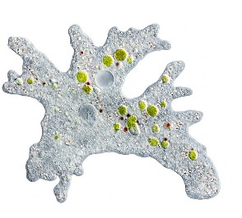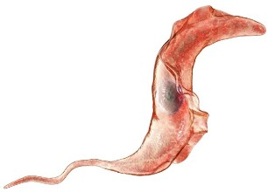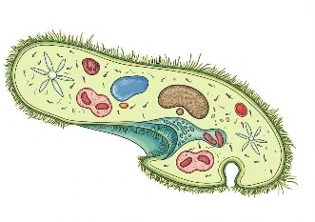  Amiba [1] Tripanosoma Parameci [3]
1. Conținutul itemului |  | Protisete | Tip de protist | Modul de viață (liber/parazit) | Caracteristică distinctivă | Impact asupra mediului sau sănătății
1. Conținutul itemului |  | Amibă
1. Conținutul itemului |  | Tripanoso mă
1. Conținutul itemului |  | Parameci

B. Selectează un protist parazit din tabel și explică, în 3 enunțuri, modul în care acesta afectează organismul gazdă.

C. Formulează o măsură de prevenire a unei boli provocate de protiste și argumentează eficiența acesteia.
2. Răspuns corect  / Soluție | - Amibă – rizopod – liber/parazit – pseudopode – poate provoca amibiază;  - Tripanosomă – flagelat – parazit – flagel – provoacă boala somnului;  - Parameci – ciliat – liber – cili – rol în menținerea echilibrului biologic;  - De exemplu: tripanosoma pătrunde în sânge și afectează organismul, provocând dereglări grave și slăbirea sistemului nervos.  - De exemplu: combaterea insectelor vector (musca țețe); aceasta reduce transmiterea parazitului.  Notă: Pot fi acceptate și alte formulări corecte pentru răspunsul solicitat
3. Criterii de acordare a punctajului | Răspunsul lipsește – L;  Răspuns incorect – 0 puncte;  Pentru completarea corectă a tipului de protist – câte 1 punct; Pentru identificarea corectă a modului de viață – câte 1 punct;  Pentru formularea corectă a unei caracteristici distinctive – câte 1 punct; Pentru formularea corectă a impactului asupra mediului sau sănătății – câte 1 punct;

Pentru selectarea corectă a protistului parazit – 1 punct;
Pentru explicarea corectă a modului de acțiune asupra gazdei – 2 puncte;
Pentru formularea corectă a unei măsuri de prevenire – 1 punct; Pentru argumentarea corectă a eficienței măsurii – 1 punct;
Pentru explicarea parțial corectă a unui enunț – câte 1 punct.
4. Punctaj total | 12 puncte
5. Tipul itemului | Item structurat tabelar
6. Competența  specifică (cod și formulare) | CS2: Investigarea lumii vii cu ajutorul metodelor și al mijloacelor specifice pentru îmbunătățirea calității vieții și a mediului.  CS3: Implicarea în activități de menținere a stării de sănătate proprii și a celor din jur prin aplicarea metodelor interactive în vederea formării unui comportament sanogen.
7. Unitatea de conținut | Sistematica organismelor: Protozoarele – protiste înrudite cu animalele. Deversitatea protistelor
8. Domeniul taxonimic | Integrare și transfer

ITEM nr. 94

1. Conținutul itemului | Citește cu atenție situația și realizează sarcinile propuse.  Într-o gospodărie sunt observate următoarele situații:  - resturile vegetale din grădină se descompun rapid;  - pe frunzele unor plante apar pete și uscări;  - la rădăcina unor arbori se constată o dezvoltare mai bună în prezența unor ciuperci din sol.  Aceste fenomene sunt determinate de diferite tipuri de ciuperci, cu roluri variate în natură și în viața omului.  A. Completează tabelul de mai jos, stabilind tipul de nutriție și rolul ciupercilor în fiecare situație analizată.
1. Conținutul itemului |  | Situația observată | Tip de nutriție  (saprofite/parazite  /simbionte) | Rolul ciupercilor
1. Conținutul itemului |  | Descompunerea resturilor vegetale

 |  | Afectarea plantelor
 |  | Asocierea cu rădăcinile arborilor
B. Selectează una dintre situațiile prezentate și explică, în 2–3 enunțuri, mecanismul prin care ciupercile își realizează nutriția și influențează mediul sau organismul gazdă.

C. Formulează o decizie practică pentru una dintre situațiile analizate și argumentează eficiența acesteia pentru protecția plantelor sau a mediului.
2. Răspuns corect  / Soluție | A.  - Descompunerea resturilor vegetale – saprofite – mineralizează materia organică;  - Afectarea plantelor – parazite – provoacă boli și distrug țesuturile;  - Asocierea cu rădăcinile – simbionte – micoriza, favorizează absorbția substanțelor nutritive;  B. De exemplu: Ciupercile saprofite secretă enzime care descompun substanțele organice în compuși simpli, absorbiți prin hife, contribuind la circuitul substanțelor.  C. Îndepărtarea plantelor bolnave sau utilizarea tratamentelor antifungice care limitează răspândirea ciupercilor parazite.  Notă: Pot fi acceptate și alte formulări corecte pentru răspunsul solicitat
3. Criterii de acordare a punctajului | Răspunsul lipsește – L;  Răspuns incorect – 0 puncte;  Pentru identificarea corectă a tipului de nutriție – câte 1 punct; Pentru formularea corectă a rolului ciupercilor – câte 1 punct;

Pentru selectarea corectă a situației analizate – 1 punct;
Pentru explicarea corectă a mecanismului de nutriție – 2 puncte;
Pentru formularea corectă a unei decizii practice – 1 punct; Pentru argumentarea corectă a eficienței acesteia – 1 punct;
Pentru explicarea parțial corectă a unui enunț – câte 1 punct.
4. Punctaj total | 10 puncte
5. Tipul itemului | Item structurat tabelar
6. Competența  specifică (cod și formulare) | CS1: Utilizarea limbajului științific biologic referitor la structuri, procese, fenome ne, legi, concepte în diverse contexte de comunicare.  CS2: Investigarea lumii vii cu ajutorul metodelor și al mijloacelor specifice pentru îmbunătățirea calității vieții și a mediului.  CS3: Implicarea în activități de menținere a stării de sănătate proprii și a celor din jur prin aplicarea metodelor interactive în vederea formării unui comporta ment sanogen.  CS4: Participarea în acțiuni de ocrotire a biodiversității prin parteneriat în vederea rezolvării problemelor ecologice la nivel individual, local și global.
7. Unitatea de conținut | Sistematica organismelor: Regnul Ciupercile (Mycota)
8. Domeniul taxonimic | Integrare și transfer

ITEM nr. 95

1. Conținutul itemului | Citește cu atenție situația și realizează sarcinile propuse.  Un grup de elevi analizează două zone diferite:  - Zona A: pădure curată, cu prezență abundentă de licheni pe trunchiurile arborilor;  - Zona B: zonă industrială, unde lichenii lipsesc aproape complet, iar aerul este poluat.  Elevii trebuie să interpreteze aceste observații și să ia o decizie privind calitatea mediului.  A. Completează tabelul de mai jos, analizând rolul lichenilor în cele două zone.

 |  | Zona analizată | Prezența lichenilor | Calitatea aerului | Explicație
 |  | Zona A
 |  | Zona B
B. Formulează o concluzie, în 2–3 enunțuri, privind relația dintre lichenii observați și gradul de poluare a mediului.

C. Propune o acțiune concretă care ar putea contribui la îmbunătățirea situației din Zona B și argumentează eficiența acesteia din punct de vedere biologic.
2. Răspuns corect  / Soluție | A.  - Zona A – lichenii prezenți – aer curat – lichenii sunt sensibili la poluare;  - Zona B – lichenii absenți – aer poluat – nu rezistă la substanțe toxice;  B. De exemplu: Ciupercile saprofite secretă enzime care descompun substanțele organice în compuși simpli, absorbiți prin hife, contribuind la circuitul substanțelor.  C. De exemplu: reducerea emisiilor industriale sau plantarea spațiilor verzi;  aceasta îmbunătățește calitatea aerului și permite reinstalarea lichenilor.Notă: Pot fi acceptate și alte formulări corecte pentru răspunsul solicitat
3. Criterii de acordare a punctajului | Răspunsul lipsește – L;  Răspuns incorect – 0 puncte;

Pentru completarea corectă a prezenței/absenței lichenilor – câte 1 punct; Pentru identificarea corectă a calității aerului – câte 1 punct;
Pentru formularea corectă a explicației– câte 1 punct; Pentru formularea corectă a concluziei – 2 puncte;
Pentru formularea corectă a unei acțiuni – 1 punct;
Pentru argumentarea corectă a eficienței acesteia – 1 punct;
Pentru explicarea parțial corectă a unui enunț – câte 1 punct.
4. Punctaj total | 10 puncte
5. Tipul itemului | Item structurat tabelar
6. Competența  specifică (cod și formulare) | CS1: Utilizarea limbajului științific biologic referitor la structuri, procese, fenome ne, legi, concepte în diverse contexte de comunicare.  CS2: Investigarea lumii vii cu ajutorul metodelor și al mijloacelor specifice pentru îmbunătățirea calității vieții și a mediului.  CS4: Participarea în acțiuni de ocrotire a biodiversității prin parteneriat în vederea rezolvării problemelor ecologice la nivel individual, local și global.
7. Unitatea de conținut | Sistematica organismelor: Regnul Ciupercile (Mycota). Încrengătura Licheni
8. Domeniul taxonimic | Integrare și transfer

ITEM nr. 96

1. Conținutul itemului | Citește cu atenție situația și realizează sarcinile propuse.  Autoritățile locale intenționează să transforme o zonă mlăștinoasă într-un teren agricol. Un grup de elevi analizează impactul acestei decizii asupra mediului, având în vedere rolul mușchilor în ecosistem.  A. Completează tabelul de mai jos, analizând două scenarii posibile.
1. Conținutul itemului |  | Scenariul analizat | Efect asupra mușchilor | Impact asupra apei | Impact asupra ecosistemului
1. Conținutul itemului |  | Menținerea mlaștinii

 |  | Desecarea mlaștinii
B. Alege unul dintre scenarii și argumentează, în 2–3 enunțuri, de ce este mai favorabil pentru menținerea echilibrului ecologic al mediului.

C. Formulează o recomandare pentru autorități și explică, în 2–3 enunțuri, cum contribuie mușchii la menținerea echilibrului ecologic.
2. Răspuns corect  / Soluție | - Menținerea mlaștinii – mușchii se dezvoltă – menține apa – conservă biodiversitatea;  - Desecarea mlaștinii – mușchii dispar – scade nivelul apei – degradarea ecosistemului;  - De exemplu: Menținerea mlaștinii este favorabilă deoarece mușchii contribuie la reținerea apei și la stabilitatea ecosistemului.  - Mușchii absorb și rețin apa, reglând regimul hidrologic și oferind condiții de viață pentru alte organisme.  Notă: Pot fi acceptate și alte formulări corecte pentru răspunsul solicitat
3. Criterii de acordare a punctajului | Răspunsul lipsește – L;  Răspuns incorect – 0 puncte;  Pentru completarea corectă a efectului asupra mușchilor – câte 1 punct; Pentru identificarea corectă a impactului asupra apei – câte 1 punct;  Pentru formularea corectă a impactului asupra ecosistemului – câte 1 punct;

Pentru alegerea corectă a scenariului – 1 punct; Pentru argumentarea corectă a alegerii – 2 puncte;
Pentru formularea corectă a unei recomandări – 1 punct; Pentru explicarea corectă a rolului mușchilor – 1 punct;
Pentru explicarea parțial corectă a unui enunț – câte 1 punct.
4. Punctaj total | 10 puncte
5. Tipul itemului | Item structurat tabelar
6. Competența  specifică (cod și formulare) | CS2: Investigarea lumii vii cu ajutorul metodelor și al mijloacelor specifice pentru îmbunătățirea calității vieții și a mediului.  CS4: Participarea în acțiuni de ocrotire a biodiversității prin parteneriat în vederea rezolvării problemelor ecologice la nivel individual, local și global.
7. Unitatea de conținut | Sistematica organismelor: Regnul Plante. Filumul Muşchii (Bryophita)
8. Domeniul taxonimic | Integrare și transfer

ITEM nr. 97

1. Conținutul itemului | Citește cu atenție situația-problemă și rezolvă sarcinile propuse.  Într-o zonă forestieră din Republica Moldova, în urma defrișărilor și a reducerii umidității solului, populațiile de ferigi au început să scadă semnificativ. Un grup de elevi investighează acest fenomen și propune măsuri de protecție a ecosistemului.  - Analizează situația descrisă și explică, în 3–4 enunțuri, de ce ferigile sunt afectate de modificarea condițiilor de mediu, utilizând termeni științifici specifici.  - Formulează o ipoteză privind impactul reducerii populațiilor de ferigi asupra ecosistemului forestier, într-un enunț clar.

Măsura propusă | Justificarea științifică
1.
2.

 | C. Completează tabelul de mai jos cu două măsuri concrete prin care elevii pot contribui la protejarea ferigilor și justifică fiecare măsură propusă
2. Răspuns corect  / Soluție | - Ferigile sunt plante adaptate la medii umede și umbroase, iar reducerea umidității solului afectează germinarea sporilor și dezvoltarea protalului (gametofitului). Lipsa apei împiedică fecundarea, deoarece gameții masculini au nevoie de apă pentru a ajunge la oosferă. Defrișările determină creșterea temperaturii și reducerea umidității, modificând condițiile de viață ale ferigilor. Astfel, ciclul de viață al ferigilor este perturbat, ceea ce duce la scăderea populațiilor.  - Reducerea populațiilor de ferigi poate determina scăderea biodiversității și perturbarea echilibrului ecosistemului forestier, afectând alte organisme dependente de acest habitat.
2. Răspuns corect  / Soluție |  | Măsura propusă | Justificarea științifică
2. Răspuns corect  / Soluție |  | 1. Reîmpădurirea zonelor defrișate | Asigură umbră și menține umiditatea solului, condiții necesare pentru dezvoltarea și  reproducerea ferigilor.
2. Răspuns corect  / Soluție |  | 2. Protejarea zonelor umede / limitarea desecării solului | Fecundarea ferigilor depinde de prezența apei, iar menținerea umidității permite finalizarea ciclului de viață.

 | Notă: Se acceptă orice ipoteză formulată corect, cu relevanță ecologică, precum și alte formulări corecte științific care reflectă relația dintre condițiile de mediu și ciclul de viață al ferigilor.
3. Criterii de acordare a punctajului | Răspunsul lipsește – L;  Răspuns incorect – 0 puncte;  Pentru explicarea corectă a relației dintre condițiile de mediu și dezvoltarea ferigilor – câte 1 punct;  Pentru identificarea corectă a rolului umidității în reproducerea ferigilor – câte 1 punct;  Pentru formularea corectă a impactului asupra ecosistemului forestier – câte 1 punct;  Pentru formularea corectă a ipotezei – 2 puncte;  Pentru formularea parțial corectă a ipotezei – 1 punct;  Pentru propunerea corectă a unei măsuri de protecție – câte 1 punct; Pentru justificarea corectă a fiecărei măsuri – câte 2 puncte;  Pentru explicarea parțial corectă a unui enunț – câte 1 punct.
4. Punctaj total | 10 puncte
5. Tipul itemului | Item structurat tabelar
6. Competența  specifică (cod și formulare) | CS2: Investigarea lumii vii cu ajutorul metodelor și al mijloacelor specifice pentru îmbunătățirea calității vieții și a mediului.  CS4: Participarea în acțiuni de ocrotire a biodiversității prin parteneriat în vederea rezolvării problemelor ecologice la nivel individual, local și global.
7. Unitatea de conținut | Sistematica organismelor: Regnul Plante. Filumul Ferigile (Pteridophyta)
8. Domeniul taxonimic | Integrare și transfer

ITEM nr. 98

1. Conținutul itemului | Citește cu atenție situația-problemă, apoi rezolvă sarcinile propuse.  Într-o regiune montană, o parte din pădurea de conifere a fost afectată de tăieri masive. După câțiva ani, specialiștii au observat modificări ale microclimatului: creșterea temperaturii solului, reducerea umidității și scăderea calității aerului. Comunitatea locală analizează posibilitatea replantării coniferelor.

Scenariu analizat | Impact asupra mediului | Justificarea deciziei propuse
1. Replantarea coniferelor
2. Lăsarea terenului fără intervenție

- Analizează situația descrisă și explică, în 3–4 enunțuri, relația dintre particularitățile structurale ale coniferelor și adaptarea acestora la mediul terestru, utilizând termeni științifici specifici.

- Argumentează, într-un enunț clar, de ce refacerea pădurii de conifere poate contribui la îmbunătățirea condițiilor de mediu din zonă.

- Completează tabelul de mai jos, comparând două scenarii posibile privind gestionarea ecosistemului forestier și formulând o decizie argumentată.
2. Răspuns corect  / Soluție | - Coniferele prezintă frunze aciculare acoperite cu cuticulă groasă și stomate afundate, adaptări care reduc pierderea apei. Prezența canalelor rezinifere și a țesuturilor conducătoare bine dezvoltate contribuie la rezistența la condiții de mediu nefavorabile. Sistemul radicular bine dezvoltat permite fixarea eficientă în sol și absorbția apei. Aceste caracteristici asigură adaptarea coniferelor la mediul terestru.  - Refacerea pădurii de conifere contribuie la reglarea microclimatului, deoarece aceste plante mențin umiditatea, reduc temperatura și îmbunătățesc calitatea aerului prin eliberarea de fitoncide.
2. Răspuns corect  / Soluție |  | Scenariu analizat | Impact asupra mediului | Justificarea deciziei propuse
2. Răspuns corect  / Soluție |  | 1. Replantarea coniferelor | Creșterea umidității,  reducerea temperaturii,  îmbunătățirea calității aerului | Se recomandă acest scenariu deoarece contribuie la  refacerea echilibrului ecosistemului

 |  | 2. Lăsarea terenului fără intervenție | Degradarea solului, scăderea biodiversității, menținerea condițiilor nefavorabile | Nu se recomandă, deoarece nu permite refacerea ecosistemului
 | Notă: Se acceptă și alte formulări corecte științific.
3. Criterii de acordare a punctajului | Răspunsul lipsește – L;  Răspuns incorect – 0 puncte;  Pentru explicarea corectă a adaptărilor coniferelor la mediul terestru – câte 1 punct; Pentru utilizarea corectă a termenilor științifici – 1 punct;  Pentru formularea corectă a argumentului – 2 puncte;  Pentru formularea parțial corectă a argumentului -1puncte;  Pentru identificarea corectă a impactului asupra mediului – câte 1 punct; Pentru formularea corectă a deciziei – 1 punct;  Pentru justificarea corectă a deciziei – 2 puncte;  Pentru explicarea parțial corectă a unui enunț – câte 1 punct.
4. Punctaj total | 10 puncte
5. Tipul itemului | Item structurat tabelar
6. Competența  specifică (cod și formulare) | CS2: Investigarea lumii vii cu ajutorul metodelor și al mijloacelor specifice pentru îmbunătățirea calității vieții și a mediului.  CS4: Participarea în acțiuni de ocrotire a biodiversității prin parteneriat în vederea rezolvării problemelor ecologice la nivel individual, local și global.
7. Unitatea de conținut | Sistematica organismelor: Regnul Plante. Filumul Coniferele (Coniferophyta)
8. Domeniul taxonimic | Integrare și transfer

ITEM nr. 99

1. Conținutul itemului | 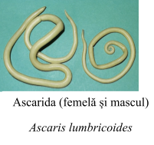  Citește cu atenție situația-problemă, apoi rezolvă sarcinile propuse. [1]  Într-o comunitate rurală, mai mulți locuitori acuză stări de oboseală, tulburări digestive și scădere în greutate. În urma investigațiilor medicale, s-a constatat prezența unor paraziți intestinali, precum Ascaris lumbricoides. Specialiștii atrag atenția asupra condițiilor de igienă și a modului de transmitere a acestor organisme.

Elaborează un răspuns argumentativ, 6 enunțuri, redactat în spațiul de mai jos, utilizând limbaj științific corect pentru:
- explicarea a două caracteristici structurale sau funcționale ale viermilor-cilindrici care le permit viața parazitară;
- evidențierea unei consecințe asupra organismului gazdă;
- propunerea a 3 măsuri de prevenire, argumentată științific.
2. Răspuns corect  / Soluție | Viermii-cilindrici, precum Ascaris lumbricoides, prezintă o cuticulă rezistentă, care îi protejează de acțiunea enzimelor digestive ale gazdei. De asemenea, sistemul digestiv complet le permite absorbția eficientă a substanțelor nutritive din intestinul gazdei. Aceste adaptări favorizează viața parazitară. Prezența acestor paraziți poate provoca tulburări digestive, scădere în greutate și afectarea stării generale de sănătate. O măsură de prevenire este respectarea igienei mâinilor, deoarece ouăle parazitului pot fi ingerate prin mâini contaminate. De asemenea, spălarea corectă a fructelor și legumelor și evitarea consumului de apă contaminată reduc riscul de infectare.  Notă: Se acceptă și alte formulări corecte științific.
3. Criterii de acordare a punctajului | Răspunsul lipsește – L;  Răspuns incorect – 0 puncte;  Pentru explicarea corectă a unei caracteristici structurale sau funcționale care permite viața parazitară – câte 1 punct;  Pentru utilizarea corectă a limbajului științific – 1 punct;  Pentru evidențierea corectă a consecinței asupra organismului gazdă – 2 puncte; Pentru propunerea corectă a unei măsuri de prevenire – câte 1 punct;

Pentru argumentarea științifică a fiecărei măsuri – câte 1 punct; Pentru coerența și logica răspunsului – 1 punct;
Pentru explicarea parțial corectă a unui enunț – câte 1 punct.
4. Punctaj total | 10 puncte
5. Tipul itemului | Item cu răspuns structurat de tip argumentativ
6. Competența  specifică (cod și formulare) | CS2: Investigarea lumii vii cu ajutorul metodelor și al mijloacelor specifice pentru îmbunătățirea calității vieții și a mediului.  CS3: Implicarea în activități de menținere a stării de sănătate proprii și a celor din jur prin aplicarea metodelor interactive în vederea formării unui comportament sanogen.
7. Unitatea de conținut | Sistematica organismelor: Încrengătura Viermii-cilindrici (Nemathelminthes)
8. Domeniul taxonimic | Integrare și transfer

ITEM nr. 100

1. Conținutul itemului | Citește cu atenție situația și rezolvă sarcina propusă.  Într-un laborator școlar sunt analizate două specii de arahnide. În urma observațiilor, elevii constată următoarele:  - Specia A prezintă cuticulă groasă, impermeabilă, tuburi Malpighi bine dezvoltate și respirație traheală;  - Specia B prezintă cuticulă mai subțire, depinde de un mediu mai umed și are schimburi de apă mai frecvente cu mediul.  Completează tabelul de mai jos, apoi formulează concluzia finală, utilizând limbaj științific adecvat.
1. Conținutul itemului |  | Aspect analizat | Specia A | Specia B
1. Conținutul itemului |  | Adaptări structurale și funcționale relevante
1. Conținutul itemului |  | Eficiența adaptării la mediul terestru (argumente)

 | Formulează o concluzie din 4 enunțuri, despre habitatul probabil al fiecărei specii, justificând alegerea pe baza caracteristicilor analizate.
2. Răspuns corect  / Soluție | Aspect Specia A Specia B analizat  Adaptări Cuticulă groasă, chitinizată și Cuticulă mai subțire,  structurale impermeabilă, care reduce permeabilă, favorizând  și pierderea apei; tuburi Malpighi pierderea apei; dependență funcționale bine dezvoltate, ce permit de un mediu umed;  relevante eliminarea deșeurilor în formă schimburi frecvente de apă deshidratată; respirație traheală, cu mediul, indicând o  eficientă în mediul uscat capacitate redusă de conservare a apei  Eficiența Adaptare ridicată la mediul Adaptare redusă la mediul adaptării la terestru, în special la condiții terestru uscat, fiind mediul uscate, datorită economisirii apei dependentă de umiditate și terestru și respirației eficiente vulnerabilă la deshidratare (argumente)  Concluzie:  Specia A este adaptată la medii terestre uscate, datorită cuticulei impermeabile și mecanismelor eficiente de conservare a apei. Aceasta poate trăi în habitate aride sau cu umiditate redusă. Specia B este dependentă de medii umede, deoarece prezintă o cuticulă mai subțire și pierde ușor apă. Prin urmare, aceasta va fi întâlnită în habitate cu umiditate ridicată, precum solul umed sau zonele umbroase.  Notă: Se acceptă și alte formulări corecte științific.
3. Criterii de acordare a punctajului | Răspunsul lipsește – L;  Răspuns incorect – 0 puncte;  Pentru identificarea corectă a unei adaptări structurale sau funcționale – câte 1 punct;  Pentru explicarea corectă a rolului adaptărilor în conservarea apei – câte 1 punct;  Pentru formularea corectă a eficienței adaptării la mediul terestru – câte 1 punct; Pentru realizarea corectă a comparației între cele două specii – 2 puncte;

Pentru formularea concluziei privind habitatul – 2 puncte; Pentru justificarea științifică a concluziei – 1 punct; Pentru utilizarea limbajului științific adecvat – 1 punct;
Pentru formularea parțial corectă a unui enunț – câte 1 punct.
4. Punctaj total | 10 puncte
5. Tipul itemului | Item semi-structurat și concluzie argumentată
6. Competența  specifică (cod și formulare) | CS1: Utilizarea limbajului științific biologic referitor la structuri, procese, fenomene, concepte în diverse contexte de comunicare.  CS2: Investigarea lumii vii cu ajutorul metodelor și al mijloacelor specifice pentru îmbunătățirea calității vieții și a mediului.
7. Unitatea de conținut | Sistematica organismelor: Regnul Animal. Clasa Arahnidele (Arachnida)
8. Domeniul taxonimic | Integrare și transfer

